

Číslo smlouvy dodavatele: Číslo smlouvy objednatele: Tsm/2025/745/Lt

Název veřejné zakázky: Vybudování privátní 5G sítě pro areál FNUSA Číslo veřejné zakázky: 081/2025
Název projektu: Aplikace ekosystému sítí 5G – Fakultní nemocnice u sv. Anny v Brně Registrační číslo projektu: CZ.31.6.0/0.0/0.0/23_087/0008935
SMLOUVA O DÍLO

uzavřená dle ust. § 1746 odst. 2 zák. č. 89/2012 Sb., občanský zákoník ve znění pozdějších předpisů
(dále jen „občanský zákoník“)

I.
Smluvní strany

- Objednatel: Fakultní nemocnice u sv. Anny v Brně
státní příspěvková organizace
sídlo: Pekařská 664/53, 602 00 Brno zastoupena: Ing. Vlastimil Vajdák, ředitel IČ: 00159816
DIČ: CZ00159816
bank. spojení: Česká národní banka, pobočka Brno č. účtu: 71138621/0710
SWIFT: CNBACZPP
IBAN: CZ97 0710 0000 0000 7113 8621

a

- Dodavatel: T-Mobile Czech Republic a.s.
zápis v OR: spisová značka B3787 u Městského soudu v Praze sídlo: Tomíčkova 2144/1, 148 00 Praha 4
jednající: xxx, na základě pověření
IČO: 64949681
DIČ: CZ64949681
bank. spojení: Komerční banka, a.s., Praha 2 č. účtu: 19-2271190247/0100
IBAN: CZ46 0100 0000 1922 3521 0247
SWIFT: KOMBCZPP

II.
Úvodní ustanovení a účel smlouvy

- Tato smlouva je uzavřena v návaznosti na výsledek zadávacího řízení na veřejnou zakázku identifikovanou v záhlaví této smlouvy (dále jen „veřejná zakázka“).

- Účelem této smlouvy je vybudování uzavřené privátní 5G sítě pro bezdrátovou garantovanou datovou komunikaci výlučně pro potřeby objednatele pokrývající celý areál jeho sídla (dále také jen
„účel smlouvy”).

- Objednatel prohlašuje, že na základě rozhodnutí Národního úřadu pro kybernetickou a informační bezpečnost ze dne 17. 02. 2021 je dle zákona č. 181/2014 Sb., o kybernetické bezpečnosti a o změně souvisejících zákonů, ve znění pozdějších předpisů (dále jen „ZKB“) provozovatelem
Smlouva o dílo Stránka 1 z 30
základní služby: Poskytování zdravotních služeb. Informační systém, na kterém je tato služba závislá, je informačním systémem základní služby.

- V této souvislosti dodavatel prohlašuje, že bere na vědomí, že je významným dodavatelem pro objednatele podle § 2 písm. n) vyhlášky č. 82/2018 Sb., o bezpečnostních opatřeních, kybernetických bezpečnostních incidentech, reaktivních opatřeních, náležitostech podání v oblasti kybernetické bezpečnosti a likvidaci dat (dále jen „vyhláška o kybernetické bezpečnosti“). Dodavatel se zavazuje dodržovat požadavky vyplývající z příslušných právních předpisů, zejména ZKB a vyhlášky o kybernetické bezpečnosti, a požadavky řízení bezpečnost informací a dodržovat podmínky kybernetické bezpečnosti stanovené v čl. XI. a příloze č. 6 této smlouvy.

- Dodavatel prohlašuje, že se seznámil se zadávací dokumentací příslušné veřejné zakázky, přičemž mu nejsou známy žádné nejasnosti či pochybnosti, které by znemožňovaly řádné plnění jeho závazků podle této smlouvy. Dodavatel se zavazuje, že plnění podle této smlouvy poskytne v souladu se zadávacími podmínkami příslušné veřejné zakázky a v souladu se svou nabídkou.

- Dodavatel dále prohlašuje, že se seznámil s rozsahem a povahou předmětu plnění této smlouvy, že mu jsou známy podmínky nezbytné pro její realizaci a že disponuje takovými kapacitami a odbornými znalostmi, včetně technického a personálního zázemí, které jsou nezbytné pro realizaci této smlouvy za dohodnutou maximální smluvní cenu uvedenou ve smlouvě, a to rovněž ve vazbě na jím prokázanou kvalifikaci pro plnění veřejné zakázky, na základě které je uzavřena tato smlouva.

- Dodavatel garantuje, že jím dodávaná infrastruktura 5G sítí bude společně s páteřní sítí objednatele schopna fungovat v ostrovním režimu, tedy v režimu datového odpojení objednatele od vnějších datových sítí a služeb.

III.
Předmět smlouvy

- Dodavatel se touto smlouvou zavazuje poskytovat objednateli dodávky a služby potřebné pro splnění účelu této smlouvy.

- Předmět smlouvy zahrnuje následující plnění specifikované v příloze č. 1 této smlouvy. Dodavatel se zavazuje nabídnout, dodat a zprovoznit takové řešení, které zcela splní požadavky objednatele na pokrytí areálu v rozsahu uvedeném v zadávací dokumentaci na veřejnou zakázku.

- Dodavatel se zavazuje dodat objednateli řádně a včas veškerý HW potřebný pro vybudování 5G sítě, zajistit jeho montáž a zapojení (vč. zajištění případné kabeláže vedené v existujících i neexistujících trasách), konfigurace dodávaného zařízení a připojení do ICT prostředí objednatele. Dodavatelem dodané SIM/eSIM karty musí být provozovatelné v kampusové síti a nezatížené jakýmkoli paušálním poplatkem.

- Dodavatel se dále zavazuje dodat objednateli nástroj (SW) pro centrální správu 5G sítě, včetně jeho konfigurace a zajištění potřebných licencí.

- Podrobná specifikace předmětu plnění včetně dodávaného HW a SW je uvedena v příloze č. 1 této smlouvy – Technická specifikace.

- Součástí plnění předmětu smlouvy je i zajištění služby podpory vybudované 5G sítě po dobu 60 měsíců od převzetí díla objednatelem (podpisu akceptačního protokolu po Fázi 3).

- V rámci plnění předmětu smlouvy se dodavatel zavazuje realizovat i veškeré další související plnění neuvedené výslovně v tomto článku smlouvy směřující ke splnění účelu smlouvy, s výjimkou páteřních rozvodů datových sítí, digitalizace lékařských záznamů, případných úprav nemocničního informačního systému.

- Předmět smlouvy bude realizován v následujících fázích:

  - Fáze 1: Předimplementační analýza pro předmět smlouvy
V rámci plnění Fáze 1 dodavatel provede analýzu prostředí objednatele v rozsahu relevantním pro návrh řešení splnění smlouvy.

Dodavatel popíše způsob napojení nabízených technických prostředků do stávajícího ICT prostředí objednatele a požadovanou součinnost objednatele nutnou pro řádné splnění předmětu smlouvy.

Výstupem před implementační analýzy bude písemná zpráva. Objednatel je povinen se do 5 pracovních dnů vyjádřit k písemné zprávě dodavatele, a to buď tak, že ji schválí, nebo sdělí dodavateli své výhrady a požadavky na úpravu/ přepracování písemné zprávy. V případě výhrad objednatele k písemné zprávě dodavatele je dodavatel povinen písemnou zprávu (i opakovaně) přepracovat a předložit objednateli ke schválení ve lhůtě, kterou si smluvní strany dohodnou v závislosti na povaze výhrad objednatele. Po schválení písemné zprávy objednatelem podepíší pověření zástupci smluvních stran akceptační protokol.

  - Fáze 2: Dodávka prvků HW, instalace, konfigurace a zprovoznění všech prvků dodávaného HW včetně příslušenství

V rámci Fáze 2 se dodavatel zavazuje dodat HW, provést instalaci, konfiguraci a zprovoznit tyto prvky HW včetně příslušenství.

Po předání plnění v rámci Fáze 2 a převzetí plnění v rámci této fáze objednatelem podepíší pověření zástupci smluvních stran akceptační protokol.

  - Fáze 3: Ověřovací a zkušební provoz – Předání a převzetí díla

V rámci Fáze 3 dodavatel zajistí ověření funkčnosti zavedení technických opatření (Fáze 2) a provede zkušební provoz. Současně dodavatel zpracuje potřebnou dokumentaci a provede zaškolení administrátorů (na dodávanou technologii musí být zaškoleni min 2 administrátoři objednatele v min. rozsahu dle technické specifikace uvedené v příloze č. 1 této smlouvy.

Dodaná dokumentace musí splňovat podmínky a veškeré požadavky obecně závazných právních předpisů a norem vztahujících se k předmětu smlouvy.

Po provedení a ukončení zkušebního provozu bude zahájeno akceptační řízení, které je popsáno v čl. VII. této smlouvy.

Po dokončení Fáze 3 dodavatel zpracuje tzv. as-built dokumentaci, která bude obsahovat veškeré technické údaje o provedeném díle. Tato dokumentace bude součástí akceptačního protokolu. Bez jejího předání není dílo ve Fázi 3 řádně dokončeno a předáno.

  - Fáze 4: Zahájení poskytování služby podpory (poskytování záruk) - SLA

Dodavatel poskytuje objednateli záruku za jakost poskytnutého plnění v rámci Fáze 1 – 3 v trvání 60 měsíců od předání a převzetí předmětu smlouvy (podpisu akceptačního protokolu dle čl. VII. odst. 1, 3 této smlouvy) objednatelem a současně se zavazuje poskytovat objednateli služby podpory poskytnutého plnění po dobu 60 měsíců od podpisu akceptačního protokolu.

Technický popis služeb podpory je uveden v příloze č. 2 této smlouvy – SLA.

IV.
Cena služeb a platební podmínky
    - Cena za plnění předmětu smlouvy (Fáze 1 – Fáze 4) je stanovena ve výši: Cena bez DPH: 7 683 000,- Kč
DPH (21 %): 613 430,- Kč
Cena včetně DPH: 9 296 430,- Kč
    - Podrobný rozpis ceny dle jednotlivých fází je uveden v příloze č. 3 této smlouvy – Rozpis ceny.

    - Úhrada části ceny za Fáze 1 – 3 předmětu smlouvy ve výši xxx,- Kč bude provedena objednatelem na základě faktury vystavené dodavatelem po ukončení Fáze 3 a současně po podpisu akceptačního protokolu objednatelem. Úhrada části ceny za Fázi 4 bude realizována objednatelem průběžně na základě faktur vystavených dodavatelem vždy měsíčně zpětně za poskytnuté služby ve Fázi 4 (SLA) v uplynulém kalendářním měsíci, a to ve výši odpovídající 1/60 celkové ceny za Fázi 4, tj. ve výši xxx,- Kč měsíčně. První fakturu za poskytování služeb ve Fázi 4 je dodavatel oprávněn vystavit po uplynutí prvního měsíce poskytování služeb ve Fázi 4.

    - Veškeré platby dle této smlouvy náležející dodavateli budou prováděny bezhotovostním převodem na účet dodavatele uvedený v čl. I. odst. 2. této smlouvy. Splatnost faktury je dohodou stran sjednána do 30 dnů od doručení faktury objednateli. Faktura musí být doručena pověřenému zástupci objednatele ve 2 vyhotoveních v listinné podobě nebo v el. podobě na email xxx. Smluvní strany tímto uzavírají dohodu o elektronické fakturaci. Závazek objednatele uhradit cenu je splněn odesláním částky z účtu objednatele na účet dodavatele.

    - Cena díla zahrnuje veškeré přímé i nepřímé náklady a výdaje dodavatele spojené s plněním předmětu této smlouvy, zejména dodávku veškerého HW, SW, zajištění potřebných licencí, případné použití kabeláže, mzdové náklady atd. K ceně uvedené bez DPH bude DPH připočtena v zákonné výši ke dni zdanitelného plnění.

    - Předmět této smlouvy je (alespoň z části) financován z projektu „Aplikace ekosystému sítí 5G
– Fakultní nemocnice u sv. Anny v Brně“, který je financován Evropskou unií z Nástroje pro oživení a odolnost prostřednictvím Národního plánu obnovy ČR.

    - Faktury musí splňovat veškeré náležitosti daňového a účetního dokladu stanovené příslušnými právními předpisy a touto smlouvou včetně čísla smlouvy objednatele uvedeného v záhlaví této smlouvy. Faktury dále musí obsahovat název projektu „Aplikace ekosystému sítí 5G – Fakultní nemocnice u sv. Anny v Brně“ a registrační číslo projektu: CZ.31.6.0/0.0/0.0/23_087/0008935, ze kterého je cena díla částečně financována. Nebude-li faktura obsahovat tyto náležitosti, je objednatel oprávněn, aniž by se dostal do prodlení, tuto fakturu ve lhůtě splatnosti vrátit dodavateli s uvedením důvodu k opravě či doplnění. V takovém případě začne doručením opravené (doplněné) faktury objednateli běžet nová lhůta splatnosti, a to v délce stanovené tímto článkem smlouvy. V případě, že má dodavatel s objednatelem uzavřenu více než jednu smlouvu, je dodavatel povinen vystavovat příslušné faktury ke každé takovéto smlouvě samostatně. Pokud tak neučiní a fakturuje na jedné faktuře z více smluv, je objednatel oprávněn postupovat v souladu s tímto odstavcem a takovouto fakturu dodavateli vrátit.

    - Pokud bude v okamžiku uskutečnění zdanitelného plnění správcem daně zveřejněna způsobem umožňujícím dálkový přístup skutečnost, že dodavatel je nespolehlivým plátcem ve smyslu § 106 a) zákona č. 235/2004 Sb. o dani z přidané hodnoty, ve znění pozdějších (dále jen „ZDPH“), je objednatel oprávněn část ceny díla odpovídající dani z přidané hodnoty z každé fakturované platby na základě této smlouvy zadržet a tuto přímo zaplatit (aniž k tomu bude vyzván jako ručitel) na účet správce daně ve smyslu § 109a ZDPH.

    - Pokud číslo účtu dodavatele uvedené v záhlaví této smlouvy nebude zveřejněno způsobem umožňujícím dálkový přístup ve smyslu § 96 ZDPH nebo se jedná o účet vedený v zahraničí ve smyslu §109 odst. 2 písm. b) ZDPH, je objednatel oprávněn část ceny díla odpovídající dani z přidané hodnoty z každé fakturované platby na základě této smlouvy zadržet a tuto přímo zaplatit (aniž k tomu bude vyzván jako ručitel) na účet správce daně ve smyslu § 109a ZDPH. Stejný postup bude aplikován při naplnění podmínek ručení dle §109 odst. 1 ZDPH, tedy kdy se objednatel dozví, že
      - daň uvedená na daňovém dokladu nebude úmyslně zaplacena,
      - plátce, který uskutečňuje toto zdanitelné plnění nebo obdrží úplatu na takové plnění, se
úmyslně dostal nebo dostane do postavení, kdy nemůže daň zaplatit, nebo
      - dojde ke zkrácení daně nebo vylákání daňové výhody.
    - Po provedení úhrady daně z přidané hodnoty příslušnému správci daně v souladu s tímto odstavcem je úhrada zdanitelného plnění dodavateli bez příslušné daně z přidané hodnoty (tj. pouze základu daně) smluvními stranami považována za řádnou úhradu, resp. řádné splnění dluhu objednatele, dle této smlouvy (tj. základu daně i výše daně z přidané hodnoty), a dodavateli nevzniká žádný nárok na úhradu případných úroků z prodlení, penále, náhrady škody nebo jakýchkoli dalších sankcí vůči objednateli, a to ani v případě, že by mu podobné sankce byly vyměřeny správcem daně.

    - Bude-li na daňovém dokladu uveden jiný než oznámený účet ve smyslu § 96 ZDPH, objednatel je oprávněn poukázat příslušnou platbu na kterýkoli oznámený účet dodavatele. Úhrada platby na kterýkoli oznámený účet (tj. účet odlišný od účtu uvedeného na daňovém dokladu) je smluvními stranami považována za řádnou úhradu plnění dle smlouvy.

V.
Místo a doba plnění

- Místem plnění je sídlo objednatele. Dodavatel se zavazuje zajistit pokrytí 5G sítí ve všech budovách v místě plnění, zejména v budovách A (A, A1, A2, A3, A4, A5, A4a-A6), B1, C, C1, D (D1, D2, D2b, D3), E, S, S1, CH, J (J1, J2), M (M1, M2), O1, H, H1, H2, V, L, K, K1. Bližší specifikaci místa plnění jsou oprávněni určit zaměstnanci pověřeného pracoviště objednatele uvedeného v čl. X. odst. 2. této smlouvy.

- Dodavatel se zavazuje plnění Předmětu smlouvy poskytovat dle harmonogramu, který tvoří přílohu č. 4 této smlouvy. Dodavatel prohlašuje, že si je vědom, že plnění Fáze 3 musí být z důvodu financování z dotačního projektu zcela a finálně ukončeno, tj. objednatelem bez výhrad protokolárně převzato nejpozději do 30. 04. 2026. Tento termín je zcela nepřekročitelný a fixní ve smyslu ust. § 1980 zákona č. 89/2012 Sb., občanský zákoník, ve znění pozdějších předpisů a zahrnuje celé akceptační řízení dle čl. VII. odst. 4 této smlouvy. S ohledem na výše uvedené je dodavatel povinen zahájit plnění jednotlivých fází dostatečně včas.

- Dodavatel je povinen při provádění díla respektovat pracovní dobu objednatele (v pracovních dnech od 7:00 hod. do 15:00 hod) a všechny plánované odstávky informační infrastruktury v tomto časovém intervalu předem s objednatelem projednat.

- Objednatel se zavazuje poskytovat dodavateli při plnění předmětu smlouvy součinnost potřebnou pro řádné splnění předmětu smlouvy dle svých provozních a personálních možností.

VI.
Způsob a podmínky plnění
- Dodavatel se zavazuje poskytovat plnění dle této smlouvy s maximální odbornou péčí a hospodárností při provádění všech prací a při výběru případných poddodavatelů, to vše při dodržení maximální možné kvality. Dodavatel se zavazuje poskytovat dodávky a služby dle této smlouvy vždy tak, aby v co nejmenší míře omezil provoz objednatele a chod jeho pracovišť.
- Dodavatel se zavazuje poskytovat plnění v souladu s platnými právními předpisy, jakož i v souladu se všemi relevantními normami obsahujícími technické specifikace a technická řešení, technické a technologické postupy nebo jiná určující kritéria k zajištění, že materiály, výrobky, postupy a služby vyhovují předmětu smlouvy a veškerým podmínkám uvedeným v zadávací dokumentaci na příslušnou veřejnou zakázku. Poskytované plnění musí být v souladu se směrnicí NIS2 (Network and Information Security), která stanovuje pravidla pro zvýšení kybernetické bezpečnosti v rámci EU, a zákonem o kybernetické bezpečnosti. Všechna zařízení musí být navržena tak, aby byla odolná vůči kybernetickým hrozbám a zároveň umožňovala bezpečnou ochranu dat a provozních systémů. Dodavatel tedy odpovídá za to, že produkty obsahují patřičné zabezpečení a ochranné prvky, které jsou vyžadovány zákonem a směrnicemi, jako jsou aktualizace softwaru, zabezpečené připojení a šifrování dat.
- Technologie a veškerý HW dodané v rámci plnění musí odpovídat požadavkům objednatele, obecně závazných právních předpisů a technických norem, povolením státních orgánů, předepsaným technologickým postupům, dále požadavkům technickým, materiálovým, bezpečnostním (včetně varování NÚKIB), požárním, hygienickým, zdravotním, ochrany životního prostředí a dalším. Dodavatel je povinen zajistit splnění uvedených požadavků i svými poddodavateli.
- Dodavatel se zavazuje dodat zboží, které je určeno výhradně k prodeji koncovým uživatelům, tj. produkty nesmí být určeny pro další přeprodej nebo distribuční účely, ale přímo pro konečné spotřebitele či uživatele. Veškeré dodávané zboží v rámci plnění předmětu smlouvy musí být zcela nové a nerozbalené, tedy v originálním balení od výrobce, bez jakéhokoli předchozího použití, čímž je zajištěna jeho plná funkčnost, spolehlivost a životnost. Dodávané zboží musí být určeno pro český trh. Dále musí být veškeré dodávané plnění kompatibilní se stávajícím systémem objednatele pro bezproblémovou integraci.
- Veškerá instalovaná zařízení umístěná v rozvodnách objednatele dodá dodavatele v provedení 19’’ racku a včetně rack-mount vybavení a příslušenství. Veškerá instalovaná páteřní zařízení 5G sítí musí být vybavena redundantním napájením
- Dodavatel je povinen se při provádění předmětu této smlouvy řídit pokyny a požadavky zaměstnanců pověřeného pracoviště objednatele ohledně způsobu provádění plnění.
- V případě že bude nutné rozšířit nebo doplnit stávající páteřní nebo přístupovou datovou sít objednatele, je dodavatel povinen zajistit veškeré dodávané komponenty identické technologické platformy jako je stávající u objednatele a budou provozovány na operačním systému JunosOS.
- V případě, že je pro splnění předmětu smlouvy nutná součinnost objednatele a tento ji není z důvodu vzniku nepředvídatelných překážek schopen poskytnout, např. z provozních nebo jiných objektivních příčin nezávislých na vůli objednatele – např. aktuální nemožnost omezit provoz objednatele z provozních důvodů, nebo v případě vzniku překážek, kterým dodavatel jednající s náležitou péči nemohl zabránit - např. vyhlášení, resp. trvání nouzového stavu, válečného stavu, uzavření hranic, překážky v souvislosti s výskytem pandemie/epidemie – např. omezení volného pohybu osob a zboží, nedostatek lidských zdrojů, doba plnění dle harmonogramu neběží, resp. se prodlužuje o dobu nutnou k poskytnutí součinnosti ze strany objednatele nebo o dobu trvání takových překážek.

- Dobu plnění dle harmonogramu lze rovněž prodloužit (i opakovaně) v případě, že výrobce prodlouží dobu výroby jednotlivých komponent nutných pro splnění předmětu smlouvy. V takovém případě je dodavatel povinen neprodleně prokazatelně o této skutečnosti informovat objednatele včetně informace o aktuálním časovém harmonogramu plnění/dodání. Objednatel může toto prodloužení akceptovat, v takovém případě platí tato nová – prodloužená doba plnění, ale rovněž má právo novou dobu plnění odmítnout. V případě odmítnutí prodloužení doby plnění objednatelem si objednatel vyhrazuje právo od této smlouvy odstoupit a tuto skutečnost písemně oznámí dodavateli. Objednatel je povinen bez zbytečného odkladu své rozhodnutí oznámit dodavateli.

- Dodavatel je povinen zajistit splnění požadavků uvedených v této smlouvě i svými případnými poddodavateli. V případě využití poddodavatele je dodavatel povinen před zapojením daného dodavatele do plnění této smlouvy informovat o takové skutečnosti objednatele předem a identifikovat daného poddodavatele.

- Předmět smlouvy může být dodavatelem splněn prostřednictvím vzdáleného přístupu, je-li to vhodné a účelné. Náklady vzniklé smluvní straně na realizaci vzdáleného přístupu nese každá smluvní strana samostatně.
- V případě zajištění vzdáleného přístupu bude tento zajišťován po dobu účinnosti této smlouvy dle potřeb smluvních stran na dobu nezbytně nutnou. V případě potřeby zřízení vzdáleného přístupu objednatel zajistí zřízení po nabytí účinnosti této smlouvy do 3 pracovních dnů od doručení požadavku dodavatele na zřízení vzdáleného přístupu a po podpisu pravidel používání datové sítě FNUSA externími uživateli. Vzor těchto pravidel je uveden v příloze č.
5 - „Pravidla_pouzivani_ext_v01.pdf“ (Pravidla používání datové sítě FNUSA externími uživateli).
- V případě vzdáleného přístupu zajištěného jinými technologiemi, např. IPsec mezi organizacemi, objednatel zajistí otevření/konfiguraci vzdáleného přístupu do čtrnácti pracovních dnů, a to po uzavření této smlouvy a současně po zprovoznění cílového přístroje, ke kterému se bude přistupovat. Přístup bude oboustranně striktně omezen na nezbytně nutná koncová zařízení a komunikační protokoly. Je zcela nepřípustné, aby koncové zařízení bylo využito jako můstek pro přístup k jiným zařízením nebo částem sítě.

- Dodavatel zajistí taková opatření, aby přímý vzdálený přístup mohli použít jen určení zaměstnanci, kteří jsou dodavatelem pověřeni poskytovat objednateli servisní a aplikační podporu. Dodavatel garantuje na své straně nepřetržitou a bezvadnou funkčnost technických prostředků vzdáleného přístupu k počítačové síti LAN objednatele pro podporu všech touto smlouvou sjednaných činností.

- V případě, že bude dodavatel provádět v rámci plnění předmětu smlouvy stavební práce, zavazuje se dodržovat následující ustanovení v souvislosti s prováděním stavebních prací v rámci programu NPO MZČR: Dodavatel se zavazuje, že nejméně 70 % (hmotnostních) stavebního a demoličního odpadu neklasifikovaného jako nebezpečný (s výjimkou v přírodě se vyskytujících materiálů uvedených v kategorii 17 05 04 v Evropském seznamu odpadů stanoveném rozhodnutím 2000/532/ES) vzniklého při provádění díla musí být připraveno k opětovnému použití, recyklaci a k jiným druhům materiálového využití, včetně zásypů, při nichž jsou jiné materiály nahrazeny odpadem, v souladu s hierarchií způsobů nakládání s odpady a protokolem EU pro nakládání se stavebním a demoličním odpadem. Ze stavebních prvků a materiálů použitých při stavbě, které mohou přijít do styku s uživateli, se při zkouškách v souladu s podmínkami uvedenými v příloze XVII nařízení Evropského parlamentu a Rady (ES) č. 1907/2006 uvolňuje méně než 0,06 mg formaldehydu na m³ materiálu nebo prvku a při zkouškách podle normy CEN/EN 16516 a ISO 16000-3:2011 nebo jiných srovnatelných standardizovaných zkušebních podmínek a metod stanovení méně než 0,001 mg jiných karcinogenních těkavých organických sloučenin kategorie 1A a 1B na m³ materiálu nebo prvku.
- Pro identifikaci odpadních materiálů při provádění díla může být využit tento vzor (zjednodušený plán nakládání s odpadem). Identifikaci provede dodavatel a plán bude součástí stavebního deníku.
VZOR
Zjednodušený plán nakládání s odpadem Zhotovitel:
Jména a příjmení odpovědné osoby zhotovitele:
Datum provedení:
Podpis

Katalogové  číslo | Název a druh  odpadu | Odhadovaná  hmotnost (t) | Předpokládaný způsob naložení  s odpadem (dle hierarchie)

Součástí předání dokončeného díla bude závěrečná zpráva o nakládání s odpadem, která porovná konečný stav s plánem a zdůvodní odchylky. Přílohou závěrečné zprávy budou doklady, které budou potvrzovat výši konečného hmotnostního procenta 70% a výpočty. Přílohou závěrečné zprávy budou rovněž doklady o převzetí odpadu k ekologické likvidaci nebo potvrzení od certifikované firmy, která má oprávnění nakládat s odpadem dle norem s uvedením hmotnosti převzatého odpad
- Dodavatel se dále zavazuje přijmout opatření ke snížení hluku, prachu a emisí znečišťujících látek při provádění díla. Zhotovitel zároveň popíše a nejpozději při předání dokončeného díla doloží zprávu, jaká přijal opatření ke snížení hluku, prachu a emisí znečišťujících látek při stavebních, demoličních (dekonstrukčních) nebo údržbářských pracích. Zpráva obsahuje seznam znečišťujících látek a jaká opatření byla zavedena k omezení šíření emisí do okolního prostředí. Dle zákona č. 201/2012 Sb., o ochraně ovzduší, ve znění pozdějších předpisů, se za znečišťující látku považuje každá látka, která svou přítomností v ovzduší má nebo může mít škodlivé účinky na lidské zdraví nebo životní prostředí anebo obtěžuje zápachem. Za znečišťování (emisi) se považuje vnášení jedné nebo více znečišťujících látek do ovzduší.
- Seznam znečišťujících látek je specifikován v nařízení vlády č. 145/2008 Sb. Z pohledu znečištění povrchových a podzemních vod se za nebezpečné látky považují látky dle přílohy č. 1 zákona č. 254/2001 Sb., vodní zákon, ve znění pozdějších předpisů.
- Při provádění díla je nutné předcházet možné ekologické újmě. V případě vzniku nebo zjištění ekologické újmy je zhotovitel povinen neprodleně provést veškerá proveditelná nápravná opatření k okamžité kontrole, omezení, odstranění nebo jinému zvládnutí znečišťujících látek nebo jiných škodlivých faktorů, jejichž cílem je omezit ekologickou újmu a nepříznivé účinky na lidské zdraví nebo předejít dalšímu rozšiřování ekologické újmy, nepříznivým účinkům na lidské zdraví nebo dalšímu zhoršení funkcí přírodních zdrojů.

VII.
Předání a převzetí plnění
- Výstupy Fáze 1 až 3 poskytované v rámci plnění předmětu smlouvy budou předány a převzaty na základě jednotlivých akceptačních protokolů dle jednotlivé fáze (dále jen „akceptační protokol“) podepsaného pověřenými zástupci smluvních stran. Podpis akceptačního protokolu může být realizován i elektronicky (kvalifikovaným elektronickým podpisem).
- Smluvní strany se dohodly, že v případě Fází 2 a 3 provedou akceptační řízení.
- Smluvní strany pro vyjasnění pochybností uvádějí, že akceptační řízení dle tohoto článku musí být včetně případného prodloužení o lhůty uvedené v následujícím odstavci z důvodu odstraňování vad dodaného plnění ukončeno nejpozději do 30. 04. 2026.
- Akceptační řízení Fáze 2 a 3 je zahájeno dnem předložení akceptačního protokolu s výkazem práce/ poskytnutých služeb a veškerých dalších případně potřebných podkladů objednateli, výsledkem akceptačního řízení mohou být následující stavy:
  - Akceptováno bez výhrad: neshledá-li objednatel v poskytovaném plnění žádné vady ani nedodělky, uvede do akceptačního protokolu, že plnění akceptuje bez výhrad a akceptační protokol svými podpisy potvrdí oprávnění zástupci obou smluvních stran.

  - Akceptováno s výhradami: v případě, že objednatel shledá v poskytovaném plnění, odstranitelné vady anebo nedodělky, které nebrání užití plnění, tj. nevyskytne-li se v poskytnuté dodávce či službě žádná vada bránící užívání plnění, stanoví objednatel po konzultaci s dodavatelem závazný přiměřený termín odstranění odstranitelných vad anebo nedodělků. Nebude-li tento termín dohodnut, platí, že vady budou odstraněny do 10 pracovních dnů ode dne předání a převzetí plnění. V rámci Fáze 3 však v žádném případě nesmí termín pro odstranění vad přesáhnout termín 30. 04.2026. Nároky objednatele na zaplacení eventuálních sankcí a škod nejsou tímto dotčeny. Objednatel do akceptačního protokolu uvede, že poskytnuté služby akceptuje s výhradami a uvede seznam vad. Povahu vad určuje výhradně objednatel. Objednatel je oprávněn odmítnout převzetí plnění, které není řádně provedeno, tj. zejména pokud má vady, je neúplné, není provedeno dle této smlouvy, příslušných právních předpisů a technických norem, společně s plněním není předána příslušná dokumentace. Oprávnění zástupci obou smluvních stran potvrdí akceptační protokol svými podpisy. Po odstranění všech vad provedou smluvní strany nové akceptační řízení za stejných podmínek.

  - Neakceptováno: shledá-li objednatel v poskytovaném plnění takové závažné vady anebo nedodělky, které brání jeho užití, stanoví objednatel po konzultaci s dodavatelem závazný přiměřený termín jejich odstranění. Nedohodnou-li si oprávnění
zástupci smluvních stran jiný termín, platí, že dodavatel je povinen odstranit vady bez zbytečného odkladu v závislosti na povaze vady, nejpozději však do 3 týdnů od vytčení vady objednatelem. V rámci Fáze 3 však v žádném případě nesmí termín pro odstranění vad přesáhnout termín 30. 04. 2026. Objednatel do akceptačního protokolu uvede, že plnění nebylo akceptováno a uvede seznam vad. Povahu vad určuje výhradně objednatel. Oprávnění zástupci obou smluvních stran potvrdí akceptační protokol svými podpisy. Odmítne-li zástupce dodavatele akceptační protokol podepsat, postačí podpis zástupce objednatele. Po odstranění všech vad provedou smluvní strany nové akceptační řízení za stejných podmínek.
- Okamžikem podpisu akceptačního protokolu pověřenými zástupci smluvních stran přechází k předání a převzetí plnění. Pokud jsou však v akceptačním protokole uvedeny vady a nedodělky, je závazek předání předmětu plnění splněn až okamžikem úplného odstranění všech vad a nedodělků uvedených v akceptačním protokole. O úplném odstranění všech vad a nedodělků sepíší zástupci smluvních stran zápis o úplném odstranění zjištěných vad a nedodělků.

- V rámci akceptačního řízení dodavatel rovněž předvede funkcionalitu ostrovního režimu – fungování 5G sítě v režimu odpojení objednatele od vnějších sítí a služeb. Objednatel si tuto funkcionalitu bude moci sám kdykoliv a jakkoli dlouho testovat. Po dobu testu ostrovního režimu nejsou uplatňovány nároky na servis, SLA a dohled ze strany dodavatele.

VIII.
Vlastnické právo
- V případě, že součástí plnění předmětu smlouvy je zhotovení díla, jehož předmět se má stát vlastnictvím objednatele, přechází vlastnické právo a nebezpečí škody na věci ke všem hmotným součástem plnění předmětu této smlouvy na objednatele dnem jejich předání objednateli.
- V případě, že součástí plnění dle této smlouvy je i plnění, které může naplňovat znaky autorského díla ve smyslu zákona č. 121/2000 Sb., o právu autorském, o právech souvisejících s právem autorským a o změně některých zákonů (autorský zákon), ve znění pozdějších předpisů (dále jen „AZ“), je k těmto součástem plnění poskytována dodavatelem licence v rozsahu umožňujícím plné využití plnění k naplnění účelu této smlouvy a po celou dobu trvání příslušných práv.
- Licenci podle předchozího odstavce uděluje dodavatel objednateli jako nevýhradní, k veškerým známým způsobům užití takového autorského díla, zejména k účelu, ke kterému bylo autorské dílo dodavatelem vytvořeno, a to minimálně v rozsahu nezbytném pro řádné užívání autorského díla objednatelem. Licence je udělena jako neodvolatelná, neomezená množstevním rozsahem, neomezená způsobem nebo rozsahem užití a teritoriálně neomezená. Dále je licence udělena na dobu určitou, a to po dobu trvání majetkových práv autora k autorskému dílu. Objednatel není povinen licenci využít a je oprávněn poskytnout třetím osobám sublicenci. Objednatel je oprávněn zpřístupnit užívání autorského díla svým zaměstnancům, zástupcům, právním nástupcům a dodavatelům (včetně dodavatelů outsourcingu), a to pouze pro vnitřní použití při současném zachování veškerých autorských práv dodavatele.
- Povinnost týkající se poskytnutí licence v rozsahu podle předchozího odstavce platí pro dodavatele i v případě zhotovení části autorského díla poddodavatelem nebo třetí osobou.
- Obsahem poskytnuté licence podle odst. 3. tohoto článku smlouvy je zejména oprávnění objednatele (popř. objednatelem pověřené třetí osoby) autorské dílo nebo jeho části rozmnožovat, zveřejnit, upravovat, zpracovávat, překládat či měnit jeho název, spojit dílo s dílem jiným a zařadit je do díla souborného.
- Licenční odměny za veškerá oprávnění poskytnutá objednateli podle tohoto článku smlouvy jsou zahrnuty v ceně předmětu plnění podle této smlouvy.
- Dodavatel se zavazuje, že výsledkem předmětu plnění nebo jakékoli jeho části nebudou porušena práva třetích osob. V opačném případě nese dodavatel vedle odpovědnosti za vady plnění i odpovědnost za veškeré škody, které tím objednateli vzniknou. Dodavatel se tímto výslovně zavazuje, že neopatří/nepoužije v rámci realizace předmětu plnění podle této
smlouvy bez výslovného předchozího písemného souhlasu objednatele žádnou licenci od třetí osoby v souvislosti s předmětem plnění na základě této smlouvy, s níž by byl spojen vznik jakéhokoli závazku objednatele vůči dodavateli nebo třetí straně; v případě, že dodavatel tento svůj závazek poruší, nese veškeré náklady související s pořízením a užíváním takové licence.
- V případě, že předmětem plnění dodavatele dle této smlouvy bude poskytnutí licencí k jakémukoli standardnímu SW třetích stran (včetně systémového SW, databází, a jiného SW, který nebyl vytvořen výlučně pro objednatele za účelem realizace této smlouvy), poskytne dodavatel objednateli k takovému plnění nevýhradní licenci v rozsahu nezbytném pro naplnění účelu této smlouvy, a to za podmínek stanovených v odst. 7 tohoto článku.
- S nositeli chráněných práv duševního vlastnictví vzniklých v souvislosti s realizací této smlouvy je dodavatel povinen vždy smluvně zajistit možnost nakládání s těmito právy objednatelem v rozsahu definovaném tímto článkem smlouvy.

- Pokud je výsledkem činnosti dodavatele (poskytnutých služeb) dle této smlouvy software, zavazuje se dodavatel, že software bude bez jakýchkoli vad, a to po dobu 6 měsíců ode dne převzetí objednatelem. Vadou se rozumí nefunkčnost software nebo jeho funkčnost v rozporu s touto nebo příslušnou dílčí smlouvou či právními předpisy.

IX.
Sankční ujednání, odpovědnost za škodu

- V případě prodlení dodavatele se splněním termínu dokončení a předání předmětu smlouvy (v rámci jednotlivých fází) oproti termínům stanoveným v příloze č. 4 této smlouvy – Harmonogramu, je objednatel oprávněn požadovat a dodavatel povinen uhradit objednateli smluvní pokutu ve výši 0,1 % z ceny (vč. DPH) dílčí fáze plnění dle přílohy č. 3 této smlouvy
– Rozpis ceny, s jejímž splněním je dodavatel v prodlení, a to za každý započatý den prodlení.

- V případě prodlení dodavatele s odstraněním nedodělků a vad poskytnutého předmětu smlouvy dle čl. VII. odst. 3 této smlouvy je objednatel oprávněn požadovat a dodavatel povinen uhradit objednateli smluvní pokutu ve výši 0,1 % z ceny (vč. DPH) dílčí fáze plnění, v rámci které je dodavatel v prodlení s odstraněním vad a nedodělků dle čl. VII. odst. 3 této smlouvy, a to za každý započatý den prodlení. Stejný nárok náleží objednateli v případě nesplnění dohodnutých termínů pro odstraňování záručních vad dodavatelem.

- V každém jednotlivém případě nedodržení reakční doby v rámci poskytování služby rozvoje (Fáze 4) stanovené v bodě 3.5.2 přílohy č. 2 této smlouvy – SLA této smlouvy je objednatel oprávněn požadovat a dodavatel povinen uhradit objednateli smluvní pokutu ve výši určené dle následujícího schématu:

Priorita | Nedodržení reakční doby | Nedodržení dohodnutého termínu vyřešení požadavku
Havarijní | 2.000 Kč za jednotlivý požadavek a za každou započatou hodinu prodlení | 5.000 Kč za jednotlivý požadavek a den prodlení s vyřešením požadavku
Vysoká | 2.000 Kč za jednotlivý požadavek a za každý započatý pracovní den prodlení | 3.000 Kč za jednotlivý požadavek a den prodlení s vyřešením požadavku
Standardní | 2.000 Kč za jednotlivý požadavek a za každý  započatý pracovní den prodlení | 2.000 Kč za jednotlivý požadavek a den prodlení s vyřešením požadavku

- Nárok objednatele na náhradu škody, včetně škody, která přesahuje smluvní pokutu, není ustanoveními tohoto článku dotčen.
- Dodavatel je povinen bez zbytečného odkladu uhradit v plné výši objednateli škodu, která objednateli vznikne v souvislosti s porušením povinnosti dodavatele, která pro něj vyplývá z této smlouvy.

- Žádná ze stran není odpovědná za škodu vzniklou porušením povinnosti z této smlouvy, prokáže-li, že jí ve splnění povinnosti z této smlouvy dočasně nebo trvale zabránila mimořádná nepředvídatelná a nepřekonatelná překážka vzniklá nezávisle na její vůli. Překážka vzniklá ze škůdcových osobních poměrů nebo vzniklá až v době, kdy byl škůdce s plněním povinnosti ze smlouvy v prodlení, ani překážka, kterou byl škůdce podle smlouvy povinen překonat, ho však povinnosti k náhradě nezprostí. Smluvní strany se zavazují upozornit druhou stranu bez zbytečného odkladu na vzniklé překážky bránící řádnému plnění smlouvy a dále se zavazují k vyvinutí maximálního úsilí k jejich odvrácení a překonání.

- V případě prodlení objednatele s úhradou ceny díla je dodavatel oprávněn požadovat po objednateli uhrazení zákonného úroku z prodlení ve výši stanovené podle nařízení vlády č. 351/2013 Sb., kterým se určuje výše úroků z prodlení a nákladů spojených s uplatněním pohledávky, určuje odměna likvidátora, likvidačního správce a člena orgánu právnické osoby jmenovaného soudem a upravují některé otázky Obchodního věstníku, veřejných rejstříků právnických a fyzických osob a evidence svěřenských fondů a evidence údajů o skutečných majitelích, ve znění pozdějších předpisů.

- Splatnost penalizační faktury, kterou jsou povinné straně vyúčtovány smluvní pokuty či úroky z prodlení, činí 30 dnů ode dne jejího doručení povinné straně.

- Dodavatel nese plnou odpovědnost za veškeré škody způsobené objednateli v souvislosti s jeho činností, činností jeho poddodavatelů, jakož i za škody způsobené objednateli v souvislosti s porušením povinností dle této smlouvy, platných obecně závazných právních předpisů, případně norem vztahujících se k Předmětu smlouvy. Dodavatel je povinen bez zbytečného odkladu závadný stav odstranit a není-li to možné, vzniklou škodu finančně nahradit. Volba způsobu náhrady škody náleží objednateli.

- Předchozí odstavec se neuplatní v případě, je-li povinnost k náhradě škody dodavatele omezena donucujícím ustanovením obecně závazného právního předpisu (zejména ust. § 64 odst. 12 zákona č. 127/2005 Sb., o elektronických komunikacích, ve znění pozdějších předpisů). V takovém případě odpovídá dodavatel za způsobenou škodu dle pravidel stanovených v obecně závazném právním předpise.

X.
Ostatní ujednání

- Dodavatel se zavazuje, že obchodní a technické informace a podklady, které mu byly svěřeny, resp. poskytnuty objednatelem nebo vešly ve známost ve vztahu k předmětu smlouvy či smluvní straně nezpřístupní třetí osobě bez předchozího písemného souhlasu objednatele a nepoužijí tyto informace k jiným účelům, než pro plnění této smlouvy. Dále se dodavatel, jeho zaměstnanci a poddodavatelé zavazují zachovávat mlčenlivost o všech skutečnostech, které se v souvislosti s poskytováním služeb dozvěděli a které jsou chráněny obecně závaznými právními předpisy (osobní údaje, utajované skutečnosti) nebo které objednatel prohlásil za důvěrné. Povinnost mlčenlivosti trvá i po skončení platnosti této smlouvy. Tyto povinnosti se dodavatel zavazuje zajistit i u všech svých zaměstnanců, případně jiných osob, které dodavatel k realizaci této smlouvy použije.

- Objednatel pověřil realizací předmětu této smlouvy: xxx, email: xxx, tel: xxx.

- Dodavatel pověřil realizací předmětu této smlouvy: xxx, tel: xxx, e-mail: xxx

- Ke změně pověřených pracovníků nebo rozsahu jejich oprávnění, stejně jako ke změně kontaktních údajů uvedených v předchozích odstavcích tohoto článku smlouvy postačí
písemné oznámení druhé smluvní straně doporučeným dopisem, emailem nebo datovou zprávou, umožňuje-li dodavatel její příjem.

- Všichni zaměstnanci dodavatele, kteří se budou pohybovat v areálu objednatele, jsou povinni viditelně nosit identifikační karty nebo jiné viditelné označení dodavatele.

- Dodavatel není oprávněn postoupit svá práva a povinnosti nebo pohledávky plynoucí z této smlouvy nebo její části třetí osobě bez písemného souhlasu objednatele.

- Dodavatel je povinen mít po celou dobu platnosti smlouvy sjednané platné pojištění odpovědnosti dodavatele za způsobenou újmu s limitem plnění nejméně ve výši ceny předmětu smlouvy (vč. DPH) dle čl. IV. odst. 1 této smlouvy. Tuto skutečnost je povinen na výzvu objednatele bez zbytečného odkladu doložit předložením dokladu o trvání takového pojištění a výši minimálního limitu pojistného plnění.

- Dodavatel je povinen uchovávat veškerou dokumentaci související s realizací této smlouvy včetně účetních dokladů minimálně do konce roku 2036 a současně souhlasí se zpřístupněním nebo zveřejněním nabídky podané do veřejné zakázky, výsledků zadávacího řízení a všech náležitostí smluvních vztahů, které vyplynou z veřejné zakázky. Dodavatel je povinen poskytovat objednateli a zaměstnancům nebo zmocněncům pověřených orgánů (např. OLAF – Evropský úřad pro boj proti podvodům, Úřad evropského veřejného žalobce, Ministerstva financí ČR Ministerstva pro místí rozvoj, Ministerstva průmyslu a obchodu, Evropské komise, Evropského účetního dvora, Ministerstva zdravotnictví ČR, Nejvyššího kontrolního úřadu, příslušného orgánu finanční správy a dalším příslušným vnitrostátním orgánům) veškerou potřebnou součinnost a dokumentaci při výkonu kontrol týkajících se této veřejné zakázky, smluv, dodatků a dalších dokumentů, které z ní vyplynou, a to v souladu s příslušnými právními předpisy, je povinen vytvořit výše uvedeným osobám podmínky k provedení kontroly vztahující se k plnění této smlouvy a poskytnout jim při provádění kontroly součinnost, a to minimálně do konce roku 2036. Tuto povinnost součinnosti zajistí dodavatel i u poddodavatelů, kteří se budou podílet na realizaci plnění dle této smlouvy. Dodavatel je dle § 2 písm. e) zákona č. 320/2001 Sb., o finanční kontrole ve veřejné správě ve znění pozdějších předpisů osobou povinnou spolupůsobit při výkonu finanční kontroly.

- Dodavatel podpisem této smlouvy prohlašuje, že nemá v evidenci daní zachyceny daňové nedoplatky, nemá nedoplatek na pojistném a na penále na veřejné zdravotní pojištění ani nedoplatek na pojistném a na penále na sociální zabezpečení a příspěvku na státní politiku zaměstnanosti.

- Objednatel je jako státní příspěvková organizace povinen tuto smlouvu uveřejnit v registru smluv dle zákona č. 340/2015 Sb., o registru smluv, ve znění pozdějších předpisů. Smluvní strany souhlasí s uveřejněním veškerých informací týkajících se závazkového vztahu založeného mezi smluvními stranami touto smlouvou, zejména vlastního obsahu této smlouvy, a to v rozsahu požadovaném uvedeným zákonem s výjimkou údajů, které se v registru smluv neuveřejňují. Uveřejnění se zavazuje provést objednatel bez zbytečného odkladu po uzavření této smlouvy.

- Dodavatel je povinen postupovat při plnění této smlouvy v souladu s požadavky stanovenými zadávací dokumentací, rozhodnutími státních orgánů a platnými obecně závaznými právními předpisy vztahujícími se na předmět veřejné zakázky.

- Smluvní strany prohlašují, že plnění není předmětem nemožným a že jsou oprávněny tuto smlouvu uzavřít, neboť se na smluvní strany a předmět plnění této smlouvy nevztahují mezinárodní sankce zakazující uzavřít tuto smlouvu a/nebo poskytovat si vzájemné plnění (zejména nařízení Rady (EU) 2022/576 ze dne 8. dubna 2022, kterým se mění nařízení (EU) č. 833/2014 o omezujících opatřeních vzhledem k činnostem Ruska destabilizujícím situaci na Ukrajině, Nařízení Rady (EU) č. 208/2014 ze dne 5. 3. 2014 o omezujících opatřeních vůči některým osobám, subjektům a orgánům vzhledem k situaci na Ukrajině, Nařízení Rady (ES) č. 765/2006 ze dne 18. 5. 2006 o omezujících opatřeních vůči prezidentu Lukašenkovi a některým představitelům Běloruska.
- Dodavatel se zavazuje, že platby poskytované objednatelem v souvislosti s plněním této smlouvy neposkytne přímo nebo nepřímo ani jen zčásti osobám vůči kterým platí tzv. individuální finanční sankce ve smyslu čl. 2 odst. 2 Nařízení Rady (EU) č. 208/2014 ze dne 5.
3. 2014 o omezujících opatřeních vůči některým osobám, subjektům a orgánům vzhledem k situaci na Ukrajině a Nařízení Rady (ES) č. 765/2006 ze dne 18. 5. 2006 o omezujících opatřeních vůči prezidentu Lukašenkovi a některým představitelům Běloruska a které jsou uvedeny na tzv. sankčních seznamech (dle příloh č. 1 obou nařízení).
- Dodavatel se zavazuje, že při plnění předmětu této smlouvy nevyužije žádného poddodavatele, na kterého by se vztahovaly mezinárodní sankce dle platných právních předpisů. V případě porušení tohoto závazku dodavatele je objednatel oprávněn od této smlouvy odstoupit.
- Dodavatel se podpisem této smlouvy zavazuje upřednostňovat a dodržovat environmentální aspekty při plnění předmětu této smlouvy (např. omezení spotřeby energií, vody, surovin, omezení produkce látek znečišťujících ovzduší, vodu a půdu, omezení produkce odpadů a uhlíkové stopy – blíže viz čl. VI. odst. 15 – 19 této smlouvy) a dodržovat důstojné pracovní podmínky a bezpečnost práce svých zaměstnanců a poddodavatelů a podporovat férové dodavatelské vztahy. Porušení této povinnosti dodavatelem bude objednatelem považováno za podstatné porušení smlouvy. Objednatel je v takovém případě oprávněn od této smlouvy odstoupit.
- Smluvní strany se zavazují postupovat v souladu s veškerými obecně závaznými právními předpisy a prohlašují, že tato smlouva je v souladu s těmito právními předpisy. Pokud se v průběhu trvání této smlouvy některé její ustanovení dostane do rozporu s kogentním ustanovením obecně závazného právního předpisu, platí příslušné ustanovení právního předpisu s tím, že zbývající ustanovení této smlouvy zůstávají v platnosti.

XI.
Bezpečnost informací a kybernetická bezpečnost

- Dodavatel se zavazuje implementovat a dodržovat veškerá bezpečnostní opatření v souladu s požadavky vyhlášky č. 82/2018 Sb., o kybernetické bezpečnosti, a to po celou dobu trvání této smlouvy. V případě opakovaného nebo závažného porušení bezpečnostních požadavků je objednatel oprávněn od této smlouvy odstoupit.

- Dodavatel se dále zavazuje dodržovat veškeré požadavky na kybernetickou bezpečnost objednatele uvedené v příloze č. 6 této smlouvy.
- Dodavatel se zavazuje informovat objednatele o kybernetických incidentech v jeho organizaci, které by mohly mít přímý dopad na plnění dle této smlouvy, bezpečnost nebo dostupnost služeb. Jedná se především o úniky dat, ochromení ICT infrastruktury, napadení malware atd., v jejichž důsledku by mohlo dojít ke stejným následkům v informačním systému/ ICT struktuře objednatele a vzniku škody na straně objednatele. Dodavatel je povinen oznámit objednateli popis incidentu, přijatá opatření a plán dalšího postupu při řešení, včetně preventivních opatření vylučujících/minimalizujících jeho opakování. V případě, že dodavatel nesplní uvedenou oznamovací povinnost bez zbytečného odkladu poté, co se o nežádoucí události dozví (nejpozději do 24 hodin), je povinen uhradit objednateli smluvní pokutu ve výši 100.000,- Kč za každý případ porušení zajišťované smluvní povinnosti. Zaplacením smluvní pokuty není dotčen nárok objednatele na náhradu škody vzniklé v důsledku nesplnění této povinnosti dodavatele.

- V případě nedodržení povinností dodavatele stanovených touto smlouvou (včetně její přílohy č. 6) v oblasti kybernetické bezpečnosti, je dodavatel povinen uhradit objednateli smluvní pokutu ve výši 10.000,- Kč za každý jednotlivý případ porušení povinnosti. V případě, že je touto smlouvou stanovena jiná výše smluvní pokuty, uplatní se takové speciální ustanovení.

XII.
Ukončení smlouvy

- Smluvní vztah založený touto smlouvou může být ukončen písemnou dohodou podepsanou oběma smluvními stranami.
- Smluvní strany jsou oprávněny od této smlouvy písemně odstoupit v případech stanovených zákonem (zejména dle ust. § 2002 občanského zákoníku) nebo tato smlouva. Za porušení smlouvy podstatným způsobem se považuje zejména:

  - prodlení dodavatele s předáním předmětu smlouvy (v rámci Fáze 1 – 3) o více než 30 dní,
  - nedokončení a nepředání předmětu smlouvy dodavatelem ve lhůtě stanovené v čl. V. odst. 2 této smlouvy (do 30. 04. 2026 v případě Fáze 3),
  - dodavatel vstoupí do likvidace nebo je proti němu zahájeno insolvenční řízení, nebude-li insolvenční návrh v zákonné lhůtě odmítnut pro zjevnou bezdůvodnost, proti dodavateli je zahájeno trestní stíhání,
  - prodlení objednatele s úhradou poskytnutého plnění o více než 60 dní,
  - opakované nebo závažné porušení požadavků objednatele na kybernetickou bezpečnost.

- Odstoupení od smlouvy musí být provedeno písemnou formou a je účinné okamžikem jeho doručení druhé smluvní straně. Odstoupením od smlouvy zanikají práva a povinnosti stran z této smlouvy pro dosud nesplněnou část závazku, s výjimkou nároku na náhradu škody vzniklé porušením smlouvy, smluvních ustanovení týkajících se volby práva, řešení sporů mezi smluvními stranami a jiných ustanovení, které podle projevené vůle smluvních stran nebo vzhledem ke své povaze mají trvat i po ukončení této smlouvy. V případě odstoupení od smlouvy jsou smluvní strany povinny vrátit si doposud vzájemně poskytnutá plnění, nedohodnou-li se na jiném způsobu vypořádání vzájemných závazků z této smlouvy.

XIII.
Závěrečná ustanovení

- Ve věcech výslovně neupravených touto smlouvou se smluvní vztah založený touto smlouvou řídí zejména příslušnými ustanoveními občanského zákoníku a dalšími právními předpisy České republiky. Smluvní strany v souladu s ust. § 558 odst. 2 občanského zákoníku výslovně vylučují použití obchodních zvyklostí ve svém právním styku v souvislosti s touto smlouvou.

- Není-li v této smlouvě výslovně uvedeno jinak (zejména čl. X. odst. 4 smlouvy), tuto smlouvu lze měnit a doplňovat jen na základě písemných číslovaných oprávněnými zástupci obou smluvních stran podepsaných dodatků k této smlouvě. Všechny dodatky, které budou označeny jako dodatky této smlouvy, jsou nedílnou součástí této smlouvy.

- Neplatnost některého ustanovení této smlouvy nemá za následek neplatnost celé smlouvy.

- Podmínky této smlouvy, jež svou povahou přesahují dobu platnosti této smlouvy, zůstávají plně v platnosti a jsou účinné až do okamžiku jejich splnění a platí pro případné nástupce smluvní strany.

- Smluvní strany se zavazují veškeré spory vzniklé z této smlouvy primárně řešit smírnou cestou.

- Smluvní strany se v souladu s ust. § 89a zákona č. 99/1963 Sb., občanský soudní řád ve znění pozdějších předpisů dohodly, že místně příslušným soudem je Městský soud v Brně.

- Touto smlouvou se ruší veškerá předchozí písemná a ústní ujednání mezi smluvními stranami týkající se předmětu této smlouvy.

- Smluvní strany se dohodly, že pro uzavření této smlouvy užijí výhradně písemnou formu a že nechtějí být vázány, nebude-li tato forma dodržena. Tato smlouva se vyhotovuje ve 2 stejnopisech, z nichž každá smluvní strana obdrží jedno vyhotovení. To neplatí v případě, je- li tato smlouva podepsána elektronickými podpisy v souladu se zákonem č. 297/2016 Sb., o službách vytvářejících důvěru pro elektronické transakce, ve znění pozdějších předpisů. V takovém případě má každá smluvní strana k dispozici elektronický originál.
- Nedílnou součástí této smlouvy jsou její přílohy:

  - Příloha č. 1 – Technická specifikace
  - Příloha č. 2 – SLA
  - Příloha č. 3 – Rozpis ceny
  - Příloha č. 4 – Harmonogram
  - Příloha č. 5 – Pravidla používání datové sítě FNUSA externími uživateli
  - Příloha č. 6 – Požadavky kybernetické bezpečnosti na významného dodavatele

V Praze dne 24. 9. 2025  .................................................  xxx  T-Mobile Czech Republic a.s. Dodavatel | V Brně dne 25. 9. 2025  .................................................  Ing. Vlastimil Vajdák, ředitel  Fakultní nemocnice u sv. Anny v Brně Objednatel

Příloha č. 1 – Technická specifikace

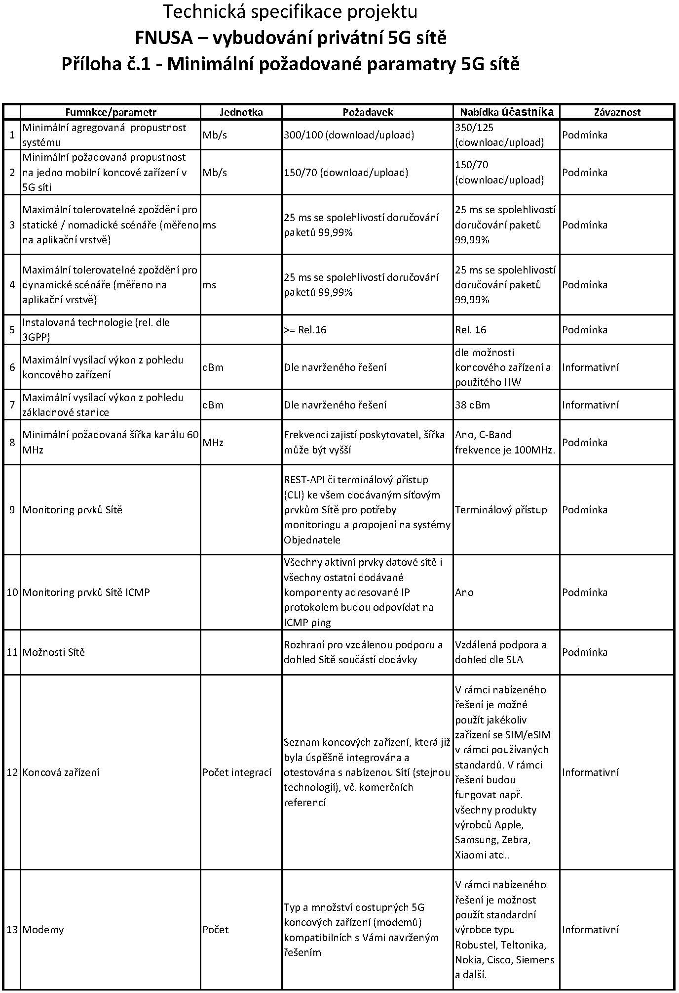

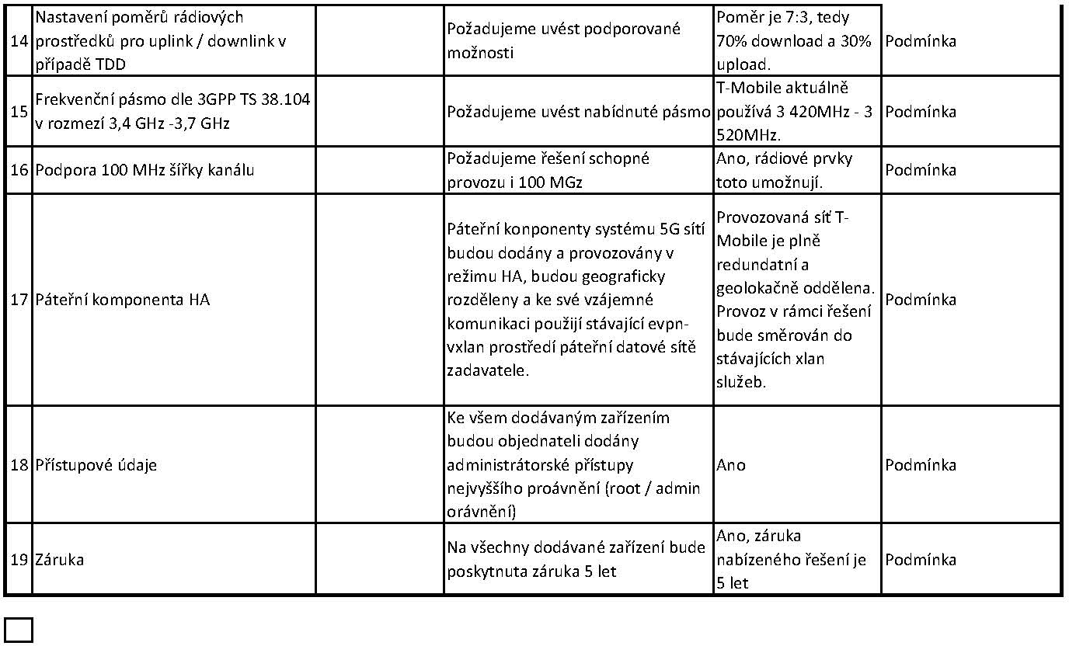
Technická specifikace

- Úvod
Tento dokument specifikuje technické požadavky a podmínky pro vybudování privátní 5G mobilní sítě v areálu Fakultní nemocnice u sv. Anny v Brně (dále FNUSA), Pekařská 664/53, 602 00 Brno pro bezdrátovou garantovanou datovou komunikaci nemocnice. Tato síť bude navržena tak, aby umožnila moderní, efektivní a bezpečné komunikační řešení pro vlastní pracovní a provozní účely. Díky vysoké přenosové rychlosti a nízké latenci bude privátní 5G síť ideální pro podporu náročných mobilních aplikací, jako je rychlé zpracování dat z medicínských přístrojů nebo přístupy k interním aplikacím z mobilních zařízení. Klíčovou výhodou tohoto řešení je také nezávislost na veřejných mobilních sítích, neboť nemocnice bude mít vlastní frekvenční pásmo, které zajišťuje stabilní a spolehlivý provoz. Bezpečnost dat a ochrana soukromí pacientů jsou naprostou prioritou, proto bude pro jádro sítě využita stávající páteřní infrastruktura nemocnice. Ve výsledku tedy všechna data zůstanou uvnitř nemocniční infrastruktury a nebudou vystavena externím hrozbám. Výsledkem bude robustní, bezpečná a autonomní síť, která přinese zásadní výhody pro efektivitu nemocničního provozu i kvalitu péče o pacienty.

- Předmět zakázky
Předmět plnění této veřejné zakázky zahrnuje především:

- dodání, instalace, zprovoznění 1 kus centrální redundantní jednotky pracující v HA režimu pro systém řízení dodávaných 5G technologií a komponent (typ. BBU resp. funkčně identických zařízení) a příslušenství včetně potřebných licencí
- dodání, instalace, zprovoznění 8 kusů aktivních prvků 5G sítě (typ. rHUB resp. funkčně identických zařízení) 3. dodání, instalace, zprovoznění 40 kusů 5G SmallCell (typ. pRRU resp. funkčně identických zařízení)
4. dodání 400ks SIM/eSIM karet, které musí být provozovatelné v kampusové síti a nesmí být zatíženy paušálním poplatkem.

T-Mobile Czech Republic a.s. (dále TMCZ) nabízí dodání HW potřebného pro vybudování 5G sítě, realizaci jeho montáže a zapojení (vč. případné kabeláže vedené v existujících i neexistujících trasách), konfigurace dodávaného zařízení a připojení do IT prostředí FNUSA.

Zadavatel provozuje vlastní datovou routovanou ethernetovou sít, na Core prvcích se zapnutou MPLS signalizací. TMCZ bude poskytnut virtualizovaný ethernet ve formě EVPN-VXLAN pro HA mezi informačními systémy (datacentry zadavatele) a VRF směrem k ostatním páteřním prvkům. Stejně tak bude poskytnut prostup mezi 5G sítí a nemocničními informačními systémy. Zadavatel poskytne přípojné body k ethernetové Core síti ve formě SFP/SFP+ portů, zadavatel poskytne ethernetové t-base porty pro případné připojení koncových zařízení, resp. připojení management portů dodávaných zařízení. TMCZ připojuje své komponenty ke Core síti zadavatele optickým moduly kompatibilními s routery výrobce Juniper řady MX/QFX, optické moduly jsou součástí dodávky TMCZ. Core a páteřní rozvody datových sítí nejsou součástí veřejné zakázky. V páteřních serverovnách bude TMCZ poskytnuto 12U pro umístění vlastních technologií.

Zadavatel poskytne místní UTP/STP kabeláže kategorie Cat5e nebo Cat6 (dle typu instalací budovy) uvnitř budov, a to pouze v případě, že v rámci místního průzkumu budov budou nalezeny ve vhodných místech volné datové vývody. Zadavatel nedisponuje žádnými volnými optickými vlákny.

Součástí 5G sítě bude nástroj (SW) pro její centrální správu a konfiguraci vč. potřebných licencí.

Zadavatel požaduje pokrytí 5G sítí všech budov v místě plnění, především budovy A (A, A1, A2, A3, A4, A5, A4a-A6), B1, C, C1, D (D1, D2, D2b, D3), E, S, S1, CH, J (J1, J2), M (M1, M2), O1, H, H1, H2, V, L, K, K1.

Ostatní budovy nejsou předmětem této VZ. Zadavatel nevyžaduje signálové pokrytí vnějšího areálu. Předpokládá se rovnoměrné rozmístění mobilních koncových zařízení/uživatelů napříč areálem. Zadavatel neuvažuje se shluky více koncových zařízení v jednom místě, které by
současně vytěžovaly síť nad rámec garantovanými parametry uvedenými v příloze 1 ZD –
Specifikace v jeden časový okamžik.

V případě že TMCZ zvolí technické řešení vyžadující instalace zařízení na střechy budov Zadavatele, nebude mu Zadavatelem v těchto instalacích bráněno. Případné umístění vnějších zařízení na střechy budov proběhne v souladu s platnou legislativou a ostatními nařízeními zohledňující charakter budov (např. památkově chráněné objekty apod.). Instalace kabeláží nebo jiných zařízení vně budov (po fasádách) je nepřípustná.

Digitalizace lékařských záznamů, úpravy IS ani jiné úkony nad daty zadavatele nejsou součástí dodávky 5G kampusové sítě.

Součástí předmětu veřejné zakázky je i zajištění služby podpory předmětu veřejné zakázky po dobu „Fáze č. 4“, tj. 60 měsíců od předání/převzetí díla.

Zadavatel neuvažuje s rozdělením propustnosti 5G sítě do kategorií. Požadavky na datovou propustnost uvedené v 1 ZD – Specifikace nebudou vyžadovány ve speciálních prostorech zadavatele, např. výtahy, stíněné zákrokové sály, Faradayovy klece, prostory strojoven technologií, kolektory, nevestavěné půdy apod.
Realizace předmětu plnění veřejné zakázky se skládá z následujících Fází: Fáze 1: Předimplementační analýza pro předmět plnění.
Fáze 2: Dodávka instalace, konfigurace a zprovoznění plnění v aktivitách Fáze 3: Ověřovací a zkušební provoz – Předání a převzetí díla.
Fáze 4: Zahájení záruční doby a služby podpory.

Podrobnější popis projektových fází:

Fáze 1:

Fáze 2:

- Analýza prostředí Zadavatele v rozsahu relevantním pro návrh řešení.
- Způsob napojení nabízených technických prostředků do stávajícího IT prostředí FNUSA. Požadované součinnosti Zadavatele.

- Provedení dodávky prvků HW Instalace HW
- Konfigurace
- Zprovoznění všech prvků dodávaného HW včetně příslušenství

Fáze 3:
  - Ověřovací a zkušební provoz, včetně zpracování dokumentace a zaškolení administrátorů (na dodávanou technologii musí být zaškoleni min 2 administrátoři Zadavatele v min. rozsahu dle technické specifikace).
  - Předání a převzetí řádně dokončeného plnění bez vad a nedodělků. Stvrzeno podpisem protokolu o převzetí a předání díla.

Fáze 4:
    - Zahájení poskytování záruk a služby podpory (SLA) po dobu 60 měsíců.
    - Vymezení požadavků pro technické řešení:
    - Vymezení technického popisu a požadavků na nasazení technologie Fáze 1 je uvedeno v příloze 1 ZD – Specifikace.
    - Vymezení technického popisu požadavku SLA v rámci Fáze 4 je uvedeno v příloze 3 ZD – SLA. TMCZ garantuje SLA na zařízení ve své dodávce a realizaci, SLA se
nevztahuje na zařízení a prostředky poskytnuté zadavatelem.

Požadavky zákona o kybernetické bezpečnosti:
Předmět dodávky bude významný z hlediska bezpečnosti informačních systémů nemocnice. Interní analýza rizik FNUSA vylučuje technologie Huawei, analýza pracuje s doporučením NÚKIB.
Zadavatel byl rozhodnutím Národního úřadu pro kybernetickou a informační bezpečnost (dále také jen „NÚKIB“) ze dne 17. 2. 2021 dle § 22a zákona č. 181/2014 Sb., o kybernetické bezpečnosti a o změně souvisejících zákonů, ve znění pozdějších předpisů (dále jen „ZKB“), určen provozovatelem základní služby. Z tohoto důvodu je Fakultní nemocnice u sv. Anny v Brně povinná v zadávacím řízení zohlednit varování NÚKIB ze dne 17. 12. 2018, sp. zn. 110- 536/2018, č. j. 3012/2018-NÚKIB-E/110 (dále také jen „varování NÚKIB“). Pro zajištění této povinností zadavatel v souladu s § 4 odst. 4 ZKB a § 37 odst. 1 písm. b) zákona provede hodnocení rizik ve smyslu § 2 písm. d) vyhlášky č. 82/2018 Sb., o bezpečnostních opatřeních, kybernetických bezpečnostních incidentech, reaktivních opatřeních, náležitostech podání v oblasti kybernetické bezpečnosti a likvidaci dat (vyhláška o kybernetické bezpečnosti) (dále jen „VKB“), nabízeného řešení.

TMCZ bere na vědomí, že je významným dodavatelem pro objednatele podle § 2 písm. n) vyhlášky č. 82/2018 Sb., o bezpečnostních opatřeních, kybernetických bezpečnostních incidentech, reaktivních opatřeních, náležitostech podání v oblasti kybernetické bezpečnosti a likvidaci dat (dále jen „vyhláška o kybernetické bezpečnosti“). TMCZ se zavazuje dodržovat požadavky vyplývající z příslušných právních předpisů, zejména ZKB, vyhlášky o kybernetické bezpečnosti a požadavky uvedené v příloze 4 ZD - Požadavky kybernetické bezpečnosti na významného dodavatele.

Ostatní technické podmínky:

TMCZ se zavazuje dodat zboží, které je určeno výhradně k prodeji koncovým uživatelům, což znamená, že produkty nesmí být určeny pro další přeprodej nebo distribuční účely, ale přímo pro konečné spotřebitele či uživatele. Zboží musí být zcela nové a nerozbalené, tedy v originálním balení od výrobce, bez jakéhokoli předchozího použití, čímž je zajištěna jeho plná funkčnost, spolehlivost a životnost.

Uvedení na český trh dále znamená, že produkty musí splňovat veškeré místní předpisy a certifikace potřebné pro distribuci a použití v České republice, jako například označení CE, které potvrzuje, že zboží splňuje evropské zdravotní, bezpečnostní a ekologické standardy.

Zadavatel požaduje, aby v ostrovním režimu nedošlo k degradaci komunikačních služeb k interním systémům, především nemocniční informační systém a systém skladového hospodářství lékáren. Zadavatel požaduje, aby v ostrovním režimu bylo možné stávající (dříve iniciované) zařízení připojit k 5G síti a aby toto zařízení bez omezení komunikovalo s vnitřními informačními systémy. V případě provozu v ostrovním režimu budou veškeré komunikační sítě nemocnice odpojeny od vnějších připojení, tedy i od internetu.

Bezpečnostní normy musí být v souladu nejen s aktuálními předpisy, ale také se směrnicí NIS2 (Network and Information Security), která stanovuje pravidla pro zvýšení kybernetické bezpečnosti v rámci EU, a zákonem o kybernetické bezpečnosti v České republice. To znamená, že všechna zařízení musí být navržena tak, aby byla odolná vůči kybernetickým hrozbám, a zároveň umožňovala bezpečnou ochranu dat a provozních systémů. TMCZ tedy odpovídá za to, že produkty obsahují patřičné zabezpečení a ochranné prvky, které jsou vyžadovány zákonem a směrnicemi, jako jsou aktualizace softwaru, zabezpečené připojení a šifrování dat.

Kompatibilita se stávajícím systémem je kritická podmínka, která zajišťuje, že dodané zařízení a příslušenství mohou být bezproblémově integrovány s existujícími systémy objednatele. Technický popis uvedený v příloze obsahuje konkrétní technické specifikace,
standardy a požadavky na funkčnost, které dodané zboží musí splňovat, aby bylo plně kompatibilní s infrastrukturou, kterou již zákazník využívá. To může zahrnovat specifikace ohledně hardwarových rozhraní, softwarové podpory, síťových protokolů či dalších klíčových parametrů.

V případě že bude nutné rozšířit nebo doplnit stávající páteřní nebo přístupovou datovou sít zadavatele, budou veškeré dodávané komponenty identické technologické platformy jako je stávající, zadavatelem dlouhodobě provozovaná a budou provozovány na operačním systému JunosOS. Zadavatel z důvodu ochrany předchozích investic a z důvodu požadavku na provozování a výstavbu koncepčního a homogenního síťového prostředí nepřipouští alternativní řešeni.

TMCZ garantuje, že jím dodávaná infrastruktura 5G sítí bude společně s páteřní sítí zadavatele schopna fungovat v ostrovním režimu, tedy v režimu datového odpojení Zadavatele od vnějších datových sítí a služeb. Tuto funkcionalitu TMCZ předvede v rámci akceptace dodávaného řešení, Zadavatel si pak tuto funkcionalitu bude moci sám kdykoliv a jakkoli dlouho testovat. Po dobu testu ostrovního režimu nejsou uplatňovány nároky, SLA a dohled ze strany TMCZ.

TMCZ garantuje, že dodávané řešení 5G sítí bude technologicky dále rozšiřitelné do dalších lokalit Zadavatele, a to bez nutnosti reinstalace, úpravy nebo výměny již instalovaných zařízení. Plán na rozšíření rozsahu plnění není předmětem této VZ.

Zadavatel požaduje, aby veškerá instalovaná zařízení umístěná v rozvodnách zadavatele byla v provedení do 19’’ racku a byla dodána včetně rack-mount vybavení a příslušenství.

Zadavatel požaduje, aby veškerá instalovaná páteřní zařízení 5G sítí byla vybavena redundantním napájením.

Zadavatel požaduje, aby TMCZ po úspěšné realizaci díla zpracoval as-built dokumentaci, která bude obsahovat veškeré technické údaje o realizovaném projektu. Tato dokumentace bude součástí akceptačního protokolu zakázky.
Popis nabízeného řešení:

Hybridní privátní síť
Veřejná mobilní síť s prvkem privátní sítě s prioritizací datového provozu. Dodávaná síť bude disponovat oddělenými zdroji pro veřejnou a privátní síť. Takto postavené řešení podporuje všechny dostupná zařízení 4G a 5G (tablety, chytré telefony, routery apod.). Data jsou definována do jednotlivých APN (Mobilní Intranet) a to dle aplikace anebo souboru aplikací, která budou dostupné pouze pro definované SIM. Zabezpečení je ve vysokém standardu mobilní komunikace, kdy i při vysokých rychlostech je možné dosáhnout nízkých latencí, tak aby případně náročné aplikace získali nízkou odezvu sítě.

Přehled plánovaných technologických prvků 5G kampusového řešení
Pro řešení jsou vybrány níže uvedené prvky, které budou rozmístěny po areálu/budovách nemocnice. Účastník k propojení jednotlivých budov využije stávající prostupy, volné kapacity v kabelových trasách a případně kolektory pro uložení nových optických propojů. Nově vzniklá optická infrastruktura bude začleněna do stávající infrastruktury zadavatele. Pro propojení je potřeba vždy jeden pár optických vláken.

Seznam technologický prvků

Technologický prvek Umístění technologického prvku
Lampsite Střecha hlavní budovy
rHUB Technologická místnost (do racku)
pRRU Chodby (do podhledu / na zeď)
Hybridní kabely Z technologických místností k pRRU prvkům

Hybridní kabeláž používá certifikovaný kabel typu opto-elektrický. Daný kabel je vybaven optickým vláknem s napájením pro dedikované rádiové prvky (pRRU).
Rádiové prvky disponují možností pro sloučení až 5-ti frekvenčních pásem. Tedy v případě potřeby se dá kombinovat a provést upgrade přidáním nových rozsahů pro podporu nových standardů. Všechny SW upgrady jsou vždy odsouhlaseny zákazníkem a následně implementovány.

Blokové schéma propojení

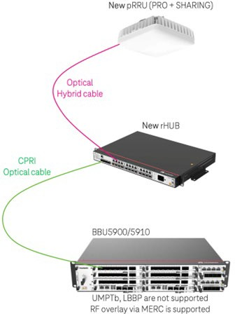
Základní technické parametry rádiových prvků (pRRU)
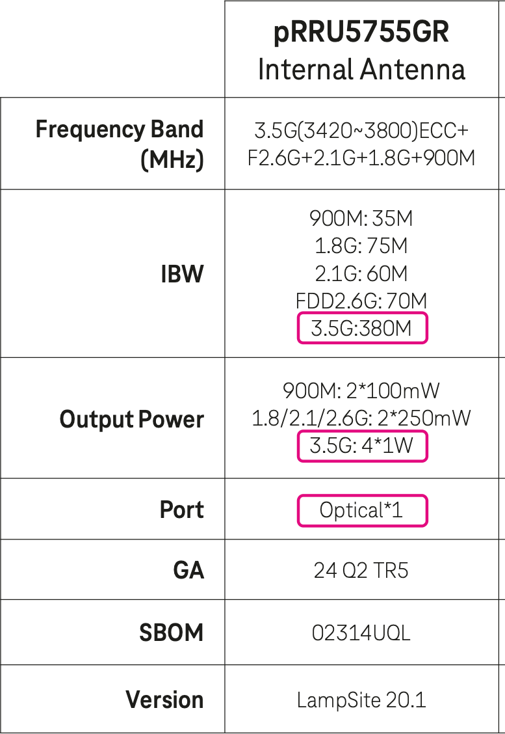

Základní technické parametry slučovacích polí (rHUB)
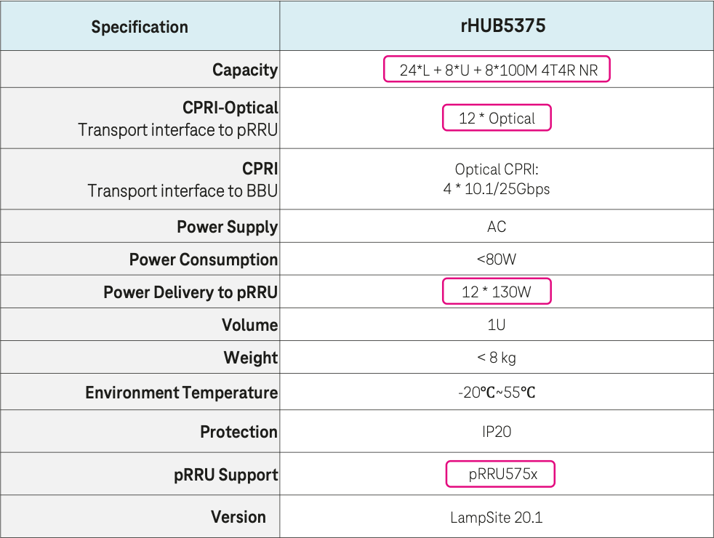
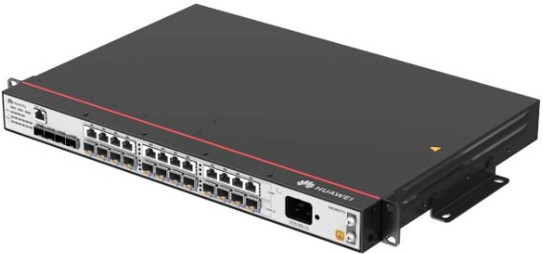

Architektura sítě
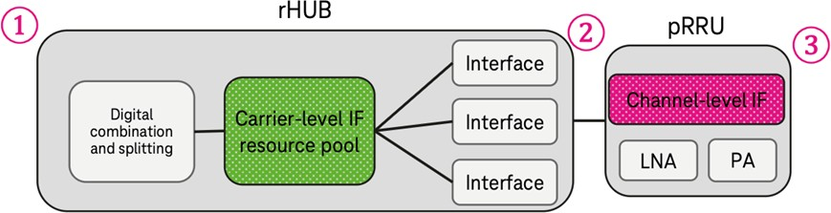

Benefity nabízeného řešení

- Snížená spotřeba radiových prostředků
- Šířka pásma nemusí být plánována ani počítána
- Podpora budoucích standardů mmWave a co-fronthaul
- Rychlé spuštění (reset/hibernace)
Účastník přikládá soupis dodávaných zařízení a jejich předpokládané umístění v rámci areálu (BBU, rHUB, pRRU, případně dalších komponent) vč. instalovaných počtů a popis jejich vzájemného propojení a technické nebo specifikační listy technologických prvků BBU, rHUB, pRRU.
Dodávka bude zahrnovat následující aktivní HW komponenty:
  - pRRU 5755GR
Podrobný technický popis je v přiložených souborech Technical Specifications a Hardware Description .
  - rHUB 5375
Podrobný technický popis je v přiložených souborech Technical Specifications a Hardware Description.
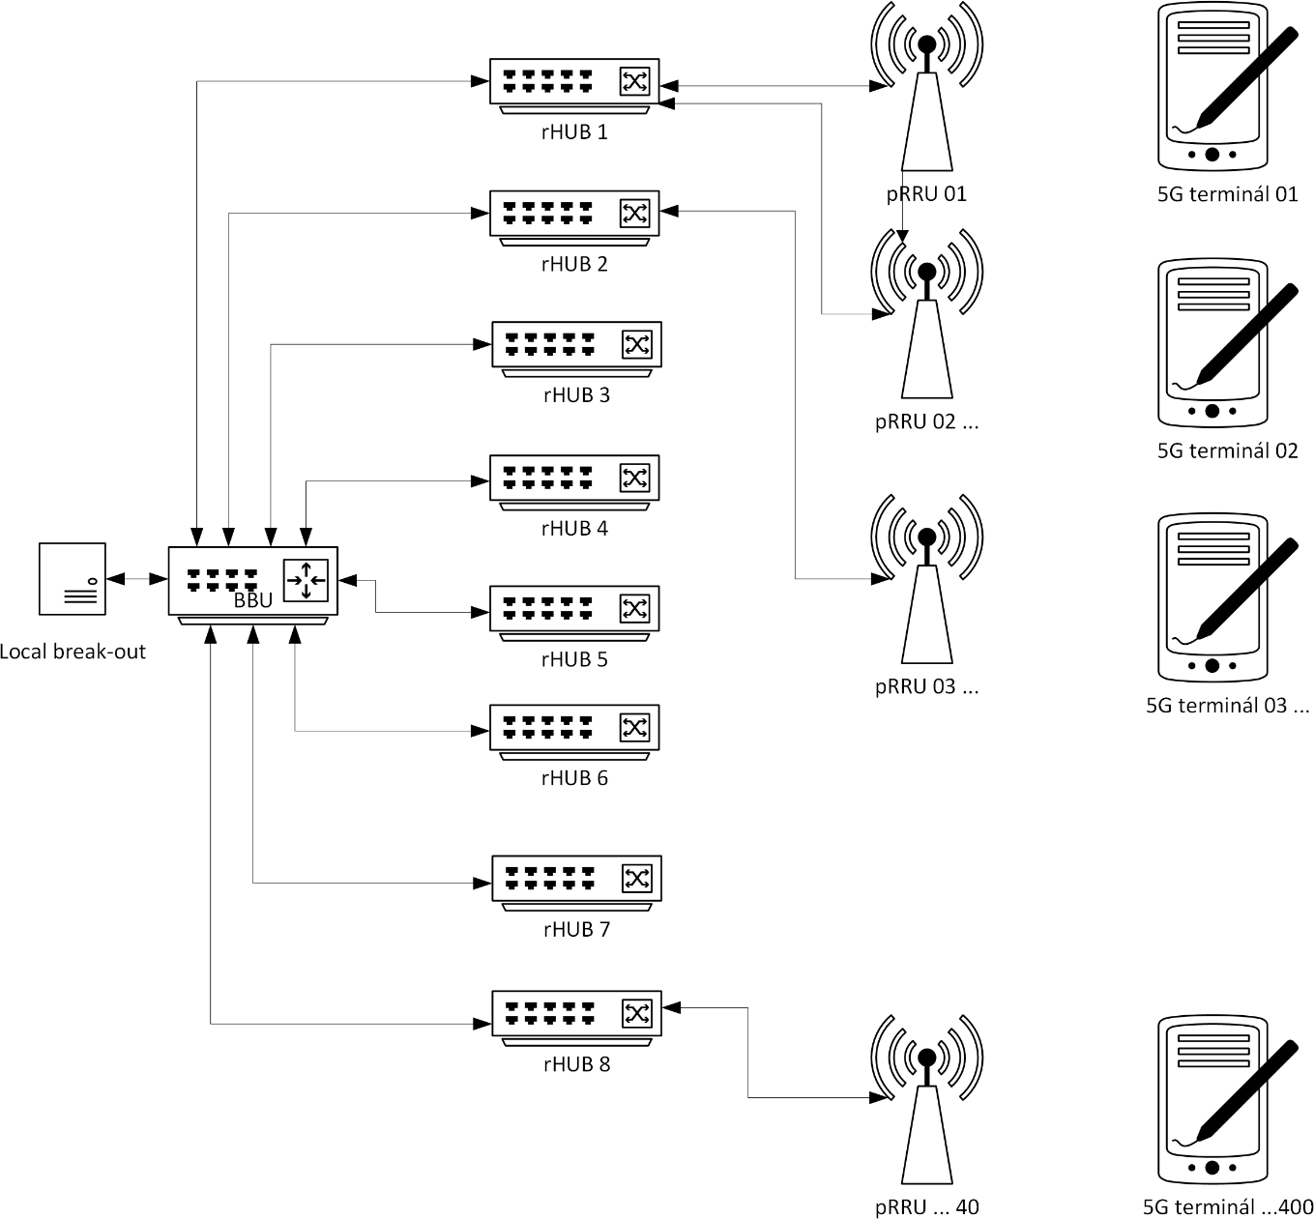
  - BBU5910 Podrobný technický popis je v přiloženém souboru Hardware Description Schematické zapojení jednotlivých komponent je na následujícím obrázku:
Na obrázku je zobrazena komunikace jednotlivých HW komponent. Ke každému rHUB je možné připojit až 13 pRRU jednotek.
Součástí BBU bude dedikovaný server, který bude zajišťovat funkci „Local break-out“, tj. fungování místní 5G sítě i při odpojení BBU od vnějších komunikačních sítí. V ostrovním režimu není možná správa místní 5G sítě a není možné připojit do místní 5G sítě nový terminál. Terminál, který se během ostrovního režimu odpojí od místní 5G sítě, nebude možné připojit zpět do místní 5G sítě po dobu trvání ostrovního režimu (do doby synchronizace s páteřní sítí).

HW prvky rHUB, P/N RHUB5375 budou umístěny v budovách:
- rHUB pro připojení pRRU jednotek pokrývajících budovy O1, B1, C1
- rHUB pro připojení pRRU jednotek pokrývajících budovy C, D1, D2, D2a, D2b, D3
- rHUB pro připojení pRRU jednotek pokrývajících budovy S1, S2, E
- a 5. rHUB pro připojení pRRU jednotek pokrývajících budovy A-A5
- rHUB pro připojení pRRU jednotek pokrývajících budovy M1, M2
- rHUB pro připojení pRRU jednotek pokrývajících budovy Ch, Ch1
- rHUB pro připojení pRRU jednotek pokrývajících budovy J, J1, J2, K1, K, G

Umístění jednotlivých jednotek rHUB a vysílacích/přijímacích jednotek pRRU bude stanoveno na základě detailního projektu vypracovaného v rámci realizace zakázky. Pokrytí ostatních budov a prostor bude zajištěno z makro pokrytí mobilní sítě.
Přesné umístění všech HW prvků se může lišit v závislosti na detailním návrhu projektu a měření úrovně pokrytí v jednotlivých prostorech.

Součástí dodávky HW komponent bude SW vybavení, které zajišťuje jejich správu a provoz sítě. Správu HW komponent a provoz sítě bude pro zákazníka zajišťovat dodavatel po celou dobu platnosti smlouvy. Změny v nastavení sítě (i např. přidání/odebrání SIM karet) bude možné realizovat prostřednictvím změnových požadavků vystavených zákazníkem na dodavatele. Změnové požadavky na nastavení sítě jsou zahrnuty v ceně dodávky a podpory.

Popis SW nástroje StarOS verze 21.28 pro správu 5G sítě je v příloze “21-28-5g-nsa-solution- guide.pdf”. Popis dalších vlastností SW je dostupný on-line na webu https://www.cisco.com/c/en/us/support/wireless/asr-5000-series/products-installation- andconfiguration-guides-list.html.

BBU5910 V100R020C00
Hardware Description

Issue draft
Date 2023-09-30






Copyright © Huawei Technologies Co., Ltd. 2023. All rights reserved.
No part of this document may be reproduced or transmitted in any form or by any means without prior written consent of Huawei Technologies Co., Ltd.

Trademarks and Permissions


and other Huawei trademarks are trademarks of Huawei Technologies Co., Ltd.
All other trademarks and trade names mentioned in this document are the property of their respective holders.

Notice
The purchased products, services and features are stipulated by the contract made between Huawei and the customer. All or part of the products, services and features described in this document may not be within the purchase scope or the usage scope. Unless otherwise specified in the contract, all statements, information, and recommendations in this document are provided "AS IS" without warranties, guarantees or representations of any kind, either express or implied.

The information in this document is subject to change without notice. Every effort has been made in the preparation of this document to ensure accuracy of the contents, but all statements, information, and recommendations in this document do not constitute a warranty of any kind, express or implied.

Huawei Technologies Co., Ltd.
Address: Huawei Industrial Base
Bantian, Longgang Shenzhen 518129 People's Republic of China
Website: https://www.huawei.com Email: support@huawei.com

Security Declaration
Vulnerability
Huawei's regulations on product vulnerability management are subject to “Vul. Response Process”. For details about the policy, see the following website:https://www.huawei.com/en/psirt/vul- response-process
For enterprise customers who need to obtain vulnerability information, visit:https:// securitybulletin.huawei.com/enterprise/en/security-advisory

Contents

- BBU5910 Hardware Description 1
  - Changes in BBU5910 Hardware Description 2
  - BBU5910 Exterior 2
  - BBU5910 Exterior 4
  - Working Principles and Functions of the BBU5910 5
  - BBU5910 Equipment Specifications 6
  - BBU5910 整机规格 9
  - Boards and Cabinets/Racks Supported by the BBU5910 9
  - BBU5910 Slot Assignment 11
    - Slot Distribution 11
    - Slot Assignment in GSM Base Stations 14
    - Slot Assignment in UMTS Base Stations 14
    - Slot Assignment in LTE Base Stations 15
    - Slot Assignment in NR Base Stations 16
    - Slot Assignment in GU/G*U Base Stations 16
    - Slot Assignment in GL/G*L Base Stations 18
    - Slot Assignment in UL/U*L Base Stations 20
    - Slot Assignment in LN/L*N Base Stations 22
    - Slot Assignment in L*T Base Stations 26
    - Slot Assignment in Triple-Mode Base Stations 27
    - Slot Assignment in Quadruple-Mode Base Stations 34
  - BBU5910 Boards 43
    - UMPT 44
    - UBBP 53
    - USCU 71
    - UPEUe1 74
    - UPEUi 76
    - UEIUb 78
    - FANi. 80
    - Optical Modules 80
  - Indicators on BBU5910 Boards 88
    - Status Indicators 88
    - Port Indicators 91
    - Working Mode Indicators 97

1 BBU5910 Hardware Description

Overview

The BBU5910 is a baseband unit. This document describes the exterior and functions of a BBU5910 as well as the configurations, functions, application scenarios, and specifications of boards in the BBU5910 to help users comprehensively understand the BBU5910 functions. Unless otherwise specified, "BBU" in this document refers to the BBU5910.
The exteriors of components or cables in this document are for reference only. The actual exteriors may be different.

NOTE

      - Unless otherwise specified, in this document, LTE and eNodeB always include FDD, TDD, and NB-IoT. In scenarios where they need to be distinguished, LTE FDD, LTE TDD, and LTE NB-IoT are used. The same rules apply to eNodeB.
      - Unless otherwise specified, in this document, NR and gNodeB always include FDD and TDD. In scenarios where they need to be distinguished, NR FDD and NR TDD are used. The same rules apply to gNodeB.
      - In this document, "G" is short for GSM, "U" for UMTS, "L" for LTE FDD, "T" for LTE TDD, "M" for LTE NB-IoT, and "N" for NR. In addition, "N (FDD)" is short for NR FDD and "N (TDD)" is short for NR TDD.

Product Versions
The following table lists the product versions related to this document.

Product Name | Solution Version | Product Version
BBU5910 | SRAN20.0 | V100R020C00  For details about software versions of the BBU and BBU boards, see Software and Hardware Compatibility Description.

Intended Audience
- Base station installation personnel
- System engineers
- Site maintenance engineers

Organization

  - Changes in BBU5910 Hardware Description
This section describes the changes in BBU5910 Hardware Description.
  - BBU5910 Exterior
A BBU is a case with a width of 19 inches (442 mm) and a height of 2 U (86 mm).
  - Working Principles and Functions of the BBU5910
A BBU is a baseband unit. It processes baseband signals of a base station.
  - BBU5910 Equipment Specifications
BBU5910 equipment specifications include the input power specifications, dimensions, weight, heat dissipation capabilities, environmental specifications, and surge protection specifications.
  - BBU5910整机规格
  - Boards and Cabinets/Racks Supported by the BBU5910
The BBU can house boards such as main control boards, baseband processing units, satellite card units, power modules, environment monitoring units, and fan modules. It can be used with cabinets or racks.
  - BBU5910 Slot Assignment
The BBU has multiple slots used for configuring different boards, and the typical BBU slot assignment principles vary with RATs.
  - BBU5910 Boards
BBU boards include the main control board, baseband processing unit, satellite card and clock unit, power board, environment monitoring board, and fan. Optical modules are auxiliary devices of BBU boards and are used with optical fibers.
  - Indicators on BBU5910 Boards
The indicators on BBU boards indicate the running status, status of links connected to ports, and working modes of the BBU boards.

  - Changes in BBU5910 Hardware Description
This section describes the changes in BBU5910 Hardware Description.

Draft A (2023-09-30)
This is a draft.

  - BBU5910 Exterior
A BBU is a case with a width of 19 inches (442 mm) and a height of 2 U (86 mm).

Exterior

ESN Position

The following figure shows the exterior of a BBU5910.

Figure 1-1 BBU exterior
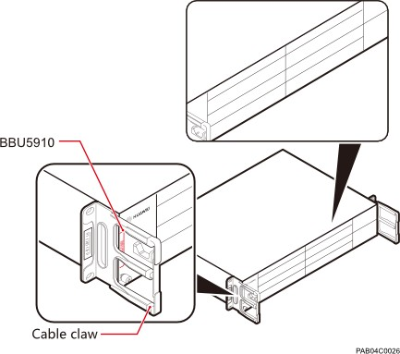

An electronic serial number (ESN) is a unique identifier of a network element (NE) and is used during base station commissioning.
A BBU is labeled with an ESN. The following figure shows the ESN and label positions on the BBU.

Figure 1-2 Position of the ESN and label

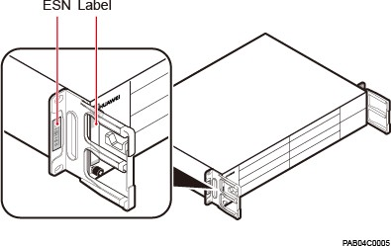

  - BBU5910 Exterior
A BBU is a case with a width of 19 inches and a height of 2 U.

Exterior

The following figure shows the exterior of a BBU.

Figure 1-3 BBU exterior

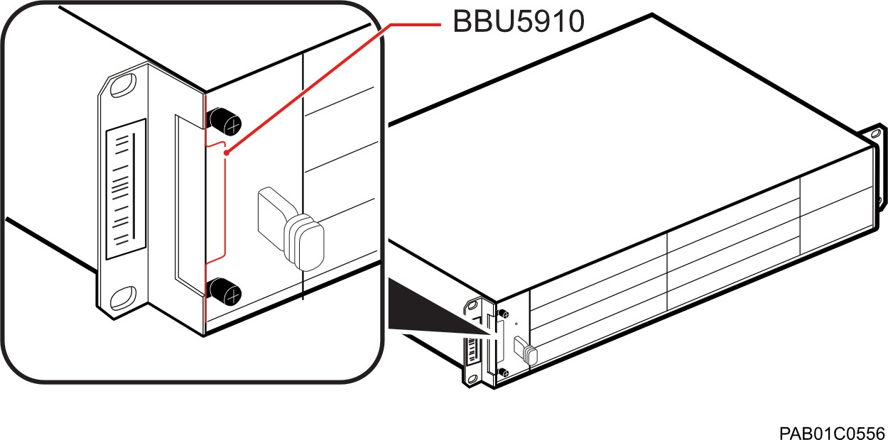

ESN Position

An electronic serial number (ESN) is a unique identifier of a network element (NE) and is used during base station commissioning.
A BBU is labeled with an ESN. The following figure shows the ESN and label positions on the BBU.

Figure 1-4 Position of the ESN and label

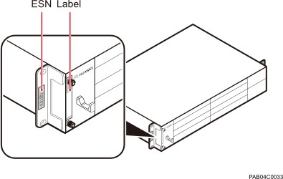

  - Working Principles and Functions of the BBU5910
A BBU is a baseband unit. It processes baseband signals of a base station.

Working Principle
A BBU consists of the following subsystems: baseband subsystem, power and mechanical subsystem, transmission subsystem, interconnection subsystem, main control subsystem, monitoring subsystem, and clock subsystem. Each subsystem consists of different modules, as listed in the following table.

Table 1-1 Components of the BBU

Subsystem | Module
Baseband subsystem | Baseband processing unit (BBP)
Power and mechanical subsystem | Backplane, fan unit (FAN), and power and environment interface unit (PEU)
Transmission subsystem | Main processing and transmission unit (MPT)
Interconnection subsystem | MPT
Main control subsystem | MPT
Monitoring subsystem | PEU and environment interface unit (EIU)
Clock subsystem | MPT and satellite card and clock unit (SCU)

The following figure shows the working principle of a BBU.

Figure 1-5 Working principle of a BBU
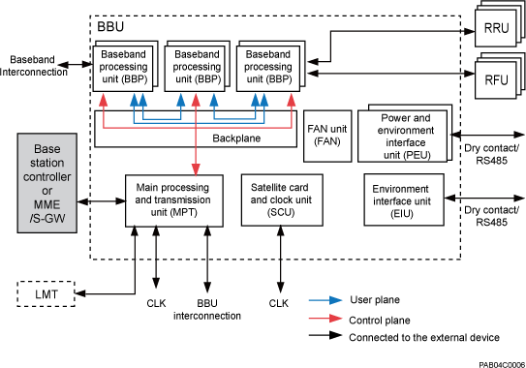

Function

A BBU performs the following functions:
    - Provides ports for connecting to the transmission equipment, RF modules, USB devicesa, external reference clock, and LMT or U2000U2020MAE to transmit signals, perform automatic base station software upgrade, receive reference clock signals, and support BBU maintenance on the LMT or U2000U2020MAE.
    - Manages the entire base station system. The management involves uplink and downlink data processing, signaling processing, resource management, and operation and maintenance.

  - BBU5910 Equipment Specifications
BBU5910 equipment specifications include the input power specifications, dimensions, weight, heat dissipation capabilities, environmental specifications, and surge protection specifications.

Input Power

The following table lists the input power specifications of a BBU5910.

Table 1-2 Input power of a BBU5910

Item | Specifications
Input power type | –48 V DC
Operating voltage | –38.4 V DC to –57 V DC

Dimensions and Weight
The following table lists the dimensions and weight of a BBU5910.

Table 1-3 Dimensions and weight of a BBU5910

Item | Specifications
Dimensions (H x W x D) | 86 mm x 442 mm x 310 mm (3.39 in. x 17.40 in. x  12.20 in.)
Weight | 18 kg (39.69 lb) in full configuration

Heat Dissipation Capabilities
The following table lists the heat dissipation capability of a BBU5910.

Table 1-4 Heat dissipation capability of a BBU5910

Item | Specifications
Heat dissipation capability | When the FANi is configured: 2100 W

Environmental Specifications
The following table lists the environmental specifications of a BBU5910.

Table 1-5 Environmental specifications of a BBU5910

Item | Specifications
Operating temperature | Long-term operation: –20°C to +55°C (–4°F to +131°F)  - Long-term operation: –20°C to +55°C (–4°F to  +131°F)  - Short-term operation: +55ºC to +60ºC (+131°F to  +140°F)
Relative humidity | 5% RH to 95% RH

Item | Specifications
Ingress protection rating | IP20
Altitude | ≤ 4000 m (13123.36 ft)
Noise sound power level | ETS 300 753 3.1  ≤ 7.2 bels
Storage time | Installed and used within one year

Compliance Standards
The following table lists the compliance standards for a BBU5910.

Table 1-6 Standards compliance for a BBU

Item | Standard
EMC | The base station meets EMC requirements and complies with the following standards:  VCCI Class B
Safety standard | - IEC/EN/UL60950-1  - IEC/EN/UL60950-22  - IEC/EN/UL62368-1  - GB4943.1
Operating environment | ETSI EN 300 019-1-3 Class3.1
Storage environment | ETSI EN 300 019-1-1 Class1.2  NOTE  - The validity period is one year.  - The product can function properly within the validity period if the storage environment meets the preceding standards.

Item | Standard
Surge protection | - IEC 62305-1 Protection against lightning - Part 1: General principles  - IEC 62305-3 Protection against lightning - Part 3: Physical damage to structures and life hazard  - IEC 62305-4 Protection against lightning - Part 4: Electrical and electronic systems within structures  - ITU-T K.35 Bonding configurations and earthing at remote electronic sites  - ITU-T K.56 Protection of radio base stations against lightning discharges  - ITU-T K.97 Lightning protection of distributed base stations  - ETSI EN 300 253 Environmental Engineering (EE): Earthing and bonding configuration inside telecommunications centers  - YD/T 2324-2011: Lightning protection requirements and test methods for radio base stations  - GB 50689-2011 Code for design of lightning protection and earthing engineering for telecommunication bureaus (stations)

  - BBU5910 整机规格

  - Boards and Cabinets/Racks Supported by the BBU5910
The BBU can house boards such as main control boards, baseband processing units, satellite card units, power modules, environment monitoring units, and fan modules. It can be used with cabinets or racks.

Boards Supported by the BBU
The following table describes boards supported by the BBU regardless of the mode and configuration.

Table 1-7 Boards supported by the BBU5910

Board Type | Boards Supported by the BBU
Main control board | - UMPTb (UMPTb1/UMPTb2/UMPTb3/UMPTb9)  - UMPTe (UMPTe1/UMPTe2/UMPTe18/UMPTe19/UMPTe3/ UMPTe3/UMPTes)
 | - UMPTg (UMPTg1/UMPTg2/UMPTg3)
 | - UMPTga (UMPTga1/UMPTga2/UMPTga3)
Baseband processing unit | - UBBPd (UBBPd1/UBBPd2/UBBPd3/UBBPd4/UBBPd5/ UBBPd6/UBBPd9)
 | - UBBPe (UBBPe1/UBBPe2/UBBPe3/UBBPe4/UBBPe5/ UBBPe6/UBBPe18/UBBPeas)
 | - UBBPg (UBBPg1/UBBPg1a/UBBPg2/UBBPg2a/UBBPg3b/ UBBPg2c/UBBPg2l/UBBPg2l/UBBPg3/UBBPg3f/UBBPg3f/ UBBPg3a/UBBPg3a/UBBPg3a/UBBPg4/UBBPg2c)
 | - UBBPem
 | - UBBPex2
 | - UBBPf1
 | - UBBPf3
Satellite card and clock unit | USCUb18/USCUb16/USCUb14/USCUb11
Power module | UPEUe1/UPEUi
Environment monitoring unit | UEIUb
Fan module | FANi

Cabinets/Racks Supported by the BBU
The following table describes the cabinets/racks supported by the BBU.

Table 1-8 Cabinets/Racks supported by the BBU

Base Station Type | Cabinets/Racks Supported by the BBU
BTS5900 | BTS5900 (Ver.A)
BTS5900L | BTS5900L (Ver.A)
BTS5900A | APM30H (Ver.F_B~D)/TMC11H (Ver.F_B~D)/APM30H (Ver.E)/ TMC11H (Ver.E)/APM30H (Ver.D)/TMC11H (Ver.D)

Base Station Type | Cabinets/Racks Supported by the BBU
DBS5900 | APM5950H-L/APM5900H-L/APM5900H/APM5950H/ APM5930/APM30H (Ver.E)/TMC11H (Ver.E)/IMB05/INS12/ ILC29 (Ver.E)/APM30H (Ver.D)/TMC11H (Ver.D)/IBC10 (Ver.B)/INS05

  - BBU5910 Slot Assignment
The BBU has multiple slots used for configuring different boards, and the typical BBU slot assignment principles vary with RATs.
In a multimode base station, the boards of the same type are configured in slots in the following sequence:
    - Newly deployed base station: more recent RAT > less recent RAT. For example, NR > LTE > UMTS > GSM.
    - Evolved legacy base station: based on the configuration sequence of each RAT. For example, during the evolution from an LTE FDD base station to an LN base station, LTE FDD has a higher priority than NR.
The symbols used in this document are described as follows:
    - The ampersand (&) indicates separate-MPT. For example, the G&U (shortened to GU) base station is a separate-MPT GSM and UMTS dual-mode base station. In a GU base station, one BBU is configured with two main control boards, of which one works in GSM mode and the other works in UMTS mode.
    - The asterisk (*) indicates co-MPT. For example, the G*U base station is a co- MPT GSM and UMTS dual-mode base station. In a G*U base station, one main control board in a BBU can work in GSM and UMTS modes.
    - The plus sign (+) indicates BBU interconnection. For example, GU+L indicates that two BBUs are interconnected, one working in GU and the other working in LTE FDD.

    - Slot Distribution
The BBU case provides multiple slots used for configuring different boards. A BBU has 11 slots, as shown in the following figure.
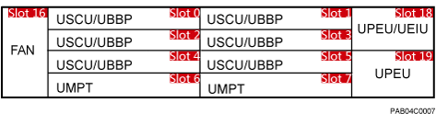
Figure 1-6 BBU slot distribution

In any scenario, the power board, fan board, and environment monitoring board are always configured in the corresponding slots in the BBU. The following table describes their configuration principles. The specific slot assignment of the main control board, satellite card and clock unit, and baseband processing unit depends on the mode or modes supported by the base station. For details, see the principles for slot assignment in base stations of different modes.

Table 1-9 Configuration principles of the power board, fan board, and environment monitoring board

Board Type | Board | Mandat ory | Max Quantity | Slot Assignment Priority
Main control board | UMPT | Yes | 2 | Slot | 7 > | Slot | 6
Satellit e card and clock unit | USCU | No | 1 | Slot Slot | 4 >  3 > | Slot 2  Slot 5 |  | - Slot 0 > Slot 1 >
Baseba nd process ing unit | UBBP | Yes | 6 | Slot Slot | 4 >  3 > | Slot 2  Slot 5 |  | - Slot 0 > Slot 1 >
Power board | UPEUe  1/ UPEUi | Yes | 2 | Slot | 19 | - Slot |  | 18
Fan board | FANi | Yes | 1 | Slot | 16
Environ ment control board | UEIUb | No | 1 | Slot | 18

Table 1-10 Configuration principles of the power board, fan board, and environment monitoring board

Board Type | Board | Mandatory | Max Quantity | Slot Assignment Priority
Main control board | UMPT | Yes | 2 | Slot 7 > Slot 6

Board Type | Board | Mandatory | Max Quantity | Slot Assignment Priority
Satellit e card and clock unit | USCU | No | 1 | Slot Slot | 4 >  1 > | Slot Slot | 2  3 | >  > | Slot Slot | 0  5 | >
Baseba nd process ing unit | UBBP | Yes | 6 | Slot Slot | 4 >  1 > | Slot 2  Slot 3 |  | - Slot 0 >  - Slot 5
Power board | UPEUe1/ UPEUi | Yes | 2 | Slot | 19 | - Slot |  | 18
Fan board | FANi | Yes | 1 | Slot | 16
Environ ment control board | UEIUb | No | 1 | Slot | 18

Table 1-11 BBU slot assignment

Slot No. | Board Configuration
Slot 0 | USCU/UBBP
Slot 1 | USCU/UBBP
Slot 2 | USCU/UBBP
Slot 3 | USCU/UBBP
Slot 4 | USCU/UBBP
Slot 5 | USCU/UBBP
Slot 6 | UMPT
Slot 7 | UMPT
Slot 16 | FAN
Slot 18 | UPEU/UEIU
Slot 19 | UPEU

    - Slot Assignment in GSM Base Stations
The information about slot assignment in GSM base stations facilitates configuring BBU boards in GSM base stations.
In GSM, the BBU5910 only supports the eGBTS. The following table describes the principles for slot assignment.

Table 1-12 Principles for BBU slot assignment

Priorit y | Board Type | Board | Mand atory | Max Quant ity | Slot Assignment Priority
1 | Main control board | - UMPTg_G  - UMPTga_G  - UMPTe_G  - UMPTb_G | Yes | 1 | Slot 7
2 | Satellite card and clock unit | - USCUb14  - USCUb16  - USCUb18  - USCUb11 | No | 1 | Slot 4 > Slot 2 > Slot 0  - Slot 1 > Slot 3 > Slot 5
3 | Baseban d processin g unit | UBBPd_G | Yes | 2 | Slot 4 > Slot 2 > Slot 0  - Slot 1 > Slot 3 > Slot 5

    - Slot Assignment in UMTS Base Stations
The information about slot assignment in UMTS base stations facilitates configuring BBU boards in UMTS base stations.
The following table describes the principles for BBU slot assignment.

Table 1-13 Principles for BBU slot assignment

Priorit y | Board Type | Board | Mand atory | Max Quant ity | Slot Assignment Priority
1 | Main control board | - UMPTg_U  - UMPTga_U  - UMPTe_U | Yes | 2 | Slot 7 > Slot 6
 |  | - UMPTb_U

Priorit y | Board Type | Board | Mand atory | Max Quant ity | Slot Assignment Priority
2 | Satellite card and clock unit | - USCUb14  - USCUb16  - USCUb18  - USCUb11 | No | 1 | Slot 4 > Slot 2 > Slot 0  - Slot 1 > Slot 3 > Slot 5
3 | Baseban d processin g unit | - UBBPg_U  - UBBPe_U  - UBBPd_U | Yes | 6 | Slot 4 > Slot 2 > Slot 0  - Slot 1 > Slot 3 > Slot 5

    - Slot Assignment in LTE Base Stations
The information about slot assignment in LTE base stations facilitates configuring BBU boards in LTE base stations.

NOTE

The principles for slot assignment in LTE FDD, LTE TDD, and LTE NB-IoT are the same. This section uses LTE FDD as an example.
The following table describes the principles for BBU slot assignment.

NOTE

The UBBPg3a cannot be used with the UMPTb.

Table 1-14 Principles for BBU slot assignment

Priorit y | Board Type | Board | Mand atory | Max Quant ity | Slot Assignment Priority
1 | Main control board | - UMPTg_L  - UMPTga_L  - UMPTe_L  - UMPTb_L | Yes | 2 | Slot 7 > Slot 6
2 | Satellite card and clock unit | - USCUb14  - USCUb16  - USCUb18  - USCUb11 | No | 1 | Slot 4 > Slot 2 > Slot 0  - Slot 1 > Slot 3 > Slot 5

Priorit y | Board Type | Board | Mand atory | Max Quant ity | Slot Assignment Priority
3 | Baseban d processin g unit | - UBBPg_L  - UBBPe_L  - UBBPd_L  - UBBPf1 | Yes | 6 | Slot 4 > Slot 2 > Slot 0  - Slot 1 > Slot 3 > Slot 5
 |  | - UBBPf3

    - Slot Assignment in NR Base Stations
The information about slot assignment in NR base stations facilitates configuring BBU boards in NR base stations.
The following table describes the principles for BBU slot assignment.

Table 1-15 Principles for BBU slot assignment

Priorit y | Board Type | Board | Mand atory | Max Quant ity | Slot Assignment Priority
1 | Main control board | - UMPTg_N  - UMPTga_N  - UMPTe_N | Yes | 2 | Slot 7 > Slot 6
2 | Baseban d processin g unit | UBBPg_N | No | 6 | Slot 4 > Slot 2 > Slot 0  - Slot 1 > Slot 3 > Slot 5
3 | Satellite card and clock unit | - USCUb14  - USCUb16  - USCUb18  - USCUb11 | No | 1 | Slot 4 > Slot 2 > Slot 0  - Slot 1 > Slot 3 > Slot 5

    - Slot Assignment in GU/G*U Base Stations
The information about slot assignment in GU/G*U base stations facilitates configuring BBU boards in GU/G*U base stations.

GU Base Station
The following table describes the principles for BBU slot assignment.

Table 1-16 Principles for BBU slot assignment

Priorit y | Board Type | Board | Mand atory | Max Quant ity | Slot Assignment Priority
1 | GSM  main control board | - UMPTg_G  - UMPTga_G  - UMPTe_G  - UMPTb_G | Yes | 1 | Slot 7
2 | UMTS  main control board | - UMPTg_U  - UMPTga_U  - UMPTb_U  - UMPTe_U | Yes | 1 | Slot 6
3 | Satellite card and clock unit | - USCUb14  - USCUb16  - USCUb18  - USCUb11 | No | 1 | Slot 4 > Slot 2 > Slot 0  - Slot 1 > Slot 3 > Slot 5
4 | UMTS  baseban d processin g unit | - UBBPg_U  - UBBPe_U  - UBBPd_U | No | 5 | Slot 4 > Slot 2 > Slot 0  - Slot 1 > Slot 3 > Slot 5
5 | GSM  baseban d processin g unit | UBBPd_G | No | 2 | Slot 4 > Slot 2 > Slot 0  - Slot 1 > Slot 3 > Slot 5

G*U Base Station
The following table describes the principles for BBU slot assignment.

Table 1-17 Principles for BBU slot assignment

Priorit y | Board Type | Board | Mand atory | Max Quant ity | Slot Assignment Priority
1 | Main control board | - UMPTg_G*U  - UMPTga_G* U | Yes | 2 | Slot 7 > Slot 6
 |  | - UMPTe_G*U
 |  | - UMPTb_G*U

Priorit y | Board Type | Board | Mand atory | Max Quant ity | Slot Assignment Priority
2 | Satellite card and clock unit | - USCUb14  - USCUb16  - USCUb18  - USCUb11 | No | 1 | Slot 4 > Slot 2 > Slot 0  - Slot 1 > Slot 3 > Slot 5
3 | Multimo de baseban d processin g unit | UBBP_G*U | No | 2 | Slot 4 > Slot 2 > Slot 0  - Slot 1 > Slot 3 > Slot 5
4 | UMTS  baseban d processin g unit | - UBBPg_U  - UBBPe_U  - UBBPd_U | No | 6 | Slot 4 > Slot 2 > Slot 0  - Slot 1 > Slot 3 > Slot 5
5 | GSM  baseban d processin g unit | UBBPd_G | No | 2 | Slot 4 > Slot 2 > Slot 0  - Slot 1 > Slot 3 > Slot 5

    - Slot Assignment in GL/G*L Base Stations
The information about slot assignment in GL/G*L base stations facilitates configuring BBU boards in GL/G*L base stations

NOTE

"G" is short for GSM and "L" is short for LTE FDD.

GL Base Station
The following table describes the principles for BBU slot assignment.

Table 1-18 Principles for BBU slot assignment

Priorit y | Board Type | Board | Mand atory | Max Quant ity | Slot Assignment Priority
1 | GSM  main control board | - UMPTg_G  - UMPTga_G  - UMPTe_G  - UMPTb_G | Yes | 1 | Slot 7
2 | LTE FDD  main control board | - UMPTg_L  - UMPTga_L  - UMPTe_L  - UMPTb_L | Yes | 1 | Slot 6
3 | Satellite card and clock unit | - USCUb14  - USCUb16  - USCUb18  - USCUb11 | No | 1 | Slot 4 > Slot 2 > Slot 0  - Slot 1 > Slot 3 > Slot 5
4 | LTE FDD  baseban d processin g unit | - UBBPg_L  - UBBPe_L  - UBBPd_L | No | 5 | Slot 4 > Slot 2 > Slot 0  - Slot 1 > Slot 3 > Slot 5
5 | GSM  baseban d processin g unit | UBBPd_G | No | 2 | Slot 4 > Slot 2 > Slot 0  - Slot 1 > Slot 3 > Slot 5

G*L Base Station
The following table describes the principles for BBU slot assignment.

Table 1-19 Principles for BBU slot assignment

Priorit y | Board Type | Board | Mand atory | Max Quant ity | Slot Assignment Priority
1 | Main control board | - UMPTg_G*L  - UMPTga_G* L | Yes | 2 | Slot 7 > Slot 6
 |  | - UMPTe_G*L
 |  | - UMPTb_G*L

Priorit y | Board Type | Board | Mand atory | Max Quant ity | Slot Assignment Priority
2 | Satellite card and clock unit | - USCUb14  - USCUb16  - USCUb18  - USCUb11 | No | 1 | Slot 4 > Slot 2 > Slot 0  - Slot 1 > Slot 3 > Slot 5
3 | Multimo de baseban d processin g unit | UBBPd_G*L | No | 2 | Slot 4 > Slot 2 > Slot 0  - Slot 1 > Slot 3 > Slot 5
4 | LTE FDD  baseban d processin g unit | - UBBPg_L  - UBBPe_L  - UBBPd_L | No | 6 | Slot 4 > Slot 2 > Slot 0  - Slot 1 > Slot 3 > Slot 5
5 | GSM  baseban d processin g unit | UBBPd_G | No | 2 | Slot 4 > Slot 2 > Slot 0  - Slot 1 > Slot 3 > Slot 5

    - Slot Assignment in UL/U*L Base Stations
The information about slot assignment in UL/U*L base stations facilitates configuring BBU boards in UL/U*L base stations.

NOTE

"U" is short for UMTS and "L" is short for LTE FDD.

UL Base Station
The following table describes the principles for BBU slot assignment.

Table 1-20 Principles for BBU slot assignment

Priorit y | Board Type | Board | Mand atory | Max Quant ity | Slot Assignment Priority
1 | UMTS  main control board | - UMPTg_U  - UMPTga_U  - UMPTe_U  - UMPTb_U | Yes | 1 | Slot 7
2 | LTE FDD  main control board | - UMPTg_L  - UMPTga_L  - UMPTe_L  - UMPTb_L | Yes | 1 | Slot 6
3 | Satellite card and clock unit | - USCUb14  - USCUb16  - USCUb18  - USCUb11 | No | 1 | Slot 4 > Slot 2 > Slot 0  - Slot 1 > Slot 3 > Slot 5
4 | LTE FDD  baseban d processin g unit | - UBBPg_L  - UBBPe_L  - UBBPd_L | No | 5 | Slot 4 > Slot 2 > Slot 0  - Slot 1 > Slot 3 > Slot 5
5 | UMTS  baseban d processin g unit | - UBBPg_U  - UBBPe_U  - UBBPd_U | No | 5 | Slot 4 > Slot 2 > Slot 0  - Slot 1 > Slot 3 > Slot 5

U*L Base Station
The following table describes the principles for BBU slot assignment.

Table 1-21 Principles for BBU slot assignment

Priorit y | Board Type | Board | Mand atory | Max Quant ity | Slot Assignment Priority
1 | Main control board | - UMPTg_U*L  - UMPTga_U* L | Yes | 2 | Slot 7 > Slot 6
 |  | - UMPTe_U*L
 |  | - UMPTb_U*L

Priorit y | Board Type | Board | Mand atory | Max Quant ity | Slot Assignment Priority
2 | Satellite card and clock unit | - USCUb14  - USCUb16  - USCUb18  - USCUb11 | No | 1 | Slot 4 > Slot 2 > Slot 0  - Slot 1 > Slot 3 > Slot 5
3 | Multimo de baseban d processin g unit | - UBBPg_U*L  - UBBPe_U*L  - UBBPd_U*L | No | 2 | Slot 4 > Slot 2 > Slot 0  - Slot 1 > Slot 3 > Slot 5
4 | LTE FDD  baseban d processin g unit | - UBBPg_L  - UBBPe_L  - UBBPd_L | No | 6 | Slot 4 > Slot 2 > Slot 0  - Slot 1 > Slot 3 > Slot 5
5 | UMTS  baseban d processin g unit | - UBBPg_U  - UBBPe_U  - UBBPd_U | No | 6 | Slot 4 > Slot 2 > Slot 0  - Slot 1 > Slot 3 > Slot 5

    - Slot Assignment in LN/L*N Base Stations
The information about slot assignment in LN/L*N base stations facilitates configuring BBU boards in LN/L*N base stations.

NOTE

      - "L" is short for LTE FDD, "T" for LTE TDD, and "N" for NR.
      - The slot assignment in TN or [L*T]&N base stations is the same as that in LN base stations. This section uses LN base stations as an example. The slot assignment in T*N or L*T*N base stations is the same as that in L*N base stations. This section uses L*N base stations as an example.

LN Base Stations
The following table describes the principles for BBU slot assignment.

Table 1-22 Principles for BBU slot assignment

Priorit y | Board Type | Board | Mand atory | Max Quant ity | Slot Assignment Priority
1 | LTE FDD  main control board | - UMPTe_L  - UMPTb_L | Yes | 1 | Slot 7
2 | NR main control board | UMPTe_N | Yes | 1 | Slot 6
3 | Satellite card and clock unit | - USCUb14  - USCUb16  - USCUb18  - USCUb11 | No | 1 | Slot 4 > Slot 2 > Slot 0  - Slot 1 > Slot 3 > Slot 5
4 | LTE FDD  baseban d processin g unit | - UBBPe_L  - UBBPd_L | No | 4 | Slot 4 > Slot 2 > Slot 0  - Slot 1 > Slot 3 > Slot 5

Table 1-23 Principles for BBU slot assignment

Priorit y | Board Type | Board | Mand atory | Max Quant ity | Slot Assignment Priority
1 | LTE FDD  main control board | - UMPTg_L  - UMPTga_L  - UMPTe_L  - UMPTb_L | Yes | 1 | Slot 7
2 | NR main control board | - UMPTg_N  - UMPTga_N  - UMPTe_N | Yes | 1 | Slot 6
3 | Satellite card and clock unit | - USCUb14  - USCUb16  - USCUb18  - USCUb11 | No | 1 | Slot 4 > Slot 2 > Slot 0  - Slot 1 > Slot 3 > Slot 5

Priorit y | Board Type | Board | Mand atory | Max Quant ity | Slot Assignment Priority
4 | NR  baseban d processin g unit | UBBPg_N | No | 5 | Slot 4 > Slot 2 > Slot 0  - Slot 1 > Slot 3 > Slot 5
5 | LTE FDD  baseban d processin g unita | - UBBPg_L  - UBBPe_L  - UBBPd_L | No | 5 | Slot 4 > Slot 2 > Slot 0  - Slot 1 > Slot 3 > Slot 5
a: In [L*T]&N scenarios, the L*T baseband processing unit can be the UBBP_L, UBBP_T, or UBBP_L*T.

L+N Base Stations (BBU Interconnection)
For two interconnected BBUs, the principles for slot assignment of BBU 0 are listed in Table 1-24 and the principles for slot assignment of BBU 1 are listed in Table
1-25.

Table 1-24 Principles for slot assignment of BBU 0

Priorit y | Board Type | Board | Mand atory | Max Quant ity | Slot Assignment Priority
1 | LTE FDD  main control board | - UMPTg_L  - UMPTga_L  - UMPTe_L  - UMPTb_L | Yes | 1 | Slot 7
2 | Satellite card and clock unit | - USCUb14  - USCUb16  - USCUb18  - USCUb11 | No | 1 | Slot 4 > Slot 2 > Slot 0  - Slot 1 > Slot 3 > Slot 5
3 | LTE FDD  baseban d processin g unit | - UBBPg_L  - UBBPe_L  - UBBPd_L | No | 6 | Slot 4 > Slot 2 > Slot 0  - Slot 1 > Slot 3 > Slot 5

Table 1-25 Principles for slot assignment of BBU 1

Priorit y | Board Type | Board | Mand atory | Max Quant ity | Slot Assignment Priority
1 | NR main control board | - UMPTg_N  - UMPTga_N  - UMPTe_N | Yes | 1 | Slot 7
2 | NR  baseban d processin g unit | UBBPg_N | No | 6 | Slot 4 > Slot 2 > Slot 0  - Slot 1 > Slot 3 > Slot 5

L*N Base Stations
The following table describes the principles for BBU slot assignment.

Table 1-26 Principles for BBU slot assignment

Priorit y | Board Type | Board | Mand atory | Max Quant ity | Slot Assignment Priority
1 | L*N main control board | - UMPTg_L*N  - UMPTga_L* N  - UMPTe_L*N | Yes | 2 | Slot 7 > Slot 6
2 | Satellite card and clock unit | - USCUb14  - USCUb16  - USCUb18  - USCUb11 | No | 1 | Slot 4 > Slot 2 > Slot 0  - Slot 1 > Slot 3 > Slot 5
3 | Multimo de baseban d processin g unit | - UBBPg_L*N  - UBBPe_L*N | No | 2 | Slot 4 > Slot 2 > Slot 0  - Slot 1 > Slot 3 > Slot 5
4 | NR  baseban d processin g unit | UBBPg_N | No | 5 | Slot 4 > Slot 2 > Slot 0  - Slot 1 > Slot 3 > Slot 5

Priorit y | Board Type | Board | Mand atory | Max Quant ity | Slot Assignment Priority
5 | LTE FDD  baseban d processin g unita | - UBBPg_L  - UBBPe_L  - UBBPd_L | No | 5 | Slot 4 > Slot 2 > Slot 0  - Slot 1 > Slot 3 > Slot 5
a: In L*T*N scenarios, the L*T baseband processing unit can be the UBBP_L, UBBP_T, or UBBP_L*T.

    - Slot Assignment in L*T Base Stations
The information about slot assignment in L*T base stations facilitates configuring BBU boards in L*T base stations.

NOTE

"L" is short for LTE FDD and "T" is short for LTE TDD.
The following table describes the principles for BBU slot assignment.

Table 1-27 Principles for BBU slot assignment

Priorit y | Board Type | Board | Mand atory | Max Quant ity | Slot Assignment Priority
1 | Main control board | - UMPTg_L*T  - UMPTga_L*T  - UMPTe_L*T  - UMPTb_L*T | Yes | 2 | Slot 7 > Slot 6
2 | Satellite card and clock unit | - USCUb14  - USCUb16  - USCUb18  - USCUb11 | No | 1 | Slot 4 > Slot 2 > Slot 0  - Slot 1 > Slot 3 > Slot 5
3 | Multimo de baseban d processin g unit | - UBBPg_L*T  - UBBPe_L*T  - UBBPd_L*T | No | 2 | Slot 4 > Slot 2 > Slot 0  - Slot 1 > Slot 3 > Slot 5

Priorit y | Board Type | Board | Mand atory | Max Quant ity | Slot Assignment Priority
4 | LTE FDD  baseban d processin g unit | - UBBPg_L  - UBBPe_L  - UBBPd_L | No | 5 | Slot 4 > Slot 2 > Slot 0  - Slot 1 > Slot 3 > Slot 5
5 | LTE TDD  baseban d processin g unit | - UBBPg_T  - UBBPe_T  - UBBPd_T  - UBBPf1 | No | 5 | Slot 4 > Slot 2 > Slot 0  - Slot 1 > Slot 3 > Slot 5
 |  | - UBBPf3
 |  | UBBPem | No | 5 | Slot 2 > Slot 0 > Slot 4  - Slot 1 > Slot 5 > Slot 3

    - Slot Assignment in Triple-Mode Base Stations
The information about slot assignment in triple-mode base stations facilitates configuring BBU boards in triple-mode base stations.
The following table describes the principles for BBU slot assignment in a triple- mode base station in various application scenarios.

NOTE

      - "G" is short for GSM, "U" for UMTS, "L" for LTE FDD, "T" for LTE TDD, "M" for LTE NB- IoT, and "N" for NR.
      - The slot assignment in an LTE NB-IoT base station is the same as that in an LTE FDD base station. This section uses the slot assignment in an LTE FDD base station as an example.

Table 1-28 Principles for BBU slot assignment

Application Scenarioa | Num ber of BBUs | Slot Assignment | Description
GU+L (BBUs  interconnected) | 2 | BBU 0: GU Base Station  + BBU 1: 1.8.4 Slot  Assignment in LTE Base Stations | - In a separate-MPT base station configured with two BBUs, the BBUs are interconnected in UMPT+UMPT mode.  - The two interconnected BBUs are BBU 0 and BBU 1.
GL+U (BBUs  interconnected) | 2 | BBU 0: GL Base Station  + BBU 1: 1.8.3 Slot  Assignment in UMTS Base Stations
N+GL (BBUs | 2 | BBU 0: 1.8.5 Slot | - In a separate-MPT
interconnected) |  | Assignment in NR Base | base station
 |  | Stations + BBU 1: GL | configured with two
 |  | Base Station | BBUs, the BBUs are
interconnected in UMPT+UMPT mode.
- The two interconnected BBUs are BBU 0 and BBU 1.
N+UL (BBUs  interconnected) | 2 | BBU 0: 1.8.5 Slot  Assignment in NR Base Stations + BBU 1: UL Base Station
LN+U (BBUs | 2 | BBU 0: LN Base Stations
interconnected) |  | + BBU 1: 1.8.3 Slot
 |  | Assignment in UMTS
 |  | Base Stations
G*U*L | 1 | G*U*L Base Station | Co-MPT base station using a single BBU
G*U*T | 1 | G*U*T Base Station | Co-MPT base station using a single BBU
G*L*T | 1 | G*L*T Base Station | Co-MPT base station using a single BBU
U*L*T | 1 | U*L*T Base Station | Co-MPT base station using a single BBU
G*U*L+G*U*L (BBUs  interconnected) | 2 | G*U*L+G*U*L Base Station | Co-MPT base station using two BBUs
a: The slot assignment in TN or [L*T]&N base stations is the same as that in LN base stations. This section uses LN base stations as an example.

G*U*L Base Station
The following table describes the principles for BBU slot assignment.

Table 1-29 Principles for slot assignment in a G*U*L base station

Priorit y | Board Type | Board | Mand atory | Max Quant ity | Slot Assignment Priority
1 | Main control board | - UMPTg_G*U  *L  - UMPTga_G* U*L  - UMPTe_G*U  *L  - UMPTb_G*U  *L | Yes | 2 | Slot 7 > Slot 6
2 | Satellite card and clock unit | - USCUb14  - USCUb16  - USCUb18  - USCUb11 | No | 1 | Slot 4 > Slot 2 > Slot 0  - Slot 1 > Slot 3 > Slot 5
3 | Multimo de baseban d processin g unit | - UBBPg_U*L  - UBBPe_U*L  - UBBPd_G*U* L  - UBBPd_G*U  - UBBPd_G*L  - UBBPd_U*L | No | 2 | Slot 4 > Slot 2 > Slot 0  - Slot 1 > Slot 3 > Slot 5
4 | LTE FDD  baseban d processin g unit | - UBBPg_L  - UBBPe_L  - UBBPd_L | No | 6 | Slot 4 > Slot 2 > Slot 0  - Slot 1 > Slot 3 > Slot 5
5 | UMTS  baseban d processin g unit | - UBBPg_U  - UBBPe_U  - UBBPd_U | No | 6 | Slot 4 > Slot 2 > Slot 0  - Slot 1 > Slot 3 > Slot 5
6 | GSM  baseban d processin g unit | UBBPd_G | No | 2 | Slot 4 > Slot 2 > Slot 0  - Slot 1 > Slot 3 > Slot 5

G*U*T Base Station
The following table describes the principles for BBU slot assignment.

Table 1-30 Principles for slot assignment in a G*U*T base station

Priorit y | Board Type | Board | Mand atory | Max Quant ity | Slot Assignment Priority
1 | Main control board | - UMPTg_G*U  *T  - UMPTga_G* U*T  - UMPTe_G*U  *T  - UMPTb_G*U  *T | Yes | 2 | Slot 7 > Slot 6
2 | Satellite card and clock unit | - USCUb14  - USCUb16  - USCUb18  - USCUb11 | No | 1 | Slot 4 > Slot 2 > Slot 0  - Slot 1 > Slot 3 > Slot 5
3 | Multimo de baseban d processin g unit | UBBPd_G*U | No | 2 | Slot 4 > Slot 2 > Slot 0  - Slot 1 > Slot 3 > Slot 5
4 | UMTS  baseban d processin g unit | - UBBPg_U  - UBBPe_U  - UBBPd_U | No | 5 | Slot 4 > Slot 2 > Slot 0  - Slot 1 > Slot 3 > Slot 5
5 | LTE TDD  baseban d processin g unit | - UBBPg_T  - UBBPe_T  - UBBPd_T  - UBBPf1  - UBBPf3 | No | 5 | Slot 4 > Slot 2 > Slot 0  - Slot 1 > Slot 3 > Slot 5
5 | LTE TDD  baseban d processin g unit | UBBPem | No | 5 | Slot 2 > Slot 0 > Slot 4  - Slot 1 > Slot 5 > Slot 3
6 | GSM  baseban d processin g unit | UBBPd_G | No | 2 | Slot 4 > Slot 2 > Slot 0  - Slot 1 > Slot 3 > Slot 5

G*L*T Base Station
The following table describes the principles for BBU slot assignment.

Table 1-31 Principles for slot assignment in a G*L*T base station

Priorit y | Board Type | Board | Mand atory | Max Quant ity | Slot Assignment Priority
1 | Main control board | - UMPTg_G*L* T  - UMPTga_G* L*T  - UMPTe_G*L* T  - UMPTb_G*L* T | Yes | 2 | Slot 7 > Slot 6
2 | Satellite card and clock unit | - USCUb14  - USCUb16  - USCUb18  - USCUb11 | No | 1 | Slot 4 > Slot 2 > Slot 0  - Slot 1 > Slot 3 > Slot 5
3 | Multimo de baseban d processin g unit | - UBBPg_L*T  - UBBPd_G*L  - UBBPe_L*T | No | 2 | Slot 4 > Slot 2 > Slot 0  - Slot 1 > Slot 3 > Slot 5
4 | LTE FDD  baseban d processin g unit | - UBBPg_L  - UBBPe_L  - UBBPd_L | No | 5 | Slot 4 > Slot 2 > Slot 0  - Slot 1 > Slot 3 > Slot 5
5 | LTE TDD  baseban d processin g unit | - UBBPg_T  - UBBPe_T  - UBBPd_T  - UBBPf1  - UBBPf3 | No | 5 | Slot 4 > Slot 2 > Slot 0  - Slot 1 > Slot 3 > Slot 5
5 | LTE TDD  baseban d processin g unit | UBBPem | No | 5 | Slot 2 > Slot 0 > Slot 4  - Slot 1 > Slot 5 > Slot 3
6 | GSM  baseban d processin g unit | UBBPd_G | No | 2 | Slot 4 > Slot 2 > Slot 0  - Slot 1 > Slot 3 > Slot 5

U*L*T Base Station
The following table describes the principles for BBU slot assignment.

Table 1-32 Principles for slot assignment in a U*L*T base station

Priorit y | Board Type | Board | Mand atory | Max Quant ity | Slot Assignment Priority
1 | Main control board | - UMPTg_U*L* T  - UMPTga_U* L*T  - UMPTe_U*L* T  - UMPTb_U*L* T | Yes | 2 | Slot 7 > Slot 6
2 | Satellite card and clock unit | - USCUb14  - USCUb16  - USCUb18  - USCUb11 | No | 1 | Slot 4 > Slot 2 > Slot 0  - Slot 1 > Slot 3 > Slot 5
3 | Multimo de baseban d processin g unit | - UBBPg_U*L  - UBBPg_L*T  - UBBPe_U*L  - UBBPe_L*T  - UBBPd_U*L | No | 2 | Slot 4 > Slot 2 > Slot 0  - Slot 1 > Slot 3 > Slot 5
4 | UMTS  baseban d processin g unit | - UBBPg_U  - UBBPe_U  - UBBPd_U | No | 5 | Slot 4 > Slot 2 > Slot 0  - Slot 1 > Slot 3 > Slot 5
5 | LTE FDD  baseban d processin g unit | - UBBPg_L  - UBBPe_L  - UBBPd_L | No | 5 | Slot 4 > Slot 2 > Slot 0  - Slot 1 > Slot 3 > Slot 5
6 | LTE TDD  baseban d processin g unit | - UBBPg_T  - UBBPe_T  - UBBPd_T  - UBBPf1  - UBBPf3 | No | 5 | Slot 4 > Slot 2 > Slot 0  - Slot 1 > Slot 3 > Slot 5

Priorit y | Board Type | Board | Mand atory | Max Quant ity | Slot Assignment Priority
 |  | UBBPem | No | 5 | Slot 2 > Slot 0 > Slot 4  - Slot 1 > Slot 5 > Slot 3

G*U*L+G*U*L Base Station
For two interconnected BBUs in G*U*L+G*U*L mode, the principles for slot assignment of BBU 0 are listed in Table 1-29 and the principles for slot assignment of BBU 1 are listed in the following table.

Table 1-33 Principles for slot assignment of BBU 1

Priorit y | Board Type | Board | Mand atory | Max Quant ity | Slot Assignment Priority
1 | Main control board | - UMPTg_G*U  *L  - UMPTga_G* U*L | Yes | 1 | Slot 7
- UMPTe_G*U
*L
- UMPTb_G*U
*L
2 | Multimo de baseban d processin g unit | - UBBPg_U*L  - UBBPe_U*L  - UBBPd_G*U* L  - UBBPd_G*U | No | 2 | Slot 4 > Slot 2 > Slot 0  - Slot 1 > Slot 3 > Slot 5
 |  | - UBBPd_G*L
 |  | - UBBPd_U*L
3 | LTE FDD  baseban d processin g unit | - UBBPg_L  - UBBPe_L  - UBBPd_L | No | 6 | Slot 4 > Slot 2 > Slot 0  - Slot 1 > Slot 3 > Slot 5
4 | UMTS  baseban d processin g unit | - UBBPg_U  - UBBPe_U  - UBBPd_U | No | 6 | Slot 4 > Slot 2 > Slot 0  - Slot 1 > Slot 3 > Slot 5

Priorit y | Board Type | Board | Mand atory | Max Quant ity | Slot Assignment Priority
5 | GSM | UBBPd_G | No | 2 | Slot 4 > Slot 2 > Slot 0
 | baseban |  |  |  | - Slot 1 > Slot 3 > Slot
 | d |  |  |  | 5
 | processin
 | g unit

    - Slot Assignment in Quadruple-Mode Base Stations
The information about slot assignment in quadruple-mode base stations facilitates configuring BBU boards in quadruple-mode base stations.
The following table describes the principles for BBU slot assignment in a quadruple-mode base station in various application scenarios.

NOTE

      - "G" is short for GSM, "U" for UMTS, "L" for LTE FDD, "T" for LTE TDD, "M" for LTE NB- IoT, and "N" for NR.
      - The slot assignment in an LTE NB-IoT base station is the same as that in an LTE FDD base station. This section uses the slot assignment in an LTE FDD base station as an example.

Table 1-34 Principles for BBU slot assignment

Application Scenarioa | Num ber of BBUs | Slot Assignment | Description
G*U*L*T | 1 | G*U*L*T Base Station | Co-MPT base station using a single BBU
N+G*U*L (BBUs  interconnecte d) | 2 | BBU 0: 1.8.5 Slot  Assignment in NR Base Stations + BBU 1: Table 1-36 | - Separate-MPT base station with two BBUs interconnected  - The UMPT must serve as the main control board in two interconnected BBUs.
[G*U]&[L*N]  base station | 1 | [G*U]&[L*N] Base Station | Separate-MPT base station using a single BBU
[G*U*L]&N | 1 | [G*U*L]&N Base Station | Separate-MPT base station using a single BBU

Application Scenarioa | Num ber of BBUs | Slot Assignment | Description
L*N+GU (BBUs  interconnecte d) | 2 | BBU 0: L*N Base Stations + BBU 1: GU Base Station | Separate-MPT base station configured with two BBUs
L*N+G*U (BBUs  interconnecte d) | 2 | BBU 0: L*N Base Stations + BBU 1: G*U Base Station | Separate-MPT base station configured with two BBUs
G*U*L*N | 1 | G*U*L*N Base Station | Co-MPT base station using a single BBU
G*U*L*T  +G*U*L*T base station (BBUs  interconnecte d) | 2 | BBU 0: Table 2 Principles for slot assignment in a G*U*L*T base station + BBU 1: Table 1-40 | Co-MPT base station using two BBUs
a:
- The slot assignment in [G*U]&[T*N] or [G*U]&[L*T*N] base stations is the same as that in [G*U]&[L*N] base stations. This section uses [G*U]&[L*N] base stations as an example.
- The slot assignment in [G*U*T]&N or [G*U*L*T]&N base stations is the same as that in [G*U*L]&N base stations. This section uses [G*U*L]&N base stations as an example.
- The slot assignment in T*N or L*T*N base stations is the same as that in L*N base stations. This section uses L*N base stations as an example.
- The slot assignment in G*U*T*N or G*U*L*T*N base stations is the same as that in G*U*L*N base stations. This section uses G*U*L*N base stations as an example.

G*U*L*T Base Station
The following table describes the principles for BBU slot assignment.

Table 1-35 Principles for slot assignment in a G*U*L*T base station

Priorit y | Board Type | Board | Mand atory | Max Quant ity | Slot Assignment Priority
1 | Main control board | - UMPTg_G*U  *L*T  - UMPTga_G* U*L*T  - UMPTe_G*U  *L*T  - UMPTb_G*U  *L*T | Yes | 2 | Slot 7 > Slot 6
2 | Satellite card and clock unit | - USCUb14  - USCUb16  - USCUb18  - USCUb11 | No | 1 | Slot 4 > Slot 2 > Slot 0  - Slot 1 > Slot 3 > Slot 5
3 | Multimo de baseban d processin g unit | - UBBPg_U*L  - UBBPg_L*T  - UBBPe_U*L  - UBBPe_L*T  - UBBPd_G*U* L  - UBBPd_G*U  - UBBPd_G*L  - UBBPd_U*L | No | 2 | Slot 4 > Slot 2 > Slot 0  - Slot 1 > Slot 3 > Slot 5
4 | UMTS  baseban d processin g unit | - UBBPg_U  - UBBPe_U  - UBBPd_U | No | 5 | Slot 4 > Slot 2 > Slot 0  - Slot 1 > Slot 3 > Slot 5
5 | LTE FDD  baseban d processin g unit | - UBBPg_L  - UBBPe_L  - UBBPd_L | No | 5 | Slot 4 > Slot 2 > Slot 0  - Slot 1 > Slot 3 > Slot 5
6 | LTE TDD  baseban d processin g unit | - UBBPg_T  - UBBPe_T  - UBBPd_T  - UBBPf1  - UBBPf3 | No | 5 | Slot 4 > Slot 2 > Slot 0  - Slot 1 > Slot 3 > Slot 5

Priorit y | Board Type | Board | Mand atory | Max Quant ity | Slot Assignment Priority
 |  | UBBPem | No | 5 | Slot 2 > Slot 0 > Slot 4  - Slot 1 > Slot 5 > Slot 3
7 | GSM  baseban d processin g unit | UBBPd_G | No | 2 | Slot 4 > Slot 2 > Slot 0  - Slot 1 > Slot 3 > Slot 5

N+G*U*L Base Station
For two interconnected BBUs in N+G*U*L mode, the principles for slot assignment of BBU 0 are listed in 1.8.5 Slot Assignment in NR Base Stations and the principles for slot assignment of BBU 1 are listed in the following table.

Table 1-36 Principles for slot assignment of BBU 1 in an N+G*U*L base station

Priorit y | Board Type | Board | Mand atory | Max Quant ity | Slot Assignment Priority
1 | Main control board | - UMPTg_G*U  *L  - UMPTga_G* U*L | Yes | 1 | Slot 7
- UMPTe_G*U
*L
- UMPTb_G*U
*L
2 | Multimo de baseban d processin g unit | - UBBPg_U*L  - UBBPe_U*L  - UBBPd_G*U* L  - UBBPd_G*U | No | 2 | Slot 4 > Slot 2 > Slot 0  - Slot 1 > Slot 3 > Slot 5
 |  | - UBBPd_G*L
 |  | - UBBPd_U*L
3 | UMTS  baseban d processin g unit | - UBBPg_U  - UBBPe_U  - UBBPd_U | No | 6 | Slot 4 > Slot 2 > Slot 0  - Slot 1 > Slot 3 > Slot 5

Priorit y | Board Type | Board | Mand atory | Max Quant ity | Slot Assignment Priority
4 | LTE FDD  baseban d processin g unit | - UBBPg_L  - UBBPe_L  - UBBPd_L | No | 6 | Slot 4 > Slot 2 > Slot 0  - Slot 1 > Slot 3 > Slot 5
5 | GSM | UBBPd_G | No | 2 | Slot 4 > Slot 2 > Slot 0
 | baseban |  |  |  | - Slot 1 > Slot 3 > Slot
 | d |  |  |  | 5
 | processin
 | g unit

[G*U]&[L*N] Base Station

The following table describes the principles for BBU slot assignment.

Table 1-37 Principles for BBU slot assignment

Priorit y | Board Type | Board | Mand atory | Max Quant ity | Slot Assignment Priority
1 | Main control board in G*U mode | UMPT_G*U | Yes | 1 | Slot 7
2 | L*N main control board | UMPT_L*N | Yes | 1 | Slot 6
3 | Satellite card and clock unit | - USCUb14  - USCUb16  - USCUb18  - USCUb11 | No | 1 | Slot 4 > Slot 2 > Slot 0  - Slot 1 > Slot 3 > Slot 5

Priorit y | Board Type | Board | Mand atory | Max Quant ity | Slot Assignment Priority
4 | Multimo de baseban d processin g unit | - UBBPg_UN  - UBBPg_LN  - UBBPg_UL  - UBBPe_UL  - UBBPd_GUL | No | 2 | Slot 4 > Slot 2 > Slot 0  - Slot 1 > Slot 3 > Slot 5
 |  | - UBBPd_GU
 |  | - UBBPd_GL
 |  | - UBBPd_UL
5 | NR | UBBPg_NR | No | 6 | Slot 4 > Slot 2 > Slot 0
 | baseban |  |  |  | - Slot 1 > Slot 3 > Slot
 | d |  |  |  | 5
 | processin
 | g unit
6 | LTE FDD  baseban d processin g unita | - UBBPg_L  - UBBPe_L  - UBBPd_L | No | 5 | Slot 4 > Slot 2 > Slot 0  - Slot 1 > Slot 3 > Slot 5
7 | UMTS  baseban d processin g unit | - UBBPg_U  - UBBPe_U  - UBBPd_U | No | 5 | Slot 4 > Slot 2 > Slot 0  - Slot 1 > Slot 3 > Slot 5
8 | GSM | UBBPd_G | No | 2 | Slot 4 > Slot 2 > Slot 0
 | baseban |  |  |  | - Slot 1 > Slot 3 > Slot
 | d |  |  |  | 5
 | processin
 | g unit
a: In [G*U]&[L*T*N] scenarios, the L*T baseband processing unit can be the UBBP_L, UBBP_T, or UBBP_L*T.

[G*U*L]&N Base Station
The following table describes the principles for BBU slot assignment.

Table 1-38 Principles for BBU slot assignment

Priorit y | Board Type | Board | Mand atory | Max Quant ity | Slot Assignment Priority
1 | Main control board in G*U*L mode | UMPT_G*U*L | Yes | 1 | Slot 7
2 | NR main control board | UMPT_N | Yes | 1 | Slot 6
3 | Satellite card and clock unit | - USCUb14  - USCUb16  - USCUb18  - USCUb11 | No | 1 | Slot 4 > Slot 2 > Slot 0  - Slot 1 > Slot 3 > Slot 5
4 | Multimo de baseban d processin g unit | - UBBPg_UN  - UBBPg_LN  - UBBPg_UL  - UBBPg_TN  - UBBPe_UL  - UBBPd_GUL  - UBBPd_GU  - UBBPd_GL  - UBBPd_UL | No | 2 | Slot 4 > Slot 2 > Slot 0  - Slot 1 > Slot 3 > Slot 5
5 | NR  baseban d processin g unit | UBBPg_N | No | 6 | Slot 4 > Slot 2 > Slot 0  - Slot 1 > Slot 3 > Slot 5
6 | LTE FDD  baseban d processin g unita | - UBBPg_L  - UBBPe_L  - UBBPd_L | No | 5 | Slot 4 > Slot 2 > Slot 0  - Slot 1 > Slot 3 > Slot 5
7 | UMTS  baseban d processin g unit | - UBBPg_U  - UBBPe_U  - UBBPd_U | No | 5 | Slot 4 > Slot 2 > Slot 0  - Slot 1 > Slot 3 > Slot 5

Priorit y | Board Type | Board | Mand atory | Max Quant ity | Slot Assignment Priority
8 | GSM  baseban d processin g unit | UBBPd_G | No | 2 | Slot 4 > Slot 2 > Slot 0  - Slot 1 > Slot 3 > Slot 5
a: In [G*U*L*T]&N scenarios, the L*T baseband processing unit can be the UBBP_L, UBBP_T, or UBBP_L*T.

G*U*L*N Base Station
The following table describes the principles for BBU slot assignment.

Table 1-39 Principles for BBU slot assignment

Priorit y | Board Type | Board | Mand atory | Max Quant ity | Slot Assignment Priority
1 | Main control board | UMPT_G*U*L*N | Yes | 2 | Slot 7 > Slot 6
2 | Satellite card and clock unit | - USCUb14  - USCUb16  - USCUb18  - USCUb11 | No | 1 | Slot 4 > Slot 2 > Slot 0  - Slot 1 > Slot 3 > Slot 5
3 | Multimo de baseban d processin g unit | - UBBPg_UN  - UBBPg_LN  - UBBPg_UL  - UBBPe_UL  - UBBPd_GUL  - UBBPd_GU  - UBBPd_GL  - UBBPd_UL | No | 2 | Slot 4 > Slot 2 > Slot 0  - Slot 1 > Slot 3 > Slot 5
4 | NR  baseban d processin g unit | UBBPg_N | No | 6 | Slot 4 > Slot 2 > Slot 0  - Slot 1 > Slot 3 > Slot 5

Priorit y | Board Type | Board | Mand atory | Max Quant ity | Slot Assignment Priority
5 | LTE FDD  baseban d processin g unita | - UBBPg_L  - UBBPe_L  - UBBPd_L | No | 5 | Slot 4 > Slot 2 > Slot 0  - Slot 1 > Slot 3 > Slot 5
6 | UMTS  baseban d processin g unit | - UBBPg_U  - UBBPe_U  - UBBPd_U | No | 5 | Slot 4 > Slot 2 > Slot 0  - Slot 1 > Slot 3 > Slot 5
7 | GSM  baseban d processin g unit | UBBPd_G | No | 2 | Slot 4 > Slot 2 > Slot 0  - Slot 1 > Slot 3 > Slot 5
a: In G*U*L*T*N scenarios, the L*T baseband processing unit can be the UBBP_L, UBBP_T, or UBBP_L*T.

G*U*L*T+G*U*L*T Base Station
For two interconnected BBUs in G*U*L*T+G*U*L*T mode, the principles for slot assignment of BBU 0 are listed in Table 1-35 and the principles for slot assignment of BBU 1 are listed in the following table.

Table 1-40 Principles for slot assignment of BBU 1 in a G*U*L*T+G*U*L*T base station

Priorit y | Board Type | Board | Mand atory | Max Quant ity | Slot Assignment Priority
1 | Main control board | - UMPTg_G*U  *L*T  - UMPTga_G* U*L*T | Yes | 1 | Slot 7
- UMPTe_G*U
*L*T
- UMPTb_G*U
*L*T

Priorit y | Board Type | Board | Mand atory | Max Quant ity | Slot Assignment Priority
2 | Multimo de baseban d processin g unit | - UBBPg_U*L  - UBBPg_L*T  - UBBPe_U*L  - UBBPe_L*T  - UBBPd_G*U* L | No | 2 | Slot 4 > Slot 2 > Slot 0  - Slot 1 > Slot 3 > Slot 5
 |  | - UBBPd_G*U
 |  | - UBBPd_G*L
 |  | - UBBPd_U*L
3 | UMTS  baseban d processin g unit | - UBBPg_U  - UBBPe_U  - UBBPd_U | No | 5 | Slot 4 > Slot 2 > Slot 0  - Slot 1 > Slot 3 > Slot 5
4 | LTE FDD  baseban d processin g unit | - UBBPg_L  - UBBPe_L  - UBBPd_L | No | 5 | Slot 4 > Slot 2 > Slot 0  - Slot 1 > Slot 3 > Slot 5
5 | LTE TDD  baseban d processin g unit | - UBBPg_T  - UBBPe_T  - UBBPd_T  - UBBPf1 | No | 5 | Slot 4 > Slot 2 > Slot 0  - Slot 1 > Slot 3 > Slot 5
 |  | - UBBPf3
 |  | UBBPem | No | 5 | Slot 2 > Slot 0 > Slot 4  - Slot 1 > Slot 5 > Slot 3
6 | GSM | UBBPd_G | No | 2 | Slot 4 > Slot 2 > Slot 0
 | baseban |  |  |  | - Slot 1 > Slot 3 > Slot
 | d |  |  |  | 5
 | processin
 | g unit

  - BBU5910 Boards
BBU boards include the main control board, baseband processing unit, satellite card and clock unit, power board, environment monitoring board, and fan. Optical modules are auxiliary devices of BBU boards and are used with optical fibers.

    - UMPT
A UMPT is a universal main processing and transmission unit. The following figures show UMPT panels.
NOTE

On the lower left corner of a board panel, there is an attribute label indicating the board type.

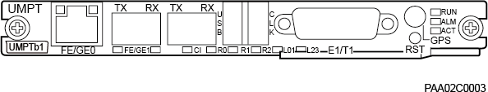
Figure 1-7 UMPTb1/UMPTb2 panel

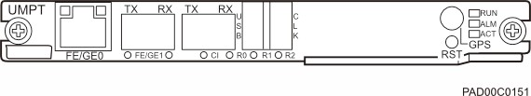
Figure 1-8 UMPTb3/UMPTb9 panel

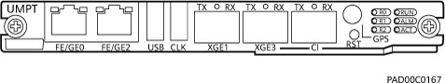
Figure 1-9 UMPTe panel

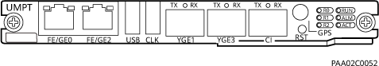
Figure 1-10 UMPTg panel

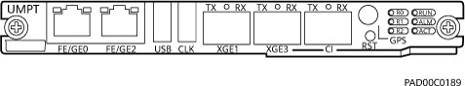
Figure 1-11 UMPTga panel

The UMPTb/UMPTe/UMPTg/UMPTga panel has not only an exterior with the "GPS" port silkscreen as shown in the preceding figures, but also one with the

"GNSS" port silkscreen. The following figure uses the UMPTg with the "GNSS" silkscreen as an example.

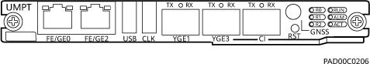
Figure 1-12 UMPTg panel (with the "GNSS" silkscreen)

Specifications
The following table lists the modes supported by UMPT boards.

Table 1-41 Modes supported by UMPT boards

Board | Single Mode | Multimode
UMPTb1/UMPTb2/ UMPTb9 | GSM/UMTS/LTE FDD/LTE NB- IoT/LTE TDD | Co-MPT multiple modesa
UMPTb3 | GSM/UMTS/LTE FDD/LTE NB- IoT/LTE TDD | Co-MPT multiple modesa
UMPTe1/UMPTe2/ UMPTe3/UMPTe3 | GSM/UMTS/LTE FDD/LTE NB- IoT/LTE TDD/NR/NR FDD/NR TDD | Co-MPT multiple modesab
UMPTe18/ UMPTe19 | GSM/UMTS/LTE FDD/LTE NB- IoT/LTE TDD/NR FDD/NR TDD | Co-MPT multiple modesab
UMPTes | LTE FDD/LTE TDD | -
UMPTg1/UMPTg2/ UMPTg3 | GSM/UMTS/LTE FDD/LTE NB- IoT/LTE TDD/NR/NR FDD/NR TDDc | Co-MPT multiple modesa
UMPTga1/ UMPTga2/ UMPTga3 | GSM/UMTS/LTE FDD/LTE NB- IoT/LTE TDD/NR FDD/NR TDD | Co-MPT multiple modesa
a: Co-MPT multiple modes indicate any combination of all single modes in the second column in the table.
b: The UMPTe supports only L*N co-MPT, and does not support other co-MPT multiple modes that contain NR.
c: In high-frequency NR scenarios, it is recommended that the UMPTg be used as the main control board.

NOTE

For details about UMPT specifications, see section "Technical Specifications of Main Control and Transmission Boards""Technical Specifications of Main Control Boards" in BBU5900 Technical SpecificationsBBU Technical Specifications.

Function

A UMPT performs the following functions:
    - Manages configurations and devices, monitors performance, and processes signaling of a base station.
    - Processes signaling and manages resources for other boards in the BBU.
    - Provides USB ports, transmission ports, and a maintenance port, which are used for signal transmission, automatic software upgrade, and LMT- or U2000U2020MAE-based BBU maintenance.

Working Principle
The following figure shows the working principle of a UMPT.

Figure 1-13 Working principle of a UMPT
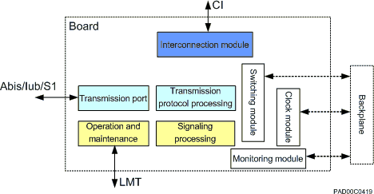

Port

The following table describes the ports on a UMPTb panel.

Table 1-42 Ports on a UMPTb panel

Silkscreen | Connector | Description
E1/T1 | DB26 female connector | E1/T1 signal transmission port
FE/GE0 | RJ45 connector | FE/GE electrical signal transmission port

Silkscreen | Connector | Description
FE/GE1 | SFP female connector | FE/GE optical signal transmission port with the maximum transmission rate of 1000 Mbit/s
GPS/GNSS | SMA connector | The GPS/GNSS port on the UMPTb1/UMPTb3 is reserved and cannot receive GPS/GNSS signals.  The GPS/GNSS port on the UMPTb2/UMPTb9 is used for transmitting RF signals received from the antenna to the satellite card.
USB | USB connector | Used for the software upgrade of a base station using a USB flash drive. This port also functions as a commissioning Ethernet port.
CLK | USB connector | - Used for receiving TOD signals  - Used for transmitting clock signals for testing
CI | SFP female connector | Used for connecting to another BBU or a USU
RST | - | Used for resetting the board

The following table describes the ports on a UMPTe panel.

Table 1-43 Ports on a UMPTe panel

Silkscreen | Connector | Description
FE/GE0 and FE/GE2 | RJ45 connector | FE/GE electrical signal transmission port The FE/GE electrical ports of the UMPTe  support surge protection. Therefore, no signal lightning protection unit (SLPU) surge protection box is required in an outdoor cabinet with Ethernet electrical transmission applied.
XGE1 and XGE3 | SFP female connector | 10GE optical signal transmission port with the maximum transmission rate of 10,000 Mbit/s
GPS/GNSS | SMA connector | The GPS/GNSS port on the UMPTe1 is reserved and cannot receive GPS/GNSS signals.  The GPS/GNSS port on the UMPTe2/UMPTe3/ UMPTe18/UMPTe19 is used for transmitting RF signals received from the antenna to the satellite card.

Silkscreen | Connector | Description
USB | USB connector | Used for the software upgrade of a base station using a USB flash drive. This port also functions as a commissioning Ethernet port.
CLK | USB connector | - Used for receiving TOD signals  - Used for transmitting clock signals for testing
CI | SFP female connector | Used for connecting to another BBU or a USU
RST | - | Used for resetting the board

The following table describes the ports on a UMPTg panel.

Table 1-44 Ports on a UMPTg panel

Silkscreen | Connector | Description
FE/GE0 and FE/GE2 | RJ45 connector | FE/GE electrical signal transmission port The FE/GE electrical ports of the UMPTg  support surge protection. Therefore, no signal lightning protection unit (SLPU) surge protection box is required in an outdoor cabinet with Ethernet electrical transmission applied.
YGE1 and YGE3 | SFP female connector | 25GE optical signal transmission port with the maximum transmission rate of 25,000 Mbit/s
GPS/GNSS | SMA connector | The GPS/GNSS port on the UMPTg1 is reserved and cannot receive GPS/GNSS signals.  The GPS/GNSS port on the UMPTg2/UMPTg3 is used for transmitting RF signals received from the antenna to the satellite card.  The GPS/GNSS port on the UMPTg supports surge protection. Therefore, no GPS surge protector is required.
USB | USB connector | Used for the software upgrade of a base station using a USB flash drive. This port also functions as a commissioning Ethernet port.
CLK | USB connector | - Used for receiving TOD signals  - Used for transmitting clock signals for testing

Silkscreen | Connector | Description
CI | SFP female connector | Used for connecting to another BBU or a USU
RST | - | Used for resetting the board

The following table describes the ports on a UMPTga panel.

Table 1-45 Ports on a UMPTga panel

Silkscreen | Connector | Description
FE/GE0 and FE/GE2 | RJ45 connector | FE/GE electrical signal transmission port The FE/GE electrical ports of the UMPTga  support surge protection. Therefore, no SLPU surge protection box is required in an outdoor cabinet with Ethernet electrical transmission applied.
XGE1 and XGE3 | SFP female connector | 10GE optical signal transmission port with the maximum transmission rate of 10,000 Mbit/s
GPS/GNSS | SMA connector | The GPS/GNSS port on the UMPTga1 is reserved and cannot receive GPS/GNSS signals.  The GPS/GNSS port on the UMPTga2/ UMPTga3 is used for transmitting RF signals received from the antenna to the satellite card.  The GPS/GNSS port on the UMPTga supports surge protection. Therefore, no GPS surge protector is required.
USB | USB connector | This port also functions as a commissioning Ethernet port.
CLK | USB connector | - Used for receiving TOD signals  - Used for transmitting clock signals for testing
CI | SFP female connector | Used for connecting to another BBU or a USU
RST | - | Used for resetting the board

NOTE

      - Electrical signal transmission ports and optical signal transmission ports on a UMPT can be used at the same time.
      - The security of a USB port is ensured by encryption, and a USB port can be disabled by running commands.
      - When the USB port functions as a commissioning Ethernet port, ensure that an OM port has been enabled and the user has obtained required authorities for accessing the base station through the OM port.
      - When the status of the CI port on the UMPTe/UMPTg board is switched to DOWN, the transmission bearing configuration is deleted. In this case, the base station does not report transmission-related alarms because no transmission bearing configuration is available.
        - The possible reason for the DOWN status of the CI port is that the optical fiber connected to the CI port is removed or that the peer device is powered off.
        - Transmission-related alarms include SCTP Link Fault, IP Address Conflict, and IP Excessive Frame Error Rate.
The following table lists the transmission port specifications of UMPT boards.

Table 1-46 Transmission port specifications of UMPT boards

Board | Transmission Mode | Port Qua ntity | Capacity of a Single Port | Full/Half- Duplex
UMPTb1/ UMPTb2 | ATM over E1/T1a or IP over E1/T1 | 1 | Four channels | -
UMPTb1/ UMPTb2 | Transmission over FE/GE electrical ports | 1 | 10/100/1000 Mbit/s | Full/Half- duplex
UMPTb1/ UMPTb2 | Transmission over FE/GE optical ports | 1 | 100/1000 Mbit/s | Full-duplex
UMPTb3/ UMPTb9 | Transmission over FE/GE electrical ports | 1 | 10/100/1000 Mbit/s | Full/Half- duplex
UMPTb3/ UMPTb9 | Transmission over FE/GE optical ports | 1 | 100/1000 Mbit/s | Full-duplex
UMPTe1/ UMPTe2/ UMPTe3/ UMPTe3/  UMPTes/ UMPTe18/ UMPTe19 | Transmission over FE/GE electrical ports | 2 | 10/100/1000 Mbit/s | Full/Half- duplex
UMPTe1/ UMPTe2/ UMPTe3/ UMPTe3/  UMPTes/ UMPTe18/ UMPTe19 | Transmission over FE/GE/10GE  optical ports | 2 | 100/1000/10000  Mbit/s | Full-duplex

Board | Transmission Mode | Port Qua ntity | Capacity of a Single Port | Full/Half- Duplex
UMPTg1/ UMPTg2/ UMPTg3 | Transmission over FE/GE electrical ports | 2 | 10/100/1000 Mbit/s | Full/Half- duplex
UMPTg1/ UMPTg2/ UMPTg3 | Transmission over FE/GE/10GE/25GE  optical ports | 2 | 100/1000/10000/25  000 Mbit/s | Full-duplex
UMPTga1/ UMPTga2/ UMPTga3 | Transmission over FE/GE electrical ports | 2 | 10/100/1000 Mbit/s | Full/Half- duplex
UMPTga1/ UMPTga2/ UMPTga3 | Transmission over FE/GE/10GE  optical portsb | 2 | 100/1000/10000  Mbit/sb | Full-duplex
a: ATM over E1/T1 is supported only in UMTS mode.
b: When the UMPTga is used in an NR-only base station or a co-MPT multimode base station involving NR and the two optical ports are connected at the same time, the maximum transmission capacity of the board is 15000 Mbit/s. To obtain the maximum transmission capacity of other boards, contact local Huawei engineers.

The following table lists the specifications of satellite cards supported by the GPS/ GNSS port on the UMPT.

Table 1-47 Satellite card specifications for the UMPT

Board | Satellite Card Working Mode
UMPTb1/UMPTb3/UMPTe1/UMPTg1/ UMPTga1 | No satellite card
UMPTb2/UMPTb9/UMPTe2/UMPTe18/  UMPTes/UMPTg2/UMPTg3/UMPTga2 | GPS
UMPTe19/UMPTe3/UMPTe3/UMPTg3/ UMPTga3 | GPS/GLONASS/Galileo/BDS/ Multimodea
a: A multimode satellite card can work in multiple modes, which are specified by GPSGNSS Work Mode.

The following table lists the specifications of the CI port on a UMPT.

Table 1-48 Specifications of the CI port on a UMPT

Board | Port Quantity | Port Protocol | Port Capacitya (Gbit/s)
UMPTb | 1 | 1 x sCPRI | 1 x 2.5
UMPTe | 1 | 1 x sCPRI | 1 x 2.5
UMPTe | 1 | 1 x 10GE | 1 x 10
UMPTg | 1 | 1 x sCPRI | 1 x 2.5
UMPTg | 1 | 1 x 10GE | 1 x 10
UMPTga | 1 | 1 x sCPRI | 1 x 2.5
a: The port capacity refers to the physical bandwidth of a port.

DIP Switch

There is one DIP switch on the UMPTb, which is SW2. Figure 1-14 shows the position of the DIP switch.
NOTE

There is no DIP switch on a UMPTe/UMPTg/UMPTga board.

Figure 1-14 Position of the DIP switch on a UMPTb series board

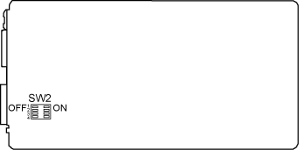

SW2 is used to select the grounding mode of E1/T1 transmission.
Each DIP switch has four bits. Table 1-49 describes the bit settings and meanings of the DIP switch.

Table 1-49 DIP switch SW2

DIP  Switch | Bit Setting |  |  |  | Description
DIP  Switch | 1 | 2 | 3 | 4 | Description
SW2 | OFF | OFF | OFF | OFF | Balanced

DIP  Switch | Bit Setting |  |  |  | Description
DIP  Switch | 1 | 2 | 3 | 4 | Description
 | ON | ON | ON | ON | Unbalanced

Indicator

    - UBBP

For details about the indicators on the UMPT, see 1.10 Indicators on BBU5910 Boards.

A UBBP is a universal baseband processing unit. The following figures show UBBP panels.
NOTE

- On the lower left corner of a board panel, there is an attribute label indicating the board type.
- The UBBPe18 applies only to spare parts replacement scenarios.
- The UBBPg in Figure 1-21 can be a UBBPg1a/UBBPg2/UBBPg2a/UBBPg3b/UBBPg2c/ UBBPg2l/UBBPg3/UBBPg3f/UBBPg3a/UBBPg3a.

Figure 1-15 UBBPd/UBBPe panel

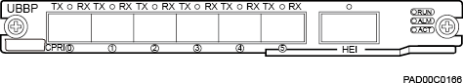

Figure 1-16 UBBPem panel

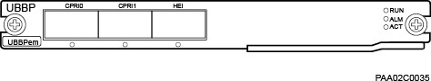

Figure 1-17 UBBPex2 panel

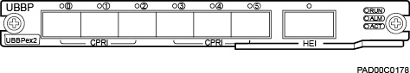

Figure 1-18 UBBPf1 panel

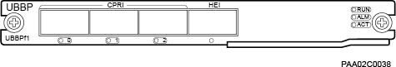

Figure 1-19 UBBPf3 panel
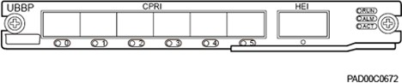

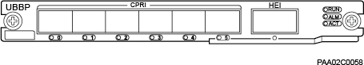
Figure 1-20 UBBPg1 panel

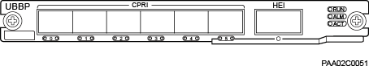
Figure 1-21 UBBPg panel

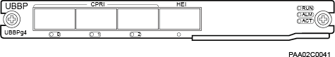
Figure 1-22 UBBPg4 panel

Specifications
The following table lists the modes supported by UBBP boards.
NOTE

  - A capacity license is required to support board specifications.
  - In co-MPT scenarios, a UBBPe/UBBPg board can function as a GSM CPRI interface board, connecting to RF modules that process GSM baseband signals.
  - For details about UBBP specifications, see section "Technical Specifications of Baseband Processing Units""Technical Specifications of Baseband Processing Units" in BBU5900 Technical SpecificationsBBU Technical Specifications.

Table 1-50 Modes supported by UBBP boards

Board | Single Mode | Multimodea
UBBPd1 | GSM/UMTS | GU co-BBP
UBBPd2 | GSM/UMTS | GU co-BBP
UBBPd3 | GSM/UMTS/LTE FDD/LTE NB-IoT | GU co-BBP/GL co-BBP/LM co-BBP

Board | Single Mode | Multimodea
UBBPd4 | GSM/UMTS/LTE FDD/LTE NB-IoT/LTE TDD | GU co-BBP/GL co-BBP/LM co-BBP
UBBPd5 | GSM/UMTS/LTE FDD/LTE NB-IoT | GU co-BBP/GL co-BBP/LM co-BBP
UBBPd6 | GSM/UMTS/LTE FDD/LTE NB-IoT/LTE TDD | GU co-BBP/GL co-BBP/UL co- BBP/LM co-BBP/UM co-BBP/LT co- BBP/GUL co-BBP/ULM co-BBP/LTM  co-BBP
UBBPd9 | LTE TDD | -
UBBPe1 | UMTS/LTE FDD/LTE NB-  IoT | LM co-BBP
UBBPe2 | UMTS/LTE FDD/LTE NB-  IoT | LM co-BBP
UBBPe3 | UMTS/LTE FDD/LTE NB-  IoT | UL co-BBP/LM co-BBP/UM co- BBP/ULM co-BBP
UBBPe4/ UBBPe6 | UMTS/LTE FDD/LTE NB- IoT/LTE TDD | UL co-BBP/LM co-BBP/UM co- BBP/LT co-BBP/ULM co-BBP/TM co- BBP/LTM co-BBP
UBBPe5 | UMTS/LTE FDD/LTE NB-  IoT | UL co-BBP/LM co-BBP/UM co- BBP/LT co-BBP/ULM co-BBP/LTM  co-BBP
UBBPe18 | UMTS/LTE FDD/LTE NB- IoT/LTE TDD | UL co-BBP/LM co-BBP/UM co- BBP/LT co-BBP/ULM co-BBP/TM co- BBP/LTM co-BBP
UBBPeas | LTE FDD/LTE TDD/LTE NB-  IoT | -  LM co-BBP
UBBPex2 | LTE FDD | -
UBBPem | LTE TDD | -
UBBPen | LTE NB-IoT | -
UBBPf1 | LTE TDD | -
UBBPf3 | LTE TDD | -
UBBPg1 | UMTS/LTE FDD/LTE NB- IoT/LTE TDD/NR FDD | UL co-BBP/LM co-BBP/UM co- BBP/LT co-BBP/ULM co-BBP/TM co- BBP/LTM co-BBP
UBBPg1a | UMTS/LTE FDD/LTE NB- IoT/LTE TDD/NR FDD/NR TDD | UL co-BBP/LM co-BBP/UM co- BBP/ULM co-BBP/LT co-BBP/TM co- BBP/LTM co-BBP/LN (FDD) co- BBP/LMN (FDD) co-BBP

Board | Single Mode | Multimodea
UBBPg2 | UMTS/LTE FDD/LTE NB- IoT/LTE TDD/NR FDD | UL co-BBP/UM co-BBP/LM co- BBP/LT co-BBP/TM co-BBP/ULM co- BBP/LTM co-BBP/LN (FDD) co- BBP/LMN (FDD) co-BBP/TN (TDD)  co-BBP
UBBPg2a | UMTS/LTE FDD/LTE TDD/LTE NB-IoT/NR/NR TDD/NR FDD | UL co-BBP/UM co-BBP/LM co- BBP/LT co-BBP/TM co-BBP/ULM co- BBP/LTM co-BBP/LN (FDD) co- BBP/LMN (FDD) co-BBP/TN (FDD) co-BBP/TN (TDD) co-BBP/LN (TDD) co-BBP/LMN (TDD) co-BBP
UBBPg3b | UMTS/LTE FDD/LTE TDD/LTE NB-IoT/NR TDD/NR FDD | UL co-BBP/UM co-BBP/LM co- BBP/LT co-BBP/TM co-BBP/ULM co- BBP/LTM co-BBP/TN (TDD) co- BBP/LN (TDD) co-BBP/LMN (TDD) co-BBP/LN (FDD) co-BBP/LMN (FDD) co-BBP/TN (FDD) co-BBP/LN (TDD) co-BBP/LMN (TDD) co-BBP
UBBPg2l | UMTS/LTE FDD/LTE NB- IoT/NR FDD | UL co-BBP/UM co-BBP/LM co- BBP/LN (FDD) co-BBP/LMN (FDD)  co-BBP/ULM co-BBP
UBBPg2c | UMTS/LTE FDD/LTE TDD/LTE NB-IoT/NR TDD/NR FDD | UL co-BBP/UM co-BBP/LM co- BBP/LT co-BBP/TM co-BBP/ULM co- BBP/LTM co-BBP/LN (FDD) co- BBP/LMN (FDD) co-BBP/TN (FDD) co-BBP/LN (TDD) co-BBP/LMN (TDD) co-BBP
UBBPg3 | UMTS/LTE FDD/LTE TDD/LTE NB-IoT/NR/NR TDD/NR FDD | UL co-BBP/UM co-BBP/LM co- BBP/LT co-BBP/TM co-BBP/ULM co- BBP/LTM co-BBP/TN co-BBP/TN (TDD) co-BBP/LN (FDD) co- BBP/LMN (FDD) co-BBP/LN (TDD) co-BBP/LMN (TDD) co-BBP/LN (FDD) N (TDD) co-BBP/LMN (FDD) N (TDD) co-BBP/N (FDD) N (TDD)  co-BBP
UBBPg3f | LTE TDD/NR TDD | TN (TDD) co-BBP
UBBPg3a | LTE FDD/LTE TDD/LTE NB- IoT/NR FDD/NR TDD | LM co-BBP/LT co-BBP/TM co- BBP/LTM co-BBP

Board | Single Mode | Multimodea
UBBPg3a | UMTS/LTE FDD/LTE TDD/LTE NB-IoT/NR TDD/NR FDD | UL co-BBP/UM co-BBP/LM co- BBP/LT co-BBP/TM co-BBP/ULM co- BBP/LTM co-BBP/TN co-BBP/TN (TDD) co-BBP/LN (FDD) co- BBP/LMN (FDD) co-BBP/LN (TDD) co-BBP/LMN (TDD) co-BBP/LN (FDD) N (TDD) co-BBP/LMN (FDD) N (TDD) co-BBP
UBBPg4 | LTE TDD | -
a: "G" is short for GSM, "U" for UMTS, "L" for LTE FDD, "T" for LTE TDD, "M" for LTE NB-IoT, and "N" for NR. In addition, "N (FDD)" is short for NR FDD and "N (TDD)" is short for NR TDD.

NOTE

  - The UBBPg1 supports NR FDD in 5G RAN V100R005C10 and later versions.
  - The UBBPg1a supports NR FDD/LN (FDD) co-BBP /LMN (FDD) co-BBP when all the following conditions are met:
    - 5G RAN V100R005C10 and later
    - eRAN V100R017C10 and later
  - The UBBPg2a/UBBPg3b/UBBPg2c supports TN (FDD) co-BBP when all the following conditions are met:
    - 5G RAN V100R005C10 and later
    - eRAN TDD V100R017C10 and later

Function

A UBBP performs the following functions:
- Provides CPRI ports for communication with RF modules.
- Processes uplink and downlink baseband signals.
- Supports the multiplex of baseband resources among different modes, thereby implementing multimode concurrency.

Working Principle
The following figure shows the working principle of a UBBP.

Figure 1-23 Working principle of a UBBP
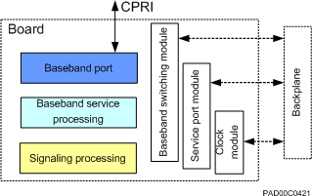

Port

The following table describes the ports on UBBP boards.

Table 1-51 Ports on UBBP boards

Board | Silkscreen | Connector | Port Quanti ty | Description
UBBPd/UBBPe/ UBBPg1/  UBBPg1a/ UBBPg2/  UBBPg2a/ UBBPg3b/ UBBPg2c/ UBBPg2c/ UBBPg2l/ UBBPg3/  UBBPg3f/ UBBPg3f/ UBBPf3/  UBBPg3a/ UBBPg3a/ UBBPg3a/ UBBPeas | CPRI: 0–5 | SFP female connector | 6 | They are data transmission ports connecting the BBU to RF modules, and support input and output of optical and electrical signals.
 | HEI | QSFP  connector | 1 | The port connects two baseband processing units, or a baseband processing unit and a universal switching unit (USU) to exchange signals between them.
UBBPex2 | CPRI: 0–2 | SFP female connector | 3 | They are data transmission ports connecting the BBU to RF modules, and support input and output of optical and electrical signals.
UBBPex2 | CPRI/ eCPRI: 3–5 | SFP female connector | 3 | They are data transmission ports connecting the BBU to RF modules, and support input and output of optical and electrical signals. Reserved for eCPRI functions.

Board | Silkscreen | Connector | Port Quanti ty | Description
 | HEI | QSFP  connector | 1 | The port connects two baseband processing units, or a baseband processing unit and a USU to exchange signals between them.
UBBPei | XCI0, XCI1 | QSFP  connector | 2 | Data transmission ports that interconnect the BBU with RF modules. These ports support input and output of optical transmission signals.
UBBPei | HEI | QSFP  connector | 1 | The port connects two baseband processing units, or a baseband processing unit and a USU to exchange signals between them.
UBBPem | CPRI0 and CPRI1 | QSFP  connector | 2 | Data transmission ports that interconnect the BBU with RF modules. These ports support input and output of optical transmission signals.
UBBPem | HEI | QSFP  connector | 1 | The port connects two baseband processing units, or a baseband processing unit and a USU to exchange signals between them.
UBBPf1/UBBPg4 | CPRI: 0–2 | QSFP  connector | 3 | Data transmission ports that interconnect the BBU with RF modules. These ports support input and output of optical transmission signals.
UBBPf1/UBBPg4 | HEI | QSFP  connector | 1 | The port connects two baseband processing units, or a baseband processing unit and a USU to exchange signals between them.
UBBPfw1 | CPRI: 0–2 | SFP female connector | 3 | Data transmission ports that interconnect the BBU with RF modules. These ports support input and output of optical transmission signals.
UBBPfw1 | CPRI: 3–5 | QSFP  connectora | 3
UBBPfw1 | HEI | QSFP  connector | 1 | The port interconnects baseband processing units for data communication.  Reserved
a: The UBBPfw1 working in LTE TDD mode does not support QSFP connectors.

The following table lists the specifications of CPRI ports on UBBP boards.

Table 1-52 Specifications of CPRI ports on UBBP boards

Board | Port Quant ity | Applica ble Optical Module Type | CPRI  Protocol Type | CPRI Port Rate (Gbit/s) | Topology
UBBPd/ | 6 | SFP | CPRI | 1.25/2.5/4.9/6.1/9.8/10.1 | Star, chain, ring,
UBBPe/ |  |  |  |  | or load sharing
UBBPex2/
UBBPeas
UBBPei | 2 | QSFP | CPRI | 39.2/40.55a | Trunk chain
UBBPem | 2 | QSFP | CPRI | 40.55/97.32a | Star or trunk chain
UBBPf1 | 3 | QSFP | CPRI | 40.55/97.32a | Star or trunk chain
UBBPf3 | 6 | SFP | eCPRI | 25 | Star or load sharing
UBBPen | 6 | SFP | CPRI | 1.25/2.5/4.9/6.1/9.8 | Star, chain, or ring
UBBPfw1_N | 3 | SFP | CPRI | 2.5/4.9/6.1/9.8/10.1/24.3 | Star or chain
UBBPfw1_N | 3 | QSFPb | CPRI | 40.55/97.32a | Star or trunk chain
UBBPfw1_N | 3 | SFP | eCPRI | 10/25 | Star, chain, or load sharing
UBBPfw1_N | 3 | QSFPb | CPRI | 2.5/4.9/6.1/9.8/10.1/24.3 | Star or load sharing
UBBPfw1_N | 3 | SFP | CPRI | 2.5/4.9/6.1/9.8/10.1/24.3 | Star, chain, or load sharing
UBBPfw1_N | 3 | QSFPb | eCPRI | 10/25 | Star or load sharing
UBBPfw1_T | 3 | SFP | eCPRI | 25 | Star or load sharing
UBBPg1 | 6 | SFP | CPRI | 1.25/2.5/4.9/6.1/9.8/10.1 | Star, chain, ring, or load sharing
UBBPg2/ UBBPg1a | 6 | SFP | CPRI | 1.25/2.5/4.9/6.1/9.8/10.1 | Star, chain, ring, or load sharing
UBBPg2 | 6 | DSFP | Channel 1: | 2.5/4.9/6.1/9.8/10.1 | Star, chain, ring,
 |  |  | CPRI |  | or load sharing
 |  |  | Channel 2:
 |  |  | CPRI

Board | Port Quant ity | Applica ble Optical Module Type | CPRI  Protocol Type | CPRI Port Rate (Gbit/s) | Topology
UBBPg2a/ UBBPg3b/ UBBPg2c/ UBBPg2c/ UBBPg2l/ UBBPg3/  UBBPg3a/ UBBPg3a/ UBBPg3a/ UBBPg3f/ UBBPg3f | 6 | DSFP | Channel 1: CPRI  Channel 2: CPRI | 2.5/4.9/6.1/9.8/10.1 | Star, chain, ring, or load sharing
UBBPg2a/ UBBPg3b/ UBBPg2c/ UBBPg2c/ UBBPg2l/ UBBPg3/  UBBPg3a/ UBBPg3a/ UBBPg3a/ UBBPg3f/ UBBPg3f | 6 | DSFP | Channel 1: eCPRI  Channel 2: CPRI | eCPRI: 10  CPRI: 2.5/4.9/6.1/9.8/10.1 | Star, chain, ring, or load sharing
UBBPg2a/ | 6 | SFP | CPRI | 1.25/2.5/4.9/6.1/9.8/10.1/2 | Star, chain, ring,
UBBPg3b/ |  |  |  | 4.3 | or load sharing
UBBPg2c/
UBBPg2c/
UBBPg2l/
UBBPg3/
UBBPg3a/
UBBPg3a/
UBBPg3a/
UBBPg3f/
UBBPg3fc
UBBPg2a/ | 6 | SFP | eCPRI | 10/25 | Star or load
UBBPg3b/ |  |  |  |  | sharing
UBBPg2c/
UBBPg2c/
UBBPg2l/
UBBPg3/
UBBPg3a/
UBBPg3a/
UBBPg3a/
UBBPg3f/
UBBPg3fc

Board | Port Quant ity | Applica ble Optical Module Type | CPRI  Protocol Type | CPRI Port Rate (Gbit/s) | Topology
UBBPg4 | 3 | QSFP | CPRI | 40.55/97.32 | Star or chain
a: Each CPRI port supports four CPRI links. The CPRI port rate refers to the total rate of the four CPRI links.
b: In this scenario, the QSA28 or QDA adapter must be configured.
c: The UBBPg2a/UBBPg3b/UBBPg2c/UBBPg2c/UBBPg2l/UBBPg3/UBBPg3a/UBBPg3a/UBBPg3a/ UBBPg3f/UBBPg3f supports CPRI+eCPRI mixed configuration over any six ports.

The following table lists the mapping between the CPRI port rate and the number of carriers supported by a UBBP working in GSM mode.

Table 1-53 Mapping between the CPRI port rate and the number of carriers

CPRI Port Rate (Gbit/s) | Number of Carriers (1T2R) | Number of Carriers (2T2R/1T4R)
1.25 | 24 | 12
2.5 | 48 | 24
4.9 | 48 | 24
9.8 | 48 | 24

The following table lists the mapping between the CPRI port rate and the number of cells supported by a UBBP working in UMTS mode.

Table 1-54 Mapping between the CPRI port rate and the number of cells in UMTS mode

CPRI Port Rate (Gbit/s) | Number of Cells (1T2R) | Number of Cells (2T2R)
1.25 | 4 | 4a
2.5 | 8 | 8a
4.9 | 16 | 16a
6.1 | 20 | 20a
9.8 | 32 | 32a
40.55 | 48 | 48a

CPRI Port Rate (Gbit/s) | Number of Cells (1T2R) | Number of Cells (2T2R)
a: The number of supported cells is reduced by half if the 2T2R cell supports VAM and the two TX antennas are configured on two RF modules in two CPRI links for VAM.

For a UBBP in LTE FDD mode, the number of cells varies depending on the CPRI port rate, as listed in the following table.

Table 1-55 Mapping between the CPRI port rate and the number of cells in LTE FDD mode

CPRI  Port Rate (Gbi t/s) | Number of Cells (32T32R) | Number of Cells (8T8R) | Number of Cells (2T4R/ 4T4R) | Number of Cells (1T2R/ 2T2R) | Number of Cells (1T1R)
1.25 | - | - | - 2 (BW = 1.4/3 MHz) | - 4 (BW = 1.4/3 MHz) | - 8 (BW = 1.4/3 MHz)
 |  |  | - 1 (BW = 5 MHz) | - 2 (BW = 5 MHz) | - 4 (BW = 5 MHz)
 |  |  |  | - 1 (BW = 10 MHz) | - 2 (BW = 10 MHz)
 |  |  |  |  | - 1 (BW = 15/20 MHz)
2.5 | - | 1 (BW = 5 MHz) | - 4 (BW = 1.4/3 MHz) | - 8 (BW = 1.4/3 MHz) | - 16 (BW = 1.4/3 MHz)
 |  |  | - 2 (BW = 5 MHz) | - 4 (BW = 5 MHz) | - 8 (BW = 5 MHz)
 |  |  | - 1 (BW = 10 MHz) | - 2 (BW = 10 MHz) | - 4 (BW = 10 MHz)
 |  |  |  | - 1 (BW = 15/20 MHz) | - 2 (BW = 15/20 MHz)

CPRI  Port Rate (Gbi t/s) | Number of Cells (32T32R) | Number of Cells (8T8R) | Number of Cells (2T4R/ 4T4R) | Number of Cells (1T2R/ 2T2R) | Number of Cells (1T1R)
4.9 | - | - 2 (BW = 5 MHz)  - 1 (BW = 10 MHz) | - 8 (BW = 1.4/3 MHz)  - 4 (BW = 5 MHz) | - 16 (BW = 1.4/3 MHz)  - 8 (BW = 5 MHz) | - 32 (BW = 1.4/3 MHz)  - 16 (BW = 5 MHz)
 |  |  | - 2 (BW = 10 MHz) | - 4 (BW ≤ 10 MHz) | - 8 (BW = 10 MHz)
 |  |  | - 1 (BW = 15/20 MHz) | - 2 (BW = 15/20 MHz) | - 4 (BW = 15/20 MHz)
9.8 | 1 (BW = 5 MHz) | - 4 (BW = 5 MHz)  - 2 (BW = 10 MHz)  - 1 (BW = 15/20 MHz) | - 16 (BW = 1.4/3 MHz)  - 8 (BW = 5 MHz)  - 4 (BW = 10 MHz) | - 32 (BW = 1.4/3 MHz)  - 16 (BW = 5 MHz)  - 8 (BW = 10 MHz) | - 64 (BW = 1.4/3 MHz)  - 32 (BW = 5 MHz)  - 16 (BW = 10 MHz)
 |  |  | - 2 (BW = 15/20 MHz) | - 4 (BW = 15/20 MHz) | - 8 (BW = 15/20 MHz)
10.1 | 1 (BW = 5 MHz) | - 5 (BW = 5 MHz)  - 2 (BW = 10 MHz)  - 1 (BW = 15/20 MHz) | - 20 (BW = 1.4/3 MHz)  - 10 (BW = 5 MHz)  - 5 (BW = 10 MHz) | - 40 (BW = 1.4/3 MHz)  - 20 (BW = 5 MHz)  - 10 (BW = 10 MHz) | - 40 (BW ≤ 5 MHz)  - 20 (BW = 10 MHz)  - 10 (BW = 15/20 MHz)
 |  |  | - 2 (BW = 15/20 MHz) | - 5 (BW = 15/20 MHz)
24.3 | - 3 (BW = 5 MHz) | - 12 (BW = 5 MHz) | - 25 (BW ≤ 5 MHz) | - 50 (BW ≤ 5 MHz) | - 50 (BW ≤ 10 MHz)
 | - 1 (BW = 10 MHz) | - 6 (BW = 10 MHz)  - 3 (BW = 15/20 MHz) | - 12 (BW = 10 MHz)  - 6 (BW = 15/20 MHz) | - 25 (BW = 10 MHz)  - 12 (BW = 15/20 MHz) | - 25 (BW = 15/20 MHz)

CPRI  Port Rate (Gbi t/s) | Number of Cells (32T32R) | Number of Cells (8T8R) | Number of Cells (2T4R/ 4T4R) | Number of Cells (1T2R/ 2T2R) | Number of Cells (1T1R)
39.2 | - 4 (BW = 5 MHz) | - 16 (BW = 5 MHz) | - 16 (BW ≤ 10 MHz) | - 32 (BW ≤ 10 MHz) | - 64 (BW ≤ 10 MHz)
 | - 2 (BW = 10 MHz)  - 1 (BW = 15/20 MHz) | - 8 (BW = 10 MHz)  - 4 (BW = 15/20 MHz) | - 8 (BW = 15/20 MHz) | - 16 (BW = 15/20 MHz) | - 32 (BW = 15/20 MHz)
40.5  5 | - 5 (BW = 5 MHz) | - 20 (BW = 5 MHz) | - 20 (BW ≤ 10 MHz) | - 40 (BW ≤ 10 MHz) | - 80 (BW ≤ 10 MHz)
 | - 2 (BW = 10 MHz)  - 1 (BW = 15/20 MHz) | - 10 (BW = 10 MHz)  - 4 (BW = 15/20 MHz) | - 8 (BW = 15/20 MHz) | - 20 (BW = 15/20 MHz) | - 40 (BW = 15/20 MHz)

For a UBBP in LTE NB-IoT mode, the number of cells varies depending on the CPRI port rate, as listed in the following table.

Table 1-56 Mapping between the CPRI port rate and the number of cells in LTE NB-IoT mode

CPRI Port Rate (Gbit/s) | Number of Cells (2T4R/ 4T4R) | Number of Cells (1T2R/ 2T2R)
1.25 | 2 | 4
2.5 | 4 | 8
4.9 | 8 | 16
9.8 | 16 | 32

Table 1-57 Mapping between the CPRI port rate and the number of cells of a UBBPen board in LTE NB-IoT mode

CPRI Port Rate (Gbit/s) | Number of Cells (1T2R/2T2R)
1.25 | 4
2.5 | 8
4.9 | 16

CPRI Port Rate (Gbit/s) | Number of Cells (1T2R/2T2R)
9.8 | 32

For a UBBP in LTE TDD mode, the number of cells varies depending on the CPRI port rate, as listed in Table 1-58 in the case of CPRI or Table 10 in the case of eCPRI.

Table 1-58 Mapping between the CPRI port rate and the number of cells in LTE TDD mode (CPRI)

CPRI Port Rate (Gbit/s) | CPRI Compression | Number of Cells (64T64R) | Number of Cells (8T8R) | Number of Cells (4T4R) | Number of Cells (2T2R)
4.9 | Not in use | - | - 1 (BW = 10 MHz) | - 2 (BW = 10 MHz) | - 4 (BW = 10 MHz)
 |  |  | - None (BW  = 15 MHz) | - 1 (BW = 15 MHz) | - 2 (BW = 15 MHz)
 |  |  | - None (BW  = 20 MHz) | - 1 (BW = 20 MHz) | - 2 (BW = 20 MHz)
 | Normal compression | - | - 1 (BW = 10 MHz) | - 3 (BW = 10 MHz) | - 6 (BW = 10 MHz)
 |  |  | - 1 (BW = 15 MHz) | - 2 (BW = 15 MHz) | - 4 (BW = 15 MHz)
 |  |  | - 1 (BW = 20 MHz) | - 2 (BW = 20 MHz) | - 4 (BW = 20 MHz)
 | Enhanced compression | - | - None (BW  = 10 MHz) | - None (BW  = 10 MHz) | - None (BW  = 10 MHz)
 |  |  | - 1 (BW = 15 MHz) | - 3 (BW = 15 MHz) | - 6 (BW = 15 MHz)
 |  |  | - 1 (BW = 20 MHz) | - 3 (BW = 20 MHz) | - 6 (BW = 20 MHz)
9.8 | Not in use | - | - 2 (BW = 10 MHz) | - 4 (BW = 10 MHz) | - 8 (BW = 10 MHz)
 |  |  | - 1 (BW = 15 MHz) | - 2 (BW = 15 MHz) | - 4 (BW = 15 MHz)
 |  |  | - 1 (BW = 20 MHz) | - 2 (BW = 20 MHz) | - 4 (BW = 20 MHz)
 | Normal compression | - | - 3 (BW = 10 MHz) | - 6 (BW = 10 MHz) | - 12 (BW = 10 MHz)
 |  |  | - 2 (BW = 15 MHz) | - 4 (BW = 15 MHz) | - 8 (BW = 15 MHz)
 |  |  | - 2 (BW = 20 MHz) | - 4 (BW = 20 MHz) | - 8 (BW = 20 MHz)

CPRI Port Rate (Gbit/s) | CPRI Compression | Number of Cells (64T64R) | Number of Cells (8T8R) | Number of Cells (4T4R) | Number of Cells (2T2R)
 | Enhanced compression | - | - None (BW  = 10 MHz) | - None (BW  = 10 MHz) | - None (BW  = 10 MHz)
 |  |  | - 3 (BW = 15 MHz) | - 4 (BW = 15 MHz) | - 8 (BW = 15 MHz)
 |  |  | - 3 (BW = 20 MHz) | - 4 (BW = 20 MHz) | - 8 (BW = 20 MHz)
10.1 | Not in use | - | - 2 (BW = 10 MHz) | - 4 (BW = 10 MHz) | - 8 (BW = 10 MHz)
 |  |  | - 1 (BW = 15 MHz) | - 2 (BW = 15 MHz) | - 4 (BW = 15 MHz)
 |  |  | - 1 (BW = 20 MHz) | - 2 (BW = 20 MHz) | - 4 (BW = 20 MHz)
 | Normal compression | - | - 3 (BW = 10 MHz) | - 6 (BW = 10 MHz) | - 12 (BW = 10 MHz)
 |  |  | - 2 (BW = 15 MHz) | - 4 (BW = 15 MHz) | - 8 (BW = 15 MHz)
 |  |  | - 2 (BW = 20 MHz) | - 4 (BW = 20 MHz) | - 8 (BW = 20 MHz)
 | Enhanced compression | - | - None (BW  = 10 MHz) | - None (BW  = 10 MHz) | - None (BW  = 10 MHz)
 |  |  | - 3 (BW = 15 MHz) | - 4 (BW = 15 MHz) | - 8 (BW = 15 MHz)
 |  |  | - 3 (BW = 20 MHz) | - 4 (BW = 20 MHz) | - 8 (BW = 20 MHz)
24.3 | Not in use | - | - 6 (BW = 10 MHz) | - 12 (BW = 10 MHz) | - 24 (BW = 10 MHz)
 |  |  | - 3 (BW = 15 MHz) | - 6 (BW = 15 MHz) | - 12 (BW = 15 MHz)
 |  |  | - 3 (BW = 20 MHz) | - 6 (BW = 20 MHz) | - 12 (BW = 20 MHz)
 | Normal compression | - | - 9 (BW = 10 MHz) | - 18 (BW = 10 MHz) | - 36 (BW = 10 MHz)
 |  |  | - 6 (BW = 15 MHz) | - 12 (BW = 15 MHz) | - 24 (BW = 15 MHz)
 |  |  | - 6 (BW = 20 MHz) | - 12 (BW = 20 MHz) | - 24 (BW = 20 MHz)

CPRI Port Rate (Gbit/s) | CPRI Compression | Number of Cells (64T64R) | Number of Cells (8T8R) | Number of Cells (4T4R) | Number of Cells (2T2R)
 | Enhanced compression | - | - 18 (BW = 10 MHz) | - 36 (BW = 10 MHz) | - 72 (BW = 10 MHz)
 |  |  | - 9 (BW = 15 MHz) | - 18 (BW = 15 MHz) | - 36 (BW = 15 MHz)
 |  |  | - 9 (BW = 20 MHz) | - 18 (BW = 20 MHz) | - 36 (BW = 20 MHz)
40.55 | Enhanced compression (BW = 15/20 MHz);  normal compression (BW = 10 MHz) | 2, in the following combinatio ns:  - One 20 MHz cell and one 10 MHz cell | - | - | -
 |  | - One 15 MHz cell and one 10 MHz cell
 |  | - Two 10 MHz cells
97.32 | Enhanced compression (BW = 15/20 MHz);  normal compression (BW = 10 MHz) | 4, in the following combinatio ns:  - Three 20 MHz cells and one 10 MHz cell | - | - | -
 |  | - Three 20 MHz cells and one 15 MHz cell
 |  | - Four 20 MHz cells

Table 1-59 Mapping between the CPRI port rate and the number of cells in LTE TDD mode (eCPRI)

CPRI Port Rate (Gbit/s) | CPRI Compression | Number of Cells (64T64R)
25 | Not supported | - 10 (BW = 10 MHz)  - 6 (BW = 15 MHz)  - 5 (BW = 20 MHz)

For a UBBP in NR mode, the number of cells varies depending on the CPRI port rate, as listed in the following table.

Table 1-60 Mapping between the CPRI port rate and the number of cells in NR mode

Protocol Type | CPRI Port Rate (Gbit/s) | Cell Type | Number of Cells
eCPRI | 1x25 | NR TDD sub-6 GHz: 40/60/80/100 MHz 64T64R | 1 sector
eCPRI | 1x10 | NR TDD sub-6 GHz: 40 MHz 64T64R | 1 sector
eCPRI | 1x25 | NR TDD sub-6 GHz: 40/60/80/100 MHz 32T32R | 1 sector
eCPRI | 1x10 | NR TDD sub-6 GHz: 40 MHz 32T32R | 1 sector
CPRI | 1x25 | NR TDD sub-6 GHz: 40/60/80/100 MHz 8T8R | 1 sector
CPRI | 1x10 | NR TDD sub-6 GHz: 40/80 MHz 8T8R | 1 sector
CPRI | 2x10 | NR TDD sub-6 GHz: 100 MHz 8T8R | 1 sector
CPRI | 4x25 | NR TDD sub-6 GHz: 100 MHz 64T64R | 1 sector
eCPRI | 1x25 | NR TDD mmWave: 800 MHz 4T4R | 1 sector (four 200 MHz cells)
eCPRI | 2x10 | NR TDD mmWave: 800 MHz 4T4R | 1 sector (four 200 MHz cells)

Table 1-61 Mapping between the CPRI port rate and the number of cells in NR mode

Protocol Type | CPRI Port Rate (Gbit/s) | Number of Cells (Sub-6 GHz 64T64R/32T32R) | Number of Cells (Sub-6 GHz 8T8R)
eCPRI | 1x25 | - 2 (BW = 20/30/40/50 MHz)  - 1 (BW = 60/70/80/90/100 MHz) | -

Protocol Type | CPRI Port Rate (Gbit/s) | Number of Cells (Sub-6 GHz 64T64R/32T32R) | Number of Cells (Sub-6 GHz 8T8R)
eCPRI | 1x10 | - 2 (BW = 20 MHz)  - 1 (BW = 30/40 MHz) | -
CPRI | 4x25 | 1a (BW = 60/80/100 MHz) | -
CPRI | 1x25 | - | 2 (BW =  20/30/40/50/60/70/80/90/10  0 MHz)
CPRI | 1x10 | - | - 2 (BW = 20/30/40 MHz)  - 1 (BW = 50/60/70/80 MHz)
a: The number of cells is applicable only to sub-6 GHz 64T64R cells. The 32T32R RF modules do not adopt the CPRI protocol.

Table 1-62 Mapping between the CPRI port rate and the number of cells in NR mode (mmWave)

Mode | CPRI Port Rate (Gbit/s) | Number of Cells (mmWave 4T4R) | Number of Cells (mmWave 2T2R)
eCPRI | 1x25 | - 4 (BW = 100 MHz)  - 4 (BW = 200 MHz) | -
CPRI | 1x25 | - | - 4 (BW = 100 MHz)  - 4 (BW = 200 MHz)

NOTE

  - For details about CPRI specifications in multimode scenarios, see CPRI MUX Feature Parameter Description in the feature documentation of the corresponding RAT. For example, for details about CPRI specifications in NR FDD scenarios, see CPRI MUX Feature Parameter Description in 5G RAN FDD Feature Documentation.
  - All the specifications are applicable to scenarios where CPRI compression is not used. For details about the specifications in CPRI compression scenarios, see CPRI Compression Feature Parameter Description in the feature documentation of the corresponding RAT. For example, for details about how to calculate the number of cells supported by a CPRI compression ratio in NR FDD scenarios, see CPRI Compression Feature Parameter Description in 5G RAN FDD Feature Documentation.
The following table lists the specifications of HEI ports on a UBBP.

Table 1-63 Specifications of HEI ports on a UBBP
Board | Port Quantity | Port Protocol | Port Capacitya (Gbit/s)
UBBPd | 1 | 2 x sRIO | 2 x 6.25
UBBPf3 | 1 | 2 x sRIO | 2 x 10
UBBPe/UBBPei/ UBBPem/UBBPex2 | 1 | 2 x sRIO | 2 x 10
UBBPe/UBBPei/ UBBPem/UBBPex2 | 1 | 1 x 40GE | 4 x 10
UBBPe/UBBPei/ UBBPem/UBBPex2 | 1 | 4 x 10GE | 4 x 10
UBBPg | 1 | 2 x sRIO | 2 x 10
UBBPg | 1 | 1 x 100GE | 4 x 25
UBBPg | 1 | 4 x 10GE | 4 x 10
UBBPf1 | 1 | 2 x sRIO | 2 x 10
UBBPf1 | 1 | 1 x 40GE/100GE | 4 x 10/4 x 25
UBBPf1 | 1 | 4 x 10GE | 4 x 10
a: The port capacity refers to the physical bandwidth of a port.

Indicator

    - USCU

For details about the indicators on the UBBP, see 1.10 Indicators on BBU5910 Boards.

A USCU is a universal satellite card and clock unit. The following figure shows the USCU panel.
NOTE

On the lower left corner of a board, there is a silkscreen indicating its type.

Figure 1-24 USCUb11 (with the M-1PPS port)/USCUb14 panel

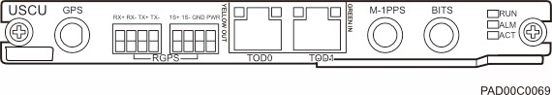

Figure 1-25 USCUb11 (without the M-1PPS port)/USCUb16/USCUb18 panel

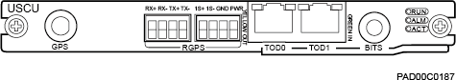

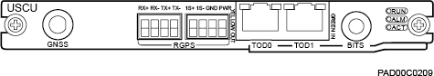

Specifications
The following table describes specifications of the USCU boards.

Table 1-64 Specifications of USCU boards

Board | Working Mode | Satellite Card Working Mode
USCUb11 | GSM/UMTS/LTE/NR | None
USCUb14/USCUb16 | GSM/UMTS/LTE/NR | GPS
USCUb18 | GSM/UMTS/LTE/NR | GPS/BDS/GLONASS/  Galileo/QZSS/Multimode satellite carda
a: A multimode satellite card can work in multiple modes, which are specified by GPSGNSS Work Mode.

Function

USCU boards perform the following functions:
- A USCUb11 provides ports for communicating with the Remote Global Positioning System (RGPS, for example, the RGPS on the reused customer equipment) and building integrated timing supply (BITS) equipment. It does not support GPS signals.
- A USCUb14/USCUb16 contains a GPS satellite card and does not support RGPS signals.
- A USCUb18 contains a GPS/BDS/Glonass/Galileo/QZSS/multimode satellite card and does not support RGPS signals.

Working Principle
The following figure shows the working principle of a USCU.

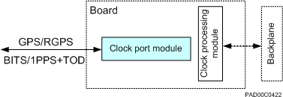
Figure 1-26 Working principle of a USCU

Port

The following table describes the ports on a USCUb11 (with the M-1PPS port)/ USCUb14 panel.

Table 1-65 Ports on a USCUb11 (with the M-1PPS port)/USCUb14 panel

Silkscreen | Connector | Description
GPS | SMA connector | - The GPS port on a USCUb11 is reserved, and it cannot receive GPS signals.  - The GPS port on a USCUb14 is used for receiving GPS signals.
RGPS | PCB welded wiring terminal | - The RGPS port on a USCUb11 is used for receiving RGPS signals.  - The RGPS port on a USCUb14 is reserved, and it cannot receive RGPS signals.
TOD0 | RJ45 connector | Receives or transmits 1PPS+TOD signals.
TOD1 | RJ45 connector | Receives or transmits 1PPS+TOD signals, and receives TOD signals from the M1000.
BITS | SMA connector | Receives BITS clock signals, and supports adaptive inputs of 2.048 MHz and 10 MHz reference clocks.
M-1PPS | SMA connector | Receives 1PPS signals from the M1000.

The following table describes the ports on a USCUb11 (without the M-1PPS port) panel.

Table 1-66 Ports on a USCUb11 (without the M-1PPS port) panel

Silkscreen | Connector | Description
GPS/GNSS | SMA connector | Reserved
RGPS | PCB welded wiring terminal | Receives RGPS signals.
TOD0 | RJ45 connector | Receives or transmits 1PPS+TOD signals.
TOD1 | RJ45 connector | Receives or transmits 1PPS+TOD signals, and receives TOD signals from the M1000.
BITS | SMA connector | - Receives BITS clock signals, and supports adaptive inputs of 2.048 MHz and 10 MHz reference clock.  - Receives 1PPS signals from the M1000.

The following table describes the ports on a USCUb16 panel.

Table 1-67 Ports on a USCUb16

Silkscreen | Connector | Description
GPS/GNSS | SMA connector | Receives GPSGNSS signals
RGPS | PCB welded wiring terminal | Reserved
TOD0 | RJ45 connector | Receives or transmits 1PPS+TOD signals.
TOD1 | RJ45 connector | Receives or transmits 1PPS+TOD signals, and receives TOD signals from the M1000.
BITS | SMA connector | - Receives BITS clock signals, and supports adaptive inputs of 2.048 MHz and 10 MHz reference clock.  - Receives 1PPS signals from the M1000.

The following table describes the ports on a USCUb18.

Table 1-68 Ports on a USCUb18

Silkscreen | Connector | Description
GPS/GNSS | SMA connector | Receives GPSGNSS signals
RGPS | PCB welded wiring terminal | Reserved
TOD0 | RJ45 connector | Receives or transmits 1PPS+TOD signals.
TOD1 | RJ45 connector | Receives or transmits 1PPS+TOD signals, and receives TOD signals from the M1000.
BITS | SMA connector | - Receives BITS clock signals, and supports adaptive inputs of 2.048 MHz and 10 MHz reference clock.  - Receives 1PPS signals from the M1000.

Indicator

For details about the indicators on the USCU, see Indicators on BBU5900 Boards.

    - UPEUe1
A UPEUe1 is a universal power and environment interface unit of type e1. The following figure shows the exterior of a UPEUe1.

Figure 1-27 UPEUe1 panel
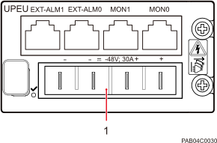

      - HDEPC connector

Specifications
The following table lists the typical output power of UPEUe1 boards in different scenarios.

Table 1-69 Typical output power of UPEUe1 boards

Board | One UPEU Board | Two UPEU Boards (Current Equalization Mode) | Two UPEU Boards (1+1 Redundancy Backup Mode)
UPEUe1 | 1100 W | 2000 W | 1100 W

NOTE

        - Current equalization mode: When power required by a BBU exceeds the maximum power provided by a single UPEU, both UPEU boards provide power.
        - 1+1 redundancy backup mode: When power required by a BBU does not exceed power provided by a single UPEU, two UPEUs automatically work in 1+1 backup mode and only one UPEU is working at a time.

Function
A UPEUe1 performs the following functions:
- Converts –48 V DC input power into +12 V DC power.
- Provides the ports transmitting two channels of RS485 signals and the ports transmitting eight channels of Boolean signals. The Boolean signals can only be dry contact or open collector (OC) signals.

Working Principle
The following figure shows the working principle of a UPEUe1.

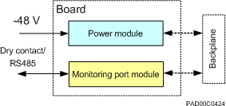
Figure 1-28 Working principle of a UPEUe1

Port

Indicator

A UPEUe1 provides one power input port, the ports transmitting two channels of RS485 signals, and the ports transmitting eight channels of Boolean signals.
The following table describes the ports on a UPEUe1 panel.

Table 1-70 Ports on a UPEUe1 panel

Silkscreen | Connector | Description
-48V; 30Aa | HDEPC  connector | Feeding –48 V DC power
EXT-ALM0 | RJ45  connector | Port for Boolean signal inputs 0 to 3
EXT-ALM1 | RJ45  connector | Port for Boolean signal inputs 4 to 7
MON0 | RJ45  connector | Port for RS485 signal input 0
MON1 | RJ45  connector | Port for RS485 signal input 1
a: The silkscreen is in the "A; B" format. A indicates the rated voltage, and B
indicates the rated current. For example, "-48V; 8A".

For details about the indicators on the UPEUe1, see 1.10 Indicators on BBU5910 Boards.

    - UPEUi
A UPEUi is a universal power and environment interface unit of type i. The following figure shows the exterior of a UPEUi.

Figure 1-29 UPEUi panel
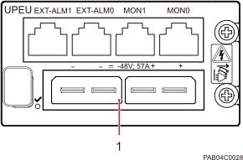

      - Enhanced HDEPC connector

Specifications
The following table lists the typical output power of UPEUi boards in different scenarios.

Table 1-71 Typical output power of UPEUi boards

Board | One UPEU Board | Two UPEU Boards (Current Equalization Mode) | Two UPEU Boards (1+1 Redundancy Backup Mode)
UPEUi | 2200 W | 4000 W | 2200 W

NOTE

        - Current equalization mode: When power required by a BBU exceeds the maximum power provided by a single UPEU, both UPEU boards provide power.
        - 1+1 redundancy backup mode: When power required by a BBU does not exceed power provided by a single UPEU, two UPEUs automatically work in 1+1 backup mode and only one UPEU is working at a time.

Function
A UPEUi performs the following functions:
- Converts –48 V DC input power into +12 V DC power.
- Provides the ports transmitting two channels of RS485 signals and the ports transmitting eight channels of Boolean signals. The Boolean signals can only be dry contact or OC signals.

Working Principle
The following figure shows the working principle of a UPEUi.

Figure 1-30 Working principle of a UPEUi

Port

Indicator

A UPEUi provides one power input port, the ports transmitting two channels of RS485 signals, and the ports transmitting eight channels of Boolean signals.
The following table describes the ports on a UPEUi panel.

Table 1-72 Ports on a UPEUi panel

Silkscreen | Connector | Description
-48V; 57Aa | Enhanced HDEPC connector | Feeding –48 V DC power
EXT-ALM0 | RJ45 connector | Port for Boolean signal inputs 0 to 3
EXT-ALM1 | RJ45 connector | Port for Boolean signal inputs 4 to 7
MON0 | RJ45 connector | Port for RS485 signal input 0
MON1 | RJ45 connector | Port for RS485 signal input 1
a: The silkscreen is in the "A; B" format. A indicates the rated voltage, and B
indicates the rated current. For example, "-48V; 8A".

For details about the indicators on the UPEUi, see 1.10 Indicators on BBU5910 Boards.

    - UEIUb
A UEIUb is a universal environment interface unit of type b. The following figure shows the UEIUb panel.

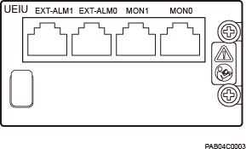
Figure 1-31 UEIUb panel

Function

A UEIUb performs the following functions:
- Provides the ports transmitting two channels of RS485 signals and the ports transmitting eight channels of Boolean signals. The Boolean signals can only be dry contact or OC signals.
- Reports monitoring and alarm signals from other devices to the main control board.

Working Principle
The following figure shows the working principle of a UEIUb.

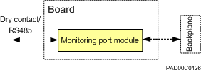
Figure 1-32 Working principle of a UEIUb

Port

The following table describes the ports on a UEIUb panel.

Table 1-73 Ports on a UEIUb panel

Silkscreen | Connector | Port Quantity | Description
EXT-ALM0 | RJ45  connector | 1 | Port for Boolean signal inputs 0 to 3
EXT-ALM1 | RJ45  connector | 1 | Port for Boolean signal inputs 4 to 7
MON0 | RJ45  connector | 1 | Port for RS485 signal input 0

Silkscreen | Connector | Port Quantity | Description
MON1 | RJ45  connector | 1 | Port for RS485 signal input 1

    - FANi

Function

A FANi is a fan module in a BBU.
The following figure shows the exterior of the FANi.

Figure 1-33 FANi panel
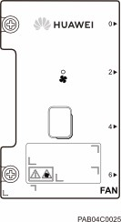

A FANi performs the following functions:
- Dissipates heat from other boards in the BBU.
- Controls the speed of fans, monitors the temperature of fans, and reports the status, temperature, and in-position signals of fans.
- Provides a read/write electronic label.

Indicator

For details about the indicators on the FANi, see 1.10 Indicators on BBU5910 Boards.

    - Optical Modules
An optical module transmits optical signals between an optical port and an optical fiber.

Optical modules of various types must be used in pairs on both ends of an optical fiber. The following table describes the mapping.

NOTICE

- Each type of optical module has its own mapping. If different types of optical modules are used, performance risks may arise, for example, alarms, bit errors, and interrupted links.
- To ensure that optical modules are connected and working properly, Huawei equipment must be used with the original optical modules. As the compatibility and quality of third-party optical modules cannot be guaranteed, using such modules may cause connection exceptions or even damage to the main equipment.

Table 1-74 Optical module mapping

Optical Module Type | Mapping Between the BBU and RRU/AAU
SFP duplex (two-fiber bidirectional, duplex for short) optical module | SFP duplex optical modules with the same specifications
SFP BIDI (single-fiber bidirectional, BIDI for short) optical module | SFP BIDI optical modules are used on both sides.  - The receive and transmit wavelengths of optical modules on both sides have the mapping relationship. For example, if the receive and transmit wavelengths of the optical module on the BBU side are 1270TX/1330RX, those on the RRU side are 1330TX/1270RX.  - Except for wavelengths, the specifications of optical modules are the same.
QSFP BIDI optical module | QSFP BIDI optical modules are used on both sides.  - The receive and transmit wavelengths of optical modules on both sides have the mapping relationship. For example, if the receive and transmit wavelengths of the optical module on the BBU side are 1270TX/1330RX, those on the RRU side are 1330TX/1270RX.  - Except for wavelengths, the specifications of optical modules are the same.
QSFP duplex optical module | QSFP duplex optical modules with the same specifications
QSFP SR4 (short distance, SR4 for short) optical module | QSFP SR4 optical modules with the same specifications

Optical Module Type | Mapping Between the BBU and RRU/AAU
DSFP optical module/SFP BIDI optical module | The DSFP optical module is used on the BBU side and the SFP BIDI optical module is used on the RRU side.  - The receive and transmit wavelengths of optical modules on both sides have the mapping relationship. For example, if the receive and transmit wavelengths of the optical module on the BBU side are 1270TX/1330RX, those on the RRU side are 1330TX/1270RX.  - Except for wavelengths, the specifications of optical modules are the same.

The rate of the optical module to be installed must match the rate of the corresponding port. Table 1-75 lists the CPRI port rates supported by optical modules with different rates. Table 1-76 lists the eCPRI port rates supported by optical modules.

Table 1-75 CPRI port rates supported by optical modules

Optical Module Type | CPRI Port Rate Supported or Not
Optical Module Type | 1.25G | 2.5G | 4.9G | 6.1G | 9.8G | 10.1G | 24.3G
25Ga  optical module | Not support ed | Not support ed | Not support ed | Not support ed | Support ed | Support ed | Support ed
10.1G/ | Not | Not | Support | Support | Support | Support | Not
9.8Ga | support | support | ed | ed | ed | ed | support
optical | ed | ed |  |  |  |  | ed
module
6Ga optical module | Support ed | Support ed | Support ed | Support ed | Not support ed | Not support ed | Not support ed
4.9Ga  optical module | Support ed | Support ed | Support ed | Not support ed | Not support ed | Not support ed | Not support ed
2.5Ga  optical module | Support ed | Support ed | Not support ed | Not support ed | Not support ed | Not support ed | Not support ed
1.25Ga  optical module | Support ed | Not support ed | Not support ed | Not support ed | Not support ed | Not support ed | Not support ed

Optical Module Type | CPRI Port Rate Supported or Not
Optical Module Type | 1.25G | 2.5G | 4.9G | 6.1G | 9.8G | 10.1G | 24.3G
a: 25G, 10.1G, 9.8G, 6G, 4.9G, 2.5G, or 1.25G is the rate of an optical module. The rate of an optical module can be obtained from the label on the optical module, as shown in Figure 1-39.

Table 1-76 CPRI port rates supported by optical modules (eCPRI)

Optical Module Type | CPRI Port Rate Supported or Not (eCPRI)
Optical Module Type | 10G | 25G
25G optical module | Supported | Supported
10.1G/9.8G optical module | Supported | Not supported
6G optical module | Not supported | Not supported
4.9G optical module | Not supported | Not supported
2.5G optical module | Not supported | Not supported
1.25G optical module | Not supported | Not supported

Table 1-77 Compliance standards for optical modules

Item | Standard
Safety standard | IEC 60825-1  IEC 62368-1
Storage environment | The product must be stored in a dry and well- ventilated environment with no corrosive gas in the air. The temperature and humidity requirements are as follows:  - Temperature: –10°C to 35°C (14°F to 95°F)  - Humidity: 20% RH to 75% RH  NOTE  - The validity period is one year.  - The product can function properly within the validity period if the storage environment meets the preceding standards.

NOTE

  - The exterior and label on an optical module in this section are for reference only.
  - Only Huawei Wireless-certified optical modules can be used with Huawei wireless equipment. The optical modules must meet the environment, feature, and specification requirements of the equipment on which the optical modules are to be installed.
  - Note that the supported maximum distances vary with optical modules. Select optical modules based on application scenarios. For details, see "CPRI Optical Fiber" in 3900 Series Base Station Cables5900 Series Base Station Cables3900 & 5900 Series Base Station Cables.
Optical modules can be classified into single-mode and multimode optical modules, which can be distinguished as follows:
- The puller of a single-mode optical module is blue and the puller of a multimode optical module is black or gray.
- The transmission mode is displayed as "SM" on the label of a single-mode optical module and "MM" on the label of a multimode optical module.

SFP Optical Module
The following figure shows the exteriors of SFP optical modules.

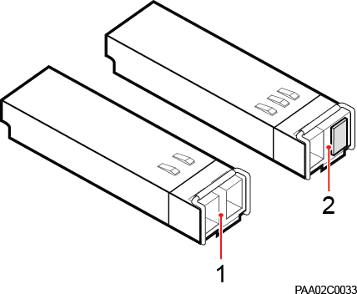
Figure 1-34 SFP optical modules
      - Duplex optical module (2) BIDI optical module

There is a label on each optical module that provides information such as the rate, wavelength, and transmission mode, as shown in the following figure.

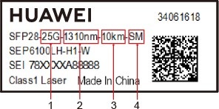
Figure 1-35 Label

(1) Rate (2) Wavelength (3) Transmission distance
- Transmission mode

QSFP Optical Module
QSFP optical modules include 100G BIDI optical modules, 100G SR4 optical modules, and 100G duplex optical modules.
A 100G BIDI optical module provides an LC connector, as shown in the following figure.

Figure 1-36 100G BIDI optical module
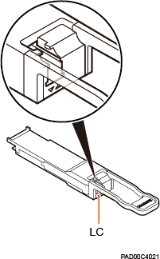

A 100G SR4 optical module provides an MPO connector, as shown in the following figure.

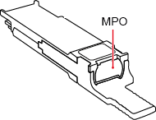
Figure 1-37 100G SR4 optical module

A 100G duplex optical module provides a DLC connector, as shown in the following figure.

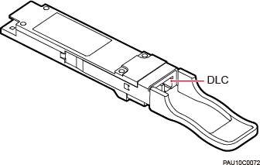
Figure 1-38 100G duplex optical module

There is a label on each QSFP optical module, which provides information such as the rate, wavelength, and transmission mode, as shown in the following figure.

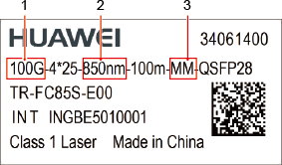
Figure 1-39 Label structure

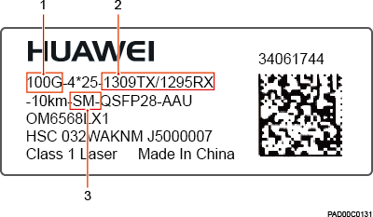

  - Rate (2) Wavelength (3) Transmission mode

DSFP Optical Module
The DSFP optical module is a 2x10G BIDI optical module and provides two LC ports. Each LC port channel can be configured with a rate independently.
The following figure shows the exterior of a DSFP optical module.

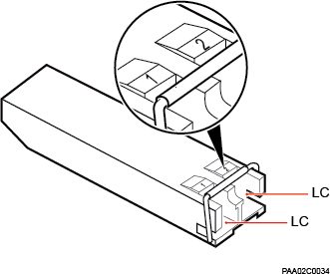
Figure 1-40 DSFP optical module

NOTE

The DSFP optical module is applicable to the BBU5900A/BBU3910/BBU5900. For details about the board types supported by DSFP optical modules, see section "UBBP."

Optical Module Adapter
The optical module adapter enables cost-effective connections between an SFP optical port and a QSFP optical port. An SFP optical module inserted in an optical module adapter can be used for a QSFP optical port.

Optical module adapters include QSA28 and QDA adapters. The exterior of an optical module adapter is shown in Figure 1-41 and Figure 1-42.

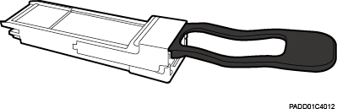
Figure 1-41 Exterior of a QSA28

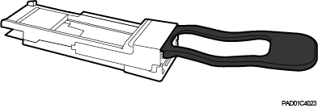
Figure 1-42 Exterior of a QDA

  - Indicators on BBU5910 Boards
The indicators on BBU boards indicate the running status, status of links connected to ports, and working modes of the BBU boards.

    - Status Indicators
The status indicators indicate the running status of BBU boards.
The following figure shows the positions of the status indicators on BBU boards, and the following table describes these indicators.

Figure 1-43 Positions of the status indicators on certain boards
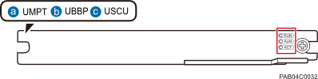

Table 1-78 Meanings of the status indicators on certain boards

Silksc reen | Color | Status | Description
RUN | Green | Steady on | There is power supply, but the board is faulty.
RUN | Green | Steady off | There is no power supply, or the board is faulty.
RUN | Green | Blinking (on for 1s and off for 1s) | The board is running properly.
RUN | Green | Blinking (on for 0.125s and off for 0.125s) | - The board is being loaded or configured.  - The board is not started.
ALM | Red | Steady on | An alarm is generated, and the board needs to be replaced.
ALM | Red | Steady off | The board is running properly.
ALM | Red | Blinking (on for 1s and off for 1s) | An alarm is generated, and you need to locate the fault before determining whether to replace the board.
ACT | Green | Steady on | - Main control board: The board is serving as an active board.  - Boards other than main control boards: The boards have been activated and are providing services.
ACT | Green | Steady off | - Main control board: The board is not serving as an active board.  - Boards other than main control boards: The boards have not been activated or are not providing services.
ACT | Green | Blinking (on for 0.125s and off for 0.125s) | - Main control board: The operation and maintenance link (OML) is disconnected.  - Boards other than main control boards: N/A
ACT | Green | Blinking (on for 1s and off for 1s) | - UMPT supporting the UMTS single mode or UMPT deployed with multiple modes including UMTS: The board is being tested, for example, going through an RF module voltage standing wave ratio (VSWR) test by using a USB flash drive.  - Other boards: N/A

Silksc reen | Color | Status | Description
 |  | Blinking [In every 4s, the indicator is on for 0.125s and off for 0.125s (eight times) in the first 2s and then off for 2s.] | - UMPT supporting the LTE single mode or UMPT deployed with multiple modes including LTE:  - All cells configured in the subrack that houses this board have not been activated.  - The S1 link is faulty.  - Other boards: N/A

Figure 1-44 Positions of the power board/fan status indicators

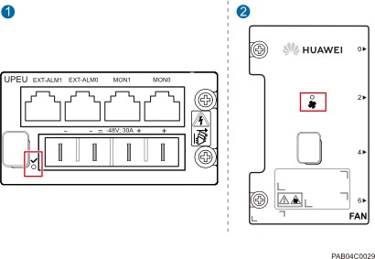

Table 1-79 Meanings of the power board/fan status indicators

Illus trat ion | Silks cree n | Meanin g | Color | Status | Description
Illus trati on 1 |  | RUN | Green | Steady on | The board is running properly.
 |  |  |  | Steady off | There is no power supply, or the board is faulty.
Illus trati on 2 |  | STATE | Red or green | Blinking green (on for 0.125s and off for 0.125s) | The module is not registered, and no alarm is reported.

Illus trat ion | Silks cree n | Meanin g | Color | Status | Description
 |  |  |  | Blinking green (on for 1s and off for 1s) | The module is working properly.
 |  |  |  | Blinking red (on for 1s and off for 1s) | The module is reporting alarms.
 |  |  |  | Steady off | There is no power supply.

    - Port Indicators
The port indicators indicate the status of links connected to ports on BBU boards.

Indicators for FE/GE Ports
On a main control board, the indicator for an FE/GE electrical or optical port is located on either side of the port or above the port. The LINK and ACT indicators have no silkscreen on the panel, and the TX and RX indicators have silkscreens on the panel, as shown in the following figure.

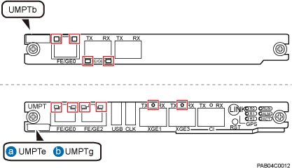
Figure 1-45 Positions of indicators for FE/GE ports

The following table describes the indicators for FE/GE ports.

Table 1-80 Indicators for FE/GE ports

Indicat or | Color | Status | Meaning
LINK | Green | Steady on | The connection is set up.

Indicat or | Color | Status | Meaning
 |  | Steady off | No connection is set up.
ACT | Orange | Blinking | There is data being transmitted or received.
ACT | Orange | Steady off | No data is being transmitted or received.
TX RX | Red or green | Steady green | The Ethernet link is functioning properly.
TX RX | Red or green | Steady red | The optical module does not transmit or receive signals properly.
TX RX | Red or green | Blinking red (on for 1s and off for 1s) | The Ethernet link negotiation is abnormal.
TX RX | Red or green | Steady off | The SFP module cannot be detected or the optical module is powered off.

Indicators for E1/T1 Ports
Indicators for an E1/T1 port are located beside the port, as shown in the following figure.

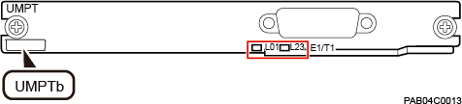
Figure 1-46 Positions of indicators for E1/T1 ports

The indicators for an E1/T1 port indicate the status of links connected to the E1/T1 port. The following table describes these indicators.

Table 1-81 Indicators for E1/T1 ports

Silkscreen | Color | Status | Meaning
Lxy (x and y | Red or | Steady off | E1/T1 links x and y are not set up,
represent the | green |  | or LOS alarms are generated on
numbers in |  |  | the links.
the silkscreen.)
the silkscreen.) |  | Steady green | E1/T1 links x and y are functioning properly.

Silkscreen | Color | Status | Meaning
 |  | Blinking green (on for 1s and off for 1s) | E1/T1 link x is functioning properly, but E1/T1 link y is not set up or an LOS alarm is generated on E1/T1 link y.
 |  | Blinking green (on for 0.125s and off for 0.125s) | E1/T1 link y is functioning properly, but E1/T1 link x is not set up or an LOS alarm is generated on E1/T1 link x.
 |  | Steady red | Alarms are generated on E1/T1 links x and y.
 |  | Blinking red (on for 1s and off for 1s) | An alarm is generated on E1/T1 link x.
 |  | Blinking red (on for 0.125s and off for 0.125s) | An alarm is generated on E1/T1 link y.

Indicators for CPRI/XCI Ports
The following figures show the indicators for CPRI/XCI ports.

Figure 1-47 Positions of indicators for CPRI ports
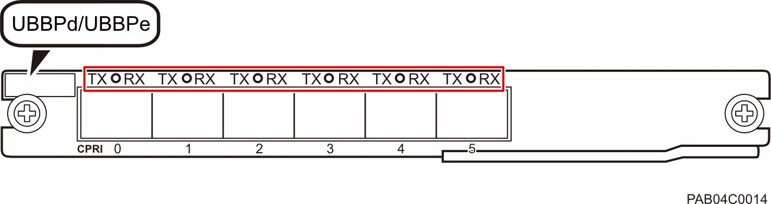
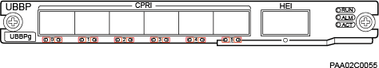

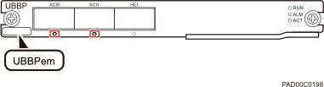
Figure 1-48 Positions of indicators for XCI ports

The indicators for CPRI/XCI ports indicate the status of links connected to the CPRI ports. Table 1-82 and Table 1-83 describe these indicators.

NOTE

There are two indicators below the CPRI ports on the UBBPg.
      - When the UBBPg uses the DSFP optical module, the two indicators indicate the CPRI transmission status of the left and right channels, respectively. The following table describes the status and meaning of each indicator.
      - When the UBBPg uses the SFP optical module, the indicator on the left indicates the CPRI transmission status. The following table describes its status and meaning. The indicator on the right is steady off.

Table 1-82 Indicators for CPRI ports

Silkscreen | Color | Status | Description
TX RX | Red or green | Steady green | The CPRI link is functioning properly.
TX RX | Red or green | Steady red | The optical module fails to transmit or receive signals due to one of the following causes:  - The optical module is faulty.  - The optical fiber is broken.
TX RX | Red or green | Blinking red (on for 0.125s and off for 0.125s) | The RF module connected to the CPRI port has a hardware fault.
TX RX | Red or green | Blinking red (on for 1s and off for 1s) | The CPRI link is out of lock due to one of the following causes:  - There is no mutual lock between dual-mode reference clocks.  - The CPRI port rate does not match the rate of the optical module.  - The VSWR alarm is reported on the RF module connected to the CPRI port when the USB flash drivea connected to the main control board is under test. (This is only for the baseband processing unit working in UMTS mode.)
TX RX | Red or green | Steady off | - The optical module cannot be detected.  - The CPRI electrical cable is not connected.

Silkscreen | Color | Status | Description
a: The security of the USB loading port is ensured by encryption, and the USB loading port can be shut down using commands.

Table 1-83 Indicators for XCI ports

Silkscreen | Color | Status | Description
TX RX | Red or green | Steady green | The interconnection link is functioning properly.
TX RX | Red or green | Steady red | The optical module fails to transmit or receive signals.
TX RX | Red or green | Blinking red (on for 0.125s and off for 0.125s) | The interconnection link is out of lock.
TX RX | Red or green | Blinking red (on for 1s and off for 1s) | The optical module cannot be detected.

Indicators for Interconnection Ports
Indicators for an interconnection port are either above or below the port, as shown in the following figure.

Figure 1-49 Positions of indicators for interconnection ports
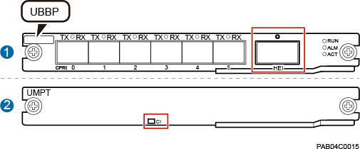

The indicators for an interconnection port indicate the status of links connected to the interconnection port. The following table describes these indicators.

Table 1-84 Indicators for interconnection ports

Exterior | Silkscreen | Color | Status | Meaning
See illustration 1. | HEI | Red or green | Steady green | The interconnection link is functioning properly.

Exterior | Silkscreen | Color | Status | Meaning
 |  |  | Steady red | The optical module fails to transmit or receive signals due to one of the following causes:  - The optical module is faulty.  - The optical fiber is broken.
 |  |  | Blinking red (on for 1s and off for 1s) | The interconnection link is out of lock due to one of the following causes:  - Mutual locking between two interconnected BBUs fails.  - The QSFP port rate does not match the rate of the optical module.
 |  |  | Steady off | The optical module cannot be detected.
See illustration 2. | CI | Red or green | Steady green | The interconnection link is functioning properly.

Indicators for TOD Ports
On a USCU, indicators for a TOD port are located on both sides of the TOD port, as shown in the following figure.

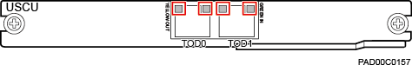
Figure 1-50 Positions of indicators for TOD ports

The following table describes the indicators for TOD ports.

Table 1-85 Indicators for TOD ports

Silkscreen | Color | Status | Description
TODn (n represents the number in the silkscreen.) | Green | Steady on | The port is configured as an input port.

Silkscreen | Color | Status | Description
 | Orange | Steady on | The port is configured as an output port.

    - Working Mode Indicators
Working mode indicators indicate the working modes of the board in a BBU.
The following figure shows the positions of the working mode indicators, and the following table describes these indicators.

Figure 1-51 Working mode indicators
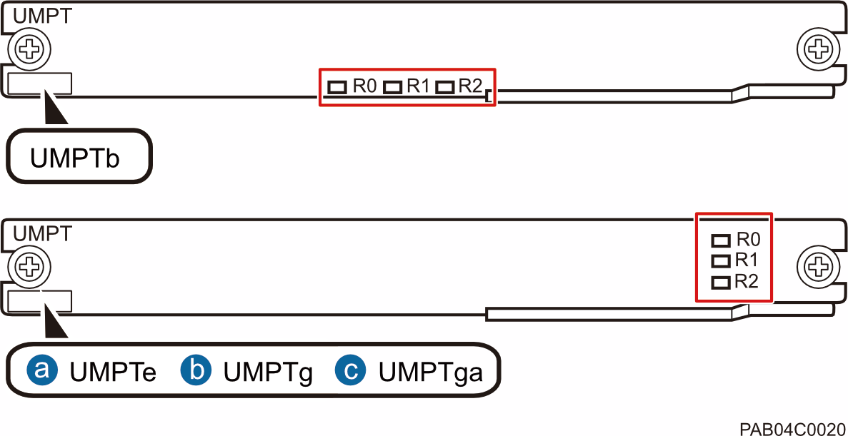

Table 1-86 Working mode indicators

Silkscreen | Color | Status | Meaning
R0 | Red or green | Steady off | The board is not working in GSM mode.
R0 | Red or green | Steady green | The board is working in GSM mode.
R0 | Red or green | Blinking green (on for 1s and off for 1s) | The board is working in NR mode.
R0 | Red or green | Blinking green (on for 0.125s and off for 0.125s) | The board is working in both GSM and NR modes.
R1 | Red or green | Steady off | The board is not working in UMTS mode.
R1 | Red or green | Steady green | The board is working in UMTS mode.
R2 | Red or green | Steady off | The board is not working in LTE mode.

Silkscreen | Color | Status | Meaning
 |  | Steady green | The board is working in LTE mode.

pRRU5755GR

Hardware Description

Issue Draft A
Date 2024-05-31

HUAWEI TECHNOLOGIES CO., LTD.

Copyright © Huawei Technologies Co., Ltd. 2024. All rights reserved.
No part of this document may be reproduced or transmitted in any form or by any means without prior written consent of Huawei Technologies Co., Ltd.

Trademarks and Permissions

and other Huawei trademarks are trademarks of Huawei Technologies Co., Ltd.
All other trademarks and trade names mentioned in this document are the property of their respective holders.

Notice
The purchased products, services and features are stipulated by the contract made between Huawei and the customer. All or part of the products, services and features described in this document may not be within the purchase scope or the usage scope. Unless otherwise specified in the contract, all statements, information, and recommendations in this document are provided "AS IS" without warranties, guarantees or representations of any kind, either express or implied.

The information in this document is subject to change without notice. Every effort has been made in the preparation of this document to ensure accuracy of the contents, but all statements, information, and recommendations in this document do not constitute a warranty of any kind, express or implied.

Huawei Technologies Co., Ltd.
Address: Huawei Industrial Base
Bantian, Longgang Shenzhen 518129 People's Republic of China
Website: https://www.huawei.com Email: support@huawei.com

Security Declaration

Vulnerability
Huawei's regulations on product vulnerability management are subject to the Vul. Response Process. For details about this process, visit the following web page:
https://www.huawei.com/en/psirt/vul-response-process
For vulnerability information, enterprise customers can visit the following web page: https://securitybulletin.huawei.com/enterprise/en/security-advisory

Contents

- pRRU5755GR Hardware Description. 1
  - Changes in pRRU5755GR Hardware Description 2
  - pRRU5755GR 2
    - Appearance 2
    - Functions 3
    - Technical Specifications 5
    - Ports 5
    - Indicators 6
    - Optical Module 7
  - Cables 8
    - Cable List 8
    - Optical/Electrical Hybrid Cable. 9

1 pRRU5755GR Hardware Description

Overview
This document describes the pRRU5755GR, including its appearance, ports, functions, cables, and other information. It can be used as a reference when planning and deploying the pRRU5755GR.

Product Versions
The following table lists the product versions related to this document.

Product Name | Solution Version | Product Version
pRRU5755GR | SRAN20.1 and later | V100R020C10 and later  For details about the software versions of RF modules, see the related software and hardware compatibility description.

Intended Audience
This document is intended for:
      - System engineers
      - Base station installation engineers
      - Site maintenance engineers
  - Changes in pRRU5755GR Hardware Description
This section describes the changes in pRRU5755GR Hardware Description.
  - pRRU5755GR
This section describes the appearance, functions, technical specifications, ports, and indicators of the pRRU.
  - Cables
This section describes the cables connected to the pRRU.

  - Changes in pRRU5755GR Hardware Description
This section describes the changes in pRRU5755GR Hardware Description.

Draft A (2024-05-31)
This is a draft.
pRRU5755GR Hardware Description is a separate document created for this release.

  - pRRU5755GR
This section describes the appearance, functions, technical specifications, ports, and indicators of the pRRU.

    - Appearance
This section describes the appearance and dimensions of a pRRU5755GR.

Appearance

Dimensions

Figure 1-1 shows the appearance of a pRRU5755GR.

Figure 1-1 Appearance
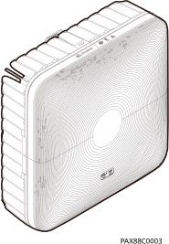

Figure 1-2 shows the dimensions of a pRRU5755GR.

Figure 1-2 Dimensions

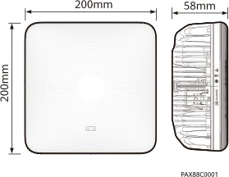

ESN Position

An electronic serial number (ESN) is a unique identifier of an NE. The third to tenth digits of an ESN indicate the module code.
For example, an ESN "2102311UJS10H4000036 Y WD6DXRHUBCA3" indicates that the module code is "02311UJS".
A pRRU is labeled with an ESN. Figure 1-3 shows the ESN and label position on the pRRU.

NOTE

The appearance and nameplate of the pRRU in the figure are for reference only.

Figure 1-3 Position of an ESN label
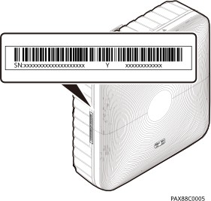

    - Functions
The pRRU5755GR processes RF signals. It provides the following functions:

      - Modulates signals to a transmit frequency band, filters and amplifies these signals, and sends them to the antenna for transmission.
      - Receives RF signals from antennas over the RX channels, filters and amplifies these signals, down-converts the signals, converts them to digital signals, and sends them to the RHUB for processing.
      - Transmits data over optical fibers.
      - Supports internal antennas.
      - Supports DC power supply.
      - Supports flexible configuration for multimode multiband operation.
A pRRU5755GR consists of the optical-electrical conversion interface, digital signal processing unit, and analog signal processing unit. Figure 1-4 shows the function structure of a pRRU5755GR.

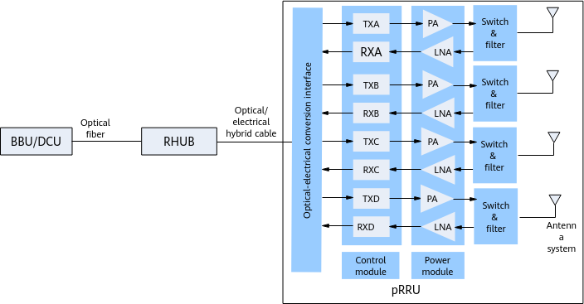
Figure 1-4 Function structure

Table 1-1 lists the frequency bands supported by RF channels of the internal module of a pRRU5755GR.

Table 1-1 Frequency bands supported by RF channels

Port No. | A/B | C/D
Frequency Band (MHz) | 900/1800/2100/2600  /3500 | 3500

NOTE

During configurations using MML commands (such as ADD SECTOR), port numbers A to D correspond to antenna channel numbers.

    - Technical Specifications
This section describes the technical specifications of a pRRU5755GR, including its RF specifications, engineering specifications, CPRI_X port specifications, and antenna capability.
For details about the technical specifications of the pRRU5755GR, see pRRU5755GR Technical Specifications.

    - Ports

Ports

This section describes the ports on a pRRU5755GR.
Figure 1-5 shows the ports on the pRRU5755GR.

Figure 1-5 Ports
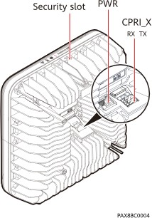

Table 1-2 describes the ports on the pRRU5755GR.

Table 1-2 Ports

Silkscreen | Connector | Description
PWR | RJ45 power connector (RPC) | Supports DC power supply through an RJ45 power connector.
CPRI_X RX TX | LC connector | Used for connecting to an optical RHUB to transmit data.

Silkscreen | Connector | Description
 | N/A | Security slot for securing the pRRU. Locks are not delivered. They must be prepared by customers if required.

NOTICE

The pRRU5755GR can only be connected to an optical RHUB. For details about the mapping between them, see pRRU5755GR Technical Specifications.

    - Indicators
This section describes the indicators on a pRRU5755GR.
Figure 1-6 shows the indicators on the pRRU5755GR.

Figure 1-6 Indicators
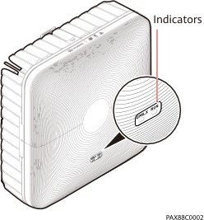

Indicators

Table 1-3 describes the indicators on the pRRU5755GR.

Table 1-3 Indicators

Indicator | Color | Status | Description
RUN | White/ Orang e | Blinking white at 4 Hz (on for 0.125s and off for 0.125s) | The pRRU is loading software, configuring data, or not working.

Indicator | Color | Status | Description
 |  | Blinking white at  0.5 Hz (on for 1s and off for 1s) | The device is functioning properly without running services.
 |  | Steady white | Cells are established and services are running.
 |  | Steady orange | pRRU hardware is faulty.
 |  | Blinking orange at 0.5 Hz (on for 1s and off for 1s) | A minor alarm (indicating an HDLC link disconnection, for example) is generated.
 |  | Steady off | The pRRU is not powered on.
CPRI_X | White | Steady on | The link over the optical port is working properly.
CPRI_X | White | Blinking at 4 Hz (on for 0.125s and off for 0.125s) | An optical module is inserted, but the link over the optical port is abnormal.
CPRI_X | White | Steady off | No optical module is inserted.

    - Optical Module
An optical module transmits optical signals between an optical port and an optical fiber. In this section, the optical module refers to the single-mode one.

NOTE

      - The appearance and label of the optical module shown in this section are for reference only. The actual appearance and label may be different.
      - Only Huawei Wireless-certified optical modules can be used with Huawei wireless equipment. The optical modules must meet the environment, feature, and specification requirements of the equipment on which the optical modules are to be installed.

Appearance

Figure 1-7 shows the appearance of an optical module.

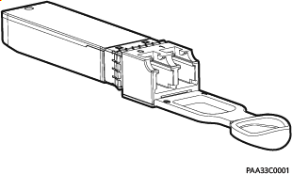
Figure 1-7 Appearance

Label on an Optical Module
There is a label on each optical module, which provides information such as the wavelength and transmission mode. See Figure 1-8.

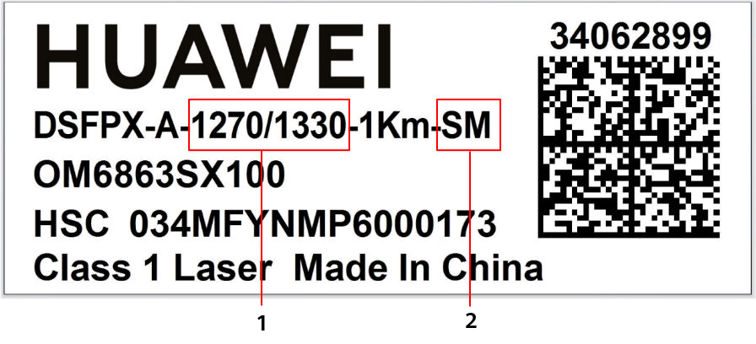
Figure 1-8 Label

(1) Wavelength | (2) Transmission mode

  - Cables
This section describes the cables connected to the pRRU.

    - Cable List
This section describes the pRRU5755GR cables. The following table lists the pRRU5755GR cables.
Table 1-4 pRRU5755GR cable list

Cable | One End | The Other End

 | Connector | Connected to... | Connector | Connected to...
1.3.2 | RJ45 power | PWR power | RJ45 power | PWR port on
Optical/ | connector | supply port | connector | the pRRU
Electrical | (RPC) | on the RHUB | (RPC)
Hybrid Cable
Hybrid Cable | LC connector | CPRI_X  transmission | LC connector | CPRI_X  transmission
 |  | port on the |  | port on the
 |  | RHUB |  | pRRU

    - Optical/Electrical Hybrid Cable
Optical/electrical hybrid cables are used to connect pRRUs to optical RHUBs for signal transmission and power supply between them.
The cross-sectional area of an optical/electrical hybrid cable is 1.5 mm2 (0.002 in.2). The cable length depends on actual requirements but cannot exceed 200 m (656.16 ft).
The following figure shows the cross section of an optical/electrical hybrid cable.

Figure 1-9 Cross section of an optical/electrical hybrid cable

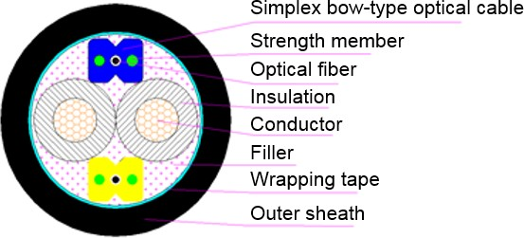

The following figure shows the appearance of an optical/electrical hybrid cable.

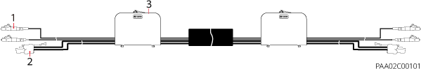
Figure 1-10 Appearance of an optical/electrical hybrid cable

(1) LC fiber connector | (2) RJ45 power connector | (3) Fiber management tray

pRRU5755GR V100R021C10
Technical Specifications

Issue Draft A
Date 2024-12-31

HUAWEI TECHNOLOGIES CO., LTD.

Copyright © Huawei Technologies Co., Ltd. 2024. All rights reserved.
No part of this document may be reproduced or transmitted in any form or by any means without prior written consent of Huawei Technologies Co., Ltd.

Trademarks and Permissions

and other Huawei trademarks are trademarks of Huawei Technologies Co., Ltd.
All other trademarks and trade names mentioned in this document are the property of their respective holders.

Notice
The purchased products, services and features are stipulated by the contract made between Huawei and the customer. All or part of the products, services and features described in this document may not be within the purchase scope or the usage scope. Unless otherwise specified in the contract, all statements, information, and recommendations in this document are provided "AS IS" without warranties, guarantees or representations of any kind, either express or implied.

The information in this document is subject to change without notice. Every effort has been made in the preparation of this document to ensure accuracy of the contents, but all statements, information, and recommendations in this document do not constitute a warranty of any kind, express or implied.

Huawei Technologies Co., Ltd.
Address: Huawei Industrial Base
Bantian, Longgang Shenzhen 518129 People's Republic of China
Website: https://www.huawei.com Email: support@huawei.com

Security Declaration

Vulnerability
Huawei's regulations on product vulnerability management are subject to the Vul. Response Process. For details about this process, visit the following web page:
https://www.huawei.com/en/psirt/vul-response-process
For vulnerability information, enterprise customers can visit the following web page: https://securitybulletin.huawei.com/enterprise/en/security-advisory

Contents

- pRRU5755GR Technical Specifications 1
- Changes in pRRU5755GR Technical Specifications 3
- pRRU5755GR (900 MHz+1800 MHz+2100 MHz+2600 MHz+3500 MHz) Technical Specifications 4
  - pRRU5755GR (900 MHz+1800 MHz+2100 MHz+2600 MHz+3500 MHz) RF Specifications 4
  - pRRU5755GR (900 MHz+1800 MHz+2100 MHz+2600 MHz+3500 MHz) Engineering Specifications 13
  - pRRU5755GR (900 MHz+1800 MHz+2100 MHz+2600 MHz+3500 MHz) Transmission Port Specifications 15

1 pRRU5755GR Technical Specifications

This document describes the radio frequency (RF) specifications, engineering specifications, and transmission port specifications of the pRRU5755GR.

NOTICE

The specifications that are not mentioned in this document or described as unsupported may be configurable. The product supports only the specifications that are mentioned in this document and meet specific constraints. If the specifications that are not mentioned in this document or described as unsupported are configured, services may be affected or the network may be out of service.

Product Versions
The following table lists the base station product versions related to the pRRU5755GR.

Product Name | Solution Version | Product Version
pRRU5755GR | SRAN21.1 | V100R021C10  For details about the software versions of RF modules, see the related software and hardware compatibility description.

Intended Audience
This document is intended for:
    - Network planners
    - Onsite engineers

    - System engineers

Organization

2 Changes in pRRU5755GR Technical
Specifications

This chapter describes the changes in pRRU5755GR Technical Specifications.

Draft A (2024-12-31)
This is a draft.
Compared with Issue 02 (2024-11-29) of V100R020C10, this issue does not include any new topics.
Compared with Issue 02 (2024-11-29) of V100R020C10, this issue includes the following changes.

Topic | Change Description
3.1 pRRU5755GR (900 MHz+1800 MHz+2100 MHz+2600 MHz+3500  MHz) RF Specifications | Added the RX frequency band, IBW, and maximum output power for the pRRU5755GR (02314UQL) and pRRU5755GR (02314SGL).
3.2 pRRU5755GR (900 MHz+1800 MHz+2100 MHz+2600 MHz+3500  MHz) Engineering Specifications | Added the typical power consumption specifications of the pRRU5755GR (02314UQL) and pRRU5755GR (02314SGL).

Compared with Issue 02 (2024-11-29) of V100R020C10, this issue does not exclude any topics.

3 pRRU5755GR (900 MHz+1800 MHz+2100
MHz+2600 MHz+3500 MHz) Technical
Specifications

This chapter describes the technical specifications of a pRRU5755GR (900 MHz
+1800 MHz+2100 MHz+2600 MHz+3500 MHz), including RF specifications, engineering specifications, and transmission port specifications.

3.1 pRRU5755GR (900 MHz+1800 MHz+2100 MHz+2600 MHz+3500 MHz) RF
Specifications
The RF specifications include RATs, frequency bands, TX/RX modes, capacity, output power, receiver sensitivity, and RF compliance standards.
3.2 pRRU5755GR (900 MHz+1800 MHz+2100 MHz+2600 MHz+3500 MHz)
Engineering Specifications
The engineering specifications include equipment specifications, module power consumption, and environmental specifications.
3.3 pRRU5755GR (900 MHz+1800 MHz+2100 MHz+2600 MHz+3500 MHz)
Transmission Port Specifications
The transmission port specifications include port types, port quantities, and remote transmission capabilities.

3.1 pRRU5755GR (900 MHz+1800 MHz+2100 MHz
+2600 MHz+3500 MHz) RF Specifications
The RF specifications include RATs, frequency bands, TX/RX modes, capacity, output power, receiver sensitivity, and RF compliance standards.
    - Unless otherwise specified, LTE and eNodeB in this document always include FDD, TDD, and NB-IoT. In scenarios where they need to be distinguished, LTE FDD, LTE TDD, and LTE NB-IoT are used. The same rules apply to eNodeB.
    - Unless otherwise specified, NR and gNodeB in this document always include FDD and TDD. In scenarios where they need to be distinguished, NR FDD and NR TDD are used. The same rules apply to gNodeB.

    - In this document, G is short for GSM; U is short for UMTS; L is short for LTE FDD; M is short for LTE NB-IoT; N is short for NR; N (FDD) is short for NR FDD; N (TDD) is short for NR TDD.

Supported Frequency Bands and RATs

Table 3-1 Frequency bands and RATs supported by the pRRU5755GR (900 MHz
+1800 MHz+2100 MHz+2600 MHz+3500 MHz)

Frequency Band (MHz) | Protocol- defined Band | RAT | RX  Frequency Band (MHz) | TX  Frequency Band (MHz) | IBW (MHz)
900 | Band 8/n8 | GSMa, UMTS, LTE FDD, LTE NB-IoT, NR FDD, GU, GL, GN (FDD), UL,  UN (FDD), LM, LN (FDD), GUL, GUN (FDD), GLM, GLN (FDD), ULM, ULN (FDD), LMN (FDD), GULM, GULN (FDD), GLMN (FDD), ULMN (FDD), GULMN (FDD) | 880 to 915 | 925 to 960 | 35

Frequency Band (MHz) | Protocol- defined Band | RAT | RX  Frequency Band (MHz) | TX  Frequency Band (MHz) | IBW (MHz)
1800 | Band 3/n3 | GSMa, LTE | 1710 to | 1805 to | 75
 |  | FDD, LTE | 1785 | 1880
 |  | NB-IoT, NR
 |  | FDD, GL,
 |  | GN (FDD),
 |  | LM, LN
 |  | (FDD),
 |  | GLM, GLN
 |  | (FDD),
 |  | LMN
 |  | (FDD),
 |  | GLMN
 |  | (FDD)
2100 | Band 1/n1 | UMTS, LTE | 1920 to | 2110 to | 60
 |  | FDD, LTE | 1980 | 2170
 |  | NB-IoT, NR
 |  | FDD, UL,
 |  | UN (FDD),
 |  | LM, LN
 |  | (FDD),
 |  | ULM, ULN
 |  | (FDD),
 |  | LMN
 |  | (FDD),
 |  | ULMN
 |  | (FDD)
2600 | Band 7/n7 | LTE FDD, NR FDD, LN (FDD) | 2500 to  2570 | 2620 to  2690 | 70
3500 | n78 | NR TDD | pRRU5755 | pRRU5755 | pRRU5755
 |  |  | GR | GR | GR
 |  |  | (02314NSD | (02314NSD | (02314NSD
 |  |  | ): 3400 to | ): 3400 to | ): 400
 |  |  | 3800 | 3800 | pRRU5755
 |  |  | pRRU5755 | pRRU5755 | GR
 |  |  | GR | GR | (02314SGL
 |  |  | (02314SGL | (02314SGL | ): 300
 |  |  | ): 3300 to  3600 | ): 3300 to  3600 | pRRU5755 GR
 |  |  | pRRU5755 | pRRU5755 | (02314UQL
 |  |  | GR | GR | ): 380
 |  |  | (02314UQL | (02314UQL
 |  |  | ): 3420 to | ): 3420 to
 |  |  | 3800 | 3800

Frequency Band (MHz) | Protocol- defined Band | RAT | RX  Frequency Band (MHz) | TX  Frequency Band (MHz) | IBW (MHz)
a: In GSM mode, only RF input is supported.

NOTE

      - The pRRU can work on a single frequency band or multiple frequency bands. When it works on multiple frequency bands, the supported RATs are the collection of RATs supported by each frequency band.
      - When a pRRU5755GR is used in single-operator scenarios, distributed massive MIMO is not supported when the IBW of the pRRU is greater than 300 MHz.

TX/RX Modes and Capacity

Table 3-2 TX/RX modes of the pRRU5755GR (900 MHz+1800 MHz+2100 MHz
+2600 MHz+3500 MHz)

RAT | TX/RX Modea
GSM | 1T1R
UMTS | 1T1R/1T2R
LTE FDD | - 900 MHz: 1T1R/2T2R  - 1800 MHz/2100 MHz/2600 MHz: 2T2R
LTE NB-IoT | 2T2R
NR FDD | 2T2R
NR TDD | 4T4R
a: ATBR in the TX/RX Mode column indicates that the RF module has A TX channels and B RX channels.

Table 3-3 Single-band capacity of the pRRU5755GR (900 MHz+1800 MHz+2100 MHz+2600 MHz+3500 MHz)

Frequency Band (MHz) | Protocol- defined Band | Capacitya | Supported Bandwidth (MHz)
900 | Band 8/n8 | GSM: a maximum | BBU access:
 |  | of 2 subbands on each channel | - LTE FDD: 4.8–4.9, 5, 7.4–  7.5, 8, 10, 14.6–14.9, 15,
 |  | GSM+UMTS+LTE | 20
 |  | FDDb+LTE NB-IoT  +NR FDD: a  maximum of 6 (carriers + | - NR FDD: 5/10/15/20  - UMTS: 5 RF input:
 |  | subbands) on each channel | - LTE FDD: 4.8–4.9, 5, 7.4–  7.5, 8, 10, 14.6–14.9, 15,
 |  |  | 20
 |  |  | - NR FDD: 5/10/15/20
 |  |  | - UMTS: 5
 |  |  | - GSM: 0.2–20
1800 | Band 3/n3 | GSM: a maximum | BBU access:
 |  | of 2 subbands on each channel | - LTE FDD: 4.8–4.9, 5, 7.4–  7.5, 8, 10, 14.6–14.9, 15,
 |  | GSM+LTE FDDb | 18.6, 20
 |  | +LTE NB-IoT+NR | NR FDD:
 |  | FDD: a maximum | 5/10/15/20/25/30
 |  | of 8 (carriers + subbands) on each channel | RF input:  - LTE FDD: 4.8–4.9, 5, 7.4–  7.5, 8, 10, 14.6–14.9, 15,
 |  |  | 18.6, 20
 |  |  | - NR FDD: 5/10/15/20
 |  |  | - GSM: 0.2–20
2100 | Band 1/n1 | UMTS+LTE FDDb | BBU access:
 |  | +LTE NB-IoT+NR  FDD: a maximum of 8 (carriers + subbands) on each channel | - LTE FDD: 4.8–4.9, 5, 7.4–  7.5, 8, 10, 14.6–14.9, 15,  20  - NR FDD: 5/10/15/20  - UMTS: 5
 |  |  | RF input:
 |  |  | - LTE FDD: 4.8–4.9, 5, 7.4–
 |  |  | 7.5, 8, 10, 14.6–14.9, 15,
 |  |  | 20
 |  |  | - NR FDD: 5/10/15/20
 |  |  | - UMTS: 5

Frequency Band (MHz) | Protocol- defined Band | Capacitya | Supported Bandwidth (MHz)
2600 | Band 7/n7 | A maximum of 8 (carriers + subbands) on each channel | BBU access:  - LTE FDD: 4.8–4.9, 5, 7.4–  7.5, 8, 10, 14.6–14.9, 15,  20  - NR FDD: 5/10/15/20  RF input:  - LTE FDD: 4.8–4.9, 5, 7.4–  7.5, 8, 10, 14.6–14.9, 15,  20  - NR FDD: 5/10/15/20
3500 | n78 | 8 carriers | BBU access: 20/30/40/50/60/70/80/90/1  00  RF input: 20/30/40/50/60/70/80/90/1  00
a: The number of carriers in the Capacity column refers to the maximum number of carriers that can be configured for the module with the RAT configured, not the number of carriers that can be configured for a single channel. For details about the module-level and channel-level carrier configurations supported in single-mode and multi-mode scenarios, see the Output Power Configuration column in the following table. When the module is used with a feature, see the feature specifications in the corresponding feature parameter description to learn the module-level or channel-level carrier configurations that are supported after the feature is enabled.
b: Note that LTE FDD carriers can be replaced by NR FDD carriers according to the following principles:
- LTE FDD carriers and NR FDD carriers having the same bandwidth can replace each other in a 1:1 ratio. If a 5/10/15/20 MHz bandwidth is configured in NR FDD, a 5/10/15/20 MHz bandwidth can be configured for replacement in LTE FDD; If a 25/30 MHz bandwidth is configured in NR FDD, a bandwidth combination of 20 MHz and 10 MHz can be configured for replacement in LTE FDD. If a 40 MHz bandwidth is configured in NR FDD, a bandwidth combination of 20 MHz and 20 MHz can be configured for replacement in LTE FDD; If a 50 MHz bandwidth is configured in NR FDD, a bandwidth combination of 20 MHz, 20 MHz, and 10 MHz can be configured for replacement in LTE FDD.
- In the absence of LTE FDD carriers in a single frequency band, NR FDD carriers cannot concurrently operate with LTE NB-IoT inband carriers.

Table 3-4 Module capacity of the pRRU5755GR (900 MHz+1800 MHz+2100 MHz
+2600 MHz+3500 MHz)

RAT | Capacity
GSM/UMTS/GSM+UMTS | RF input: 14 subbands (1T1R)  NOTE  - In GSM, a maximum of 4 carriers are supported per subband.  - In UMTS, a maximum of 2 carriers are supported per subband.  - UMTS 1T2R consumes 2 subbands.
UMTS | BBU access: 8 carriers (1T1R/1T2R)
LTE FDD | BBU access+RF input: 12 (carriers + subbands)
LTE NB-IoT | BBU access+RF input: 4 (carriers + subbands) (2T2R)
NR FDD | BBU access+RF input: 12 (carriers + subbands) (2T2R)
NR TDD | BBU access+RF input: 8 carriers

Output Power and Carrier Configurations

Table 3-5 Output power and carrier configurations of the pRRU5755GR (900 MHz
+1800 MHz+2100 MHz+2600 MHz+3500 MHz)

Frequency Band (MHz) | Protocol-defined Band | Maximum Output Powera | Output Power Configuration
900 | Band 8/n8 | 2x100 mW | For typical configurations, see Typical Carrier and Power Configurations for LampSite RF Modules.
1800 | Band 3/n3 | 2x250 mW
2100 | Band 1/n1 | 2x250 mW
2600 | Band 7/n7 | 2x250 mW
3500 | n78 | pRRU5755GR
 |  | (02314NSD):
 |  | 4x1000 mW
 |  | pRRU5755GR
 |  | (02314SGL):
 |  | 4x750 mW
 |  | pRRU5755GR
 |  | (02314UQL):
 |  | 4x1000 mW

Frequency Band (MHz) | Protocol-defined Band | Maximum Output Powera | Output Power Configuration
a: CxD mW in the Maximum Output Power column indicates that the RF module has C TX channels, each with a maximum output power of D mW.

NOTE

The Typical Carrier and Power Configurations document includes the configurable carrier combinations and the output power of each carrier in each combination. Output Power per Carrier indicates the maximum output power of each carrier under the corresponding configuration to ensure network performance. The configured carrier power of an RF module can be less than or equal to the corresponding value of Output Power per Carrier. Power configurations that are not supported in the document may be configurable on the software. Performance can only be ensured under the listed power configurations in the document.

Receiver Sensitivity

Table 3-6 Receiver sensitivity of the pRRU5755GR (900 MHz+1800 MHz+2100 MHz+2600 MHz+3500 MHz)

RAT | Receiver Sensitivity with One Antenna (dBm) | Receiver Sensitivity with Two Antennas (dBm) | Receiver Sensitivity with Four Antennas (dBm)
UMTS | –112 | –114.8 | N/A
LTE FDD | –94 | –96.8 | N/A
LTE NB-IoT | –119.3 | –122.1 | N/A
NR FDD | - 5 MHz/10 MHz/15 MHz: –94  - 20 MHz: –87.3 | - 5 MHz/10 MHz/15 MHz: –96.8 | N/A
 |  | - 20 MHz: – 90.1
NR TDD | –87.6 | –90.4 | –93.2

NOTE

    - The UMTS receiver sensitivity is measured at the antenna connector, as recommended in 3GPP TS 25.141, on the condition that the channel rate is 12.2 kbit/s and the BER does not exceed 0.001.
    - The LTE FDD receiver sensitivity is measured, as recommended in 3GPP TS 36.141, under a 5 MHz bandwidth based on the FRC A1-3 in Annex A.1 (QPSK, R = 1/3, 25 RBs) standard.
    - The LTE NB-IoT receiver sensitivity is measured, as recommended in 3GPP TS 36.141, based on the FRC A14-1 in Annex A.14 (π/2 BPSK, R = 1/3, one RB) standard assuming that the 200 kHz bandwidth is used and the subcarrier spacing is 15 kHz.
    - The NR FDD receiver sensitivity is measured, as recommended in 3GPP TS 38.141, based on the G-FR1-A1-1 in Annex A.1 standard assuming that the 15 kHz subcarrier spacing is used and the bandwidth is less than or equal to 15 MHz. The NR FDD receiver sensitivity is measured, as recommended in 3GPP TS 38.141, based on the G-FR1-A1-4 in Annex A.1 standard assuming that the bandwidth is larger than 15 MHz.
    - The NR TDD receiver sensitivity is measured, as recommended in 3GPP TS 38.141, based on the G-FR1-A1-5 in Annex A.1 standard assuming that the 30 kHz subcarrier spacing is used and the bandwidth is larger than 20 MHz.
    - In GSM (RF input) networking, GSM does not involve receiver sensitivity.

Internal Antenna Specifications

Table 3-7 Internal antenna specifications of the pRRU5755GR (900 MHz+1800 MHz+2100 MHz+2600 MHz+3500 MHz)

Frequency Band (MHz) | Protocol- defined Band | Gain (dBi) | Polarization Mode | Directionalit y
900 | Band 8/n8 | 1.5 | Linear | Omnidirection al
1800 | Band 3/n3 | 3 | Linear | Omnidirection al
2100 | Band 1/n1 | 3 | Linear | Omnidirection al
2600 | Band 7/n7 | 3 | Linear | Omnidirection al
3500 | n78 | 4 | Linear | Omnidirection al

RF Compliance Standards

Table 3-8 RF compliance standards

Item | Standard
UMTS standard | 3GPP TS 25.104
LTE standard | 3GPP TS 36.104

Item | Standard
NR standard | 3GPP TS 38.104
Multi-mode standard | 3GPP TS 37.104

3.2 pRRU5755GR (900 MHz+1800 MHz+2100 MHz
+2600 MHz+3500 MHz) Engineering Specifications
The engineering specifications include equipment specifications, module power consumption, and environmental specifications.

Equipment Specifications

Table 3-9 Equipment specifications of the pRRU5755GR (900 MHz+1800 MHz
+2100 MHz+2600 MHz+3500 MHz)

Input Voltage | Dimensions (H/W/D) | Weight
DC power supply: –  38.4 V DC to –57 V DC | 200 mm / 200 mm / 87 mm  (7.87 in. / 7.87 in. / 3.43 in.) | 2.5 kg (5.51 lb)

Module Power Consumption

Table 3-10 Power consumption of the pRRU5755GR (900 MHz+1800 MHz+2100 MHz+2600 MHz+3500 MHz)

pRRU Model | Typical Power Consumption (W)a
pRRU5755GR | pRRU5755GR (02314NSD & 02314UQL): 85  pRRU5755GR (02314SGL): 78
a: The typical power consumption of a single module equals the average obtained under a traffic load of 50%. A 10% deviation from the actual measured value exists.

Environmental Specifications

Table 3-11 Environmental specifications

Item | Specifications
Operating temperature | –20°C to +40°C (–4°F to +104°F)

Item | Specifications
Storage temperature | –40°C to +70°C (–40°F to +158°F)
Relative humidity | 5% RH to 95% RH
Absolute humidity | 1 g/m3 to 30 g/m3
Atmospheric pressure | 70 kPa to 106 kPa
Ingress protection rating | IP20
Operating environment | ETSI EN 300 019-1-3 Class 3.2
Storage environmenta | ETSI EN 300 019-1-1 Class 1.2
Transportation environment | ETSI EN 300 019-1-2 Class 2.3
Anti-seismic performance | - IEC 60068-2-57  - YD 5083-99  - GR-63-CORE
Laser safety class | 
a: The validity period is one year. The product can function properly within the validity period if the storage environment meets the preceding standards.

Table 3-12 Surge protection specifications of ports

Port | Application Scenario | Surge Protection Mode | Surge Protection Specifications
DC | Indoor | Differential mode | 1 kV
DC | Indoor | Common mode | 2 kV

Table 3-13 Standards compliance

Item | Standard
EMC | The base station meets EMC requirements and complies with the following standards:  - CISPR 32 Class B  - VCCI Class B  - GB 9254 Class B  - IEC 61000-3-2  - IEC 61000-3-3  - IEC 61000-4-2  - IEC 61000-4-3  - IEC 61000-4-4  - IEC 61000-4-6  - IEC 61000-4-11
Environment protection standard | RoHS
Surge protection standard | IEC 61000-4-5
Protection standard | - YD 5098-2001  - IEC 61000-4-5  - ETSI EN 301 489  - ITU-T K.20
Safety standard | - GB 4943  - IEC/EN/UL 60950  - IEC/EN/UL 62368
Environment standard | - ETSI EN 300 019-2-1  - ETSI EN 300 019-2-2  - ETSI EN 300 019-2-3  - IEC 60068-2

3.3 pRRU5755GR (900 MHz+1800 MHz+2100 MHz
+2600 MHz+3500 MHz) Transmission Port Specifications
The transmission port specifications include port types, port quantities, and remote transmission capabilities.

Table 3-14 Transmission port specifications of the pRRU5755GR (900 MHz+1800 MHz+2100 MHz+2600 MHz+3500 MHz)

Port Type | Number of Transmission Ports | CPRI Topology
Optical | 1 | Star topology

Table 3-15 Remote transmission capability of the pRRU5755GR (900 MHz+1800 MHz+2100 MHz+2600 MHz+3500 MHz)

Port Type | Remote Transmission Capability
Optical | Optical/electrical hybrid cables are used. The maximum distance is 200 m (656.16 ft).

Table 3-16 RHUB models supported by the pRRU5755GR (900 MHz+1800 MHz
+2100 MHz+2600 MHz+3500 MHz)

pRRU Model | RHUB Model
pRRU5755GR | RHUB5375

RHUB5375

Hardware Description

Issue Draft A
Date 2024-05-31

HUAWEI TECHNOLOGIES CO., LTD.

Copyright © Huawei Technologies Co., Ltd. 2024. All rights reserved.
No part of this document may be reproduced or transmitted in any form or by any means without prior written consent of Huawei Technologies Co., Ltd.

Trademarks and Permissions

and other Huawei trademarks are trademarks of Huawei Technologies Co., Ltd.
All other trademarks and trade names mentioned in this document are the property of their respective holders.

Notice
The purchased products, services and features are stipulated by the contract made between Huawei and the customer. All or part of the products, services and features described in this document may not be within the purchase scope or the usage scope. Unless otherwise specified in the contract, all statements, information, and recommendations in this document are provided "AS IS" without warranties, guarantees or representations of any kind, either express or implied.

The information in this document is subject to change without notice. Every effort has been made in the preparation of this document to ensure accuracy of the contents, but all statements, information, and recommendations in this document do not constitute a warranty of any kind, express or implied.

Huawei Technologies Co., Ltd.
Address: Huawei Industrial Base
Bantian, Longgang Shenzhen 518129 People's Republic of China
Website: https://www.huawei.com Email: support@huawei.com

Security Declaration

Vulnerability
Huawei's regulations on product vulnerability management are subject to the Vul. Response Process. For details about this process, visit the following web page:
https://www.huawei.com/en/psirt/vul-response-process
For vulnerability information, enterprise customers can visit the following web page: https://securitybulletin.huawei.com/enterprise/en/security-advisory

Contents

- RHUB5375 Hardware Description 1
  - Changes in RHUB5375 Hardware Description 2
1.2 RHUB5375 2
    - Appearance 2
    - Functions 4
    - Technical Specifications 5
    - Ports and Indicators 5
    - (Optional) OPM30A 8
    - (Optional) RHUB Air Filter 8
    - Optical Modules 9
  - Cables 11
    - Cable List 12
    - PGND Cable 13
    - Power Cable 14
      - Indoor AC Power Cable for the RHUB 14
      - Outdoor AC Power Cable for the RHUB 15
    - CPRI Optical Fiber 15
    - Optical/Electrical Hybrid Cable. 19
    - (Optional) Alarm Cable 21
    - (Optional) Monitoring Signal Cable 22

1 RHUB5375 Hardware Description

Overview
This document describes the RHUB5375, including its appearance, ports, functions, cables, and other information. It can be used as a reference when planning and deploying the RHUB5375.

Product Versions
The following table lists the product versions related to this document.

Product Name | Solution Version | Product Version
RHUB5375 | SRAN20.1 and later | V100R020C10 and later  For details about the software versions of RF modules, see the related software and hardware compatibility description.

Intended Audience
This document is intended for:
- System engineers
- Base station installation engineers
- Site maintenance engineers
  - Changes in RHUB5375 Hardware Description
This section describes the changes in RHUB5375 Hardware Description.
  - RHUB5375
This section describes the appearance, dimensions, functions, technical specifications, ports, indicators, and other information of the RHUB5375.
  - Cables
This section describes the cables connected to the RHUB5375.

  - Changes in RHUB5375 Hardware Description
This section describes the changes in RHUB5375 Hardware Description.

Draft A (2024-05-31)
This is a draft.
RHUB5375 Hardware Description is a separate document created for this release.

  - RHUB5375
This section describes the appearance, dimensions, functions, technical specifications, ports, indicators, and other information of the RHUB5375.

    - Appearance
This section describes the appearance and dimensions of an RHUB5375.

Appearance

Dimensions

The RHUB5375 features a case structure. Figure 1-1 illustrates its appearance.

Figure 1-1 Appearance

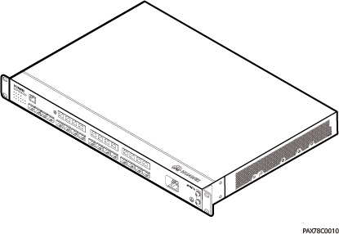

Figure 1-2 shows the dimensions of an RHUB5375.

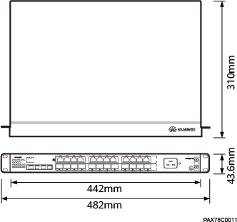
Figure 1-2 Dimensions

ESN Position

An electronic serial number (ESN) is a unique identifier of an NE. The third to tenth digits of an ESN indicate the module code.
For example, an ESN "2102313EKV10L8000099 Y WD6MXRHUBJA3" indicates that the module code is "02313EKV".
An RHUB is labeled with an ESN. Figure 1-3 shows the position of the ESN label on the RHUB, which is on the upper right corner.

NOTE

The appearance and nameplate of the RHUB in the figure are for reference only.

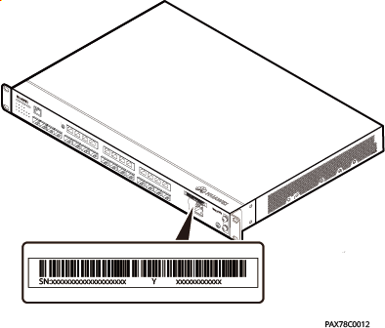
Figure 1-3 Position of an ESN label

    - Functions
This section describes functions of an RHUB5375.
RF signals converge on an RHUB5375, which provides the following functions:
      - Works with the BBU/DCU and pRRU to provide indoor coverage.
      - Receives downlink data from the BBU/DCU and forwards the data to pRRUs, and forwards uplink data of pRRUs to the BBU.
      - Supplies power to pRRUs using DC.
      - Connects to pRRUs through optical fibers.
An RHUB5375 consists of the high-speed interface unit, CPRI data processing unit, and DC power supply unit. Figure 1-4 shows the function structure of an RHUB5375.

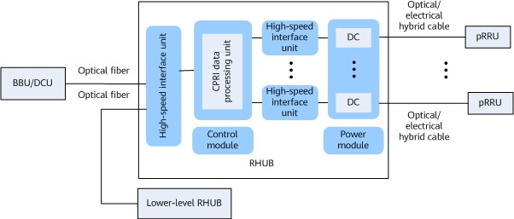
Figure 1-4 Function structure

NOTE

An RHUB5375 has 12 CPRI_X ports (CPRI_X0 to CPRI_X11). It can be connected to a maximum of 12 pRRUs.

    - Technical Specifications
This section describes the technical specifications of an RHUB5375, including power consumption, power supply, equipment specifications, environment specifications, surge protection specifications, port specifications, and carrier specifications.
For details about the technical specifications of the RHUB5375, see RHUB5375 Technical Specifications.
    - Ports and Indicators
This section describes the ports and indicators on an RHUB5375.
All the ports and indicators are on the front panel. Figure 1-5 illustrates the front panel.

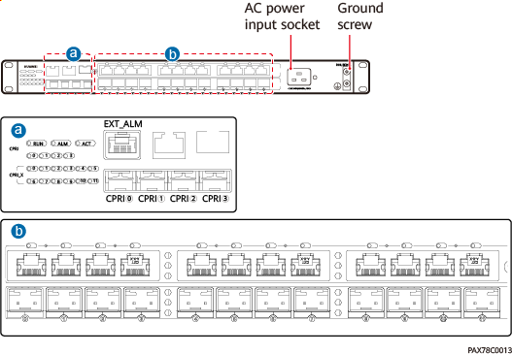
Figure 1-5 RHUB5375 panel

Ports

Table 1-1 describes the ports on an RHUB5375.

Table 1-1 Ports

Silkscreen | Connector | Description
CPRI0 to CPRI3 | DLC or LC  connector | Optical ports for signal transmission between the RHUB and the BBU, or between cascaded RHUBs  NOTE  - When the chain topology is used between the RHUB5375 and the BBU, only the CPRI0 or CPRI1 port on the RHUB5375 can be connected to the BBU or RHUB.  - When the dual-chain topology is used between the RHUB5375 and the BBU, for the RHUB connected to the BBU, the CPRI0 and CPRI2 ports on the RHUB must be connected to two ports on the same baseband processing unit in the BBU, and the CPRI0 port on the RHUB must be connected to the port with a smaller port number of the two ports on the baseband processing unit. In addition, on the RHUB connected to the BBU, only the CPRI1 and CPRI3 ports can be used for cascading with a lower-level RHUB, and the CPRI1 and CPRI3 ports must be respectively connected to the CPRI0 and CPRI2 ports on the lower-level RHUB. The length difference of the two optical fibers between the RHUB and the BBU and between the two RHUBs cannot exceed 100 m (328.08 ft).
EXT_ALM | RJ45 connector | Alarm port for monitoring alarms of peripheral devices
CPRI_X0 to CPRI_X11 | DSFPX port | Transmission ports used between the RHUB5375 and pRRUs  NOTE  DSFPX: optical port for data transmission between the RHUB and the pRRU
PWR0 to PWR11 | RJ45 power connector (RPC) | Power ports used between the RHUB5375 and pRRUs  NOTE  RJ45: power port used to supply power to the pRRU
AC power input socket | C20 male connector | Used for AC power input.
Ground screw | OT terminal [M4, 6 mm2 (0.009  in.2)] | Used for connecting PGND cables. A PGND cable using a one-hole OT terminal must be connected to the ground screw at the bottom of the front panel.

Indicators

Table 1-2 describes the indicators on an RHUB5375.

Table 1-2 Indicators

Indicator | Color | Status | Description
RUN | Green | Steady on | Power supply is available, but the board is faulty.

Indicator | Color | Status | Description
 |  | Steady off | Power supply is unavailable, the board is faulty, or alarms are generated.
 |  | Blinking (on for 1s and off for 1s) | The board is functioning properly.
 |  | Blinking (on for 0.125s and off for 0.125s) | The device is loading software, configuring data, not working, or software runs the safe version.
ALM | Red | Steady on | Alarms are generated and the device needs to be replaced.
ALM | Red | Steady off | No alarm has been generated.
ALM | Red | Blinking (on for 1s and off for 1s) | Alarms are generated and you need to locate the fault before determining whether to replace the module.
ACT | Green | Steady on | The RHUB5375 is activated and working properly.
ACT | Green | Steady off | The RHUB5375 is not activated.
ACT | Green | Blinking (on for 1s and off for 1s) | Commissioning is in progress.
CPRI0 to CPRI3 | Red/ Green | Steady green | The CPRI link is functioning properly.
CPRI0 to CPRI3 | Red/ Green | Steady red | The optical module fails to transmit or receive signals (possible causes: optical module faults and broken optical fibers).
CPRI0 to CPRI3 | Red/ Green | Blinking red (on for 1s and off for 1s) | The CPRI link is out of lock possibly because the dual-mode clock sources are not synchronous or the CPRI data rates do not match.
CPRI0 to CPRI3 | Red/ Green | Steady off | The optical module cannot be detected or is powered off.
PWR0 to PWR11 | Green | Steady on | Power is supplied to the pRRU over the PWR port.
PWR0 to PWR11 | Green | Blinking (on for 1s and off for 1s) | The power supply is abnormal.
PWR0 to PWR11 | Green | Steady off | Power is not supplied to the pRRU.
CPRI_X0 to CPRI_X11 | Red/ Green | Steady green | The link is working properly.
CPRI_X0 to CPRI_X11 | Red/ Green | Steady red | The optical module fails to transmit or receive signals (possible causes: optical module faults and broken optical fibers).

Indicator | Color | Status | Description
 |  | Blinking red (on for 1s and off for 1s) | The link is faulty (possible causes: link disconnection and bit errors).
 |  | Steady off | The optical module cannot be detected or is powered off.

    - (Optional) OPM30A
The OPM30A is a power module. When AC power input is normal, the AC power output port supplies power to loads through the bypass and the DC power output port supplies stable 48 V DC power to charge batteries. When AC power input is abnormal, the output voltage from the DC port is converted into stable 220 V AC power, which is then supplied to the loads.
For details about the OPM30A and IBBS20L-E (lithium battery), see OPM30A, OPM30M, OPM30M Ver.B, OPM40M, IBBS20L-F, IBBS25L and IBBS40L
Distributed Power System User Manual.
    - (Optional) RHUB Air Filter
The RHUB air filter is installed on the air intake side of the RHUB. It helps to prevent overtemperature alarms and loud noise caused by air duct blockage in environments with heavy dust.
NOTE

The RHUB air filter can only stop dust particles with a diameter greater than 2.5 mm (0.098 in.). It guards against blockage of the air intake vent to some extent. You are advised to clean dust accumulated on the surface regularly.

Appearance
Figure 1-6 shows the appearance of the RHUB air filter.

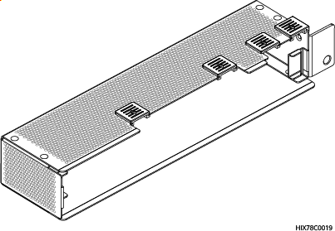
Figure 1-6 Appearance

Installation Position
The RHUB air filter applies only to wall-mounting scenarios and cannot be installed in a cabinet or rack indoors or outdoors. For detailed installation method, see RHUB5375 Installation Guide.

    - Optical Modules
An optical module transmits optical signals between an optical port and an optical fiber.

NOTE

This section describes the optical modules used for connection between the RHUB and the BBU/RHUB. For details about the optical modules used for connection between the RHUB and the pRRU, see the related pRRU hardware description.
Optical modules can be classified into single-mode and multimode optical modules, which can be distinguished as follows:
      - The puller of a single-mode optical module is blue and the puller of a multimode optical module is black or gray.
      - The transmission mode is labeled as "SM" on a single-mode optical module and as "MM" on a multimode optical module.
Optical modules must be used in a pair on both ends of an optical fiber. The following table describes the mapping.

NOTICE

Each type of optical module has its own mapping. If different types of optical modules are used, performance risks such as alarms, bit errors, and link interruptions will arise.

Table 1-3 Optical module mapping

Optical Module Type | Mapping Between the BBU/RHUB Side and RHUB Side
SFP duplex (two-fiber bidirectional, duplex for short) optical module | SFP duplex optical modules with the same specifications are used on both sides.
SFP BIDI (single-fiber bidirectional, BIDI for short) optical module | SFP BIDI optical modules are used on both sides.  - The receive and transmit wavelengths of an optical module on both sides have a mapping relationship. For example, if the transmit and receive wavelengths of the optical module on the BBU side are 1270TX and 1330RX, the transmit and receive wavelengths on the RHUB side are 1330TX and 1270RX.  - Except for wavelengths, the specifications of optical modules are the same.

The rate of the optical module to be installed must match the rate of the corresponding port. Table 1-4 lists the CPRI port rates supported by optical modules with different rates.

Table 1-4 CPRI port rates supported by optical modules

Optical Module Type | 4.9G CPRI  Port Rate | 9.8G CPRI  Port Rate | 10.1G CPRI  Port Rate | 24.3G CPRI Port  Rate
25G optical module | Not supported | Not supported | Supported | Supported
10G/9.8G optical module | Not supported | Not supported | Supported | Not supported
Note: The number in an optical module type (for example, 25G in 25G optical module) indicates the rate of the optical module, which can be obtained from the label of the optical module, as shown in Figure 1-8.

Table 1-5 Compliance standards for optical modules

Item | Standard
Safety standard | IEC 60825-1  IEC 62368-1
Storage environment | The product must be stored in a dry and well-ventilated environment with no corrosive gas in the air. The temperature and humidity requirements are as follows:  - Temperature: –10°C to 35°C (14°F to 95°F)  - Humidity: 20% RH to 75% RH  NOTE  - The validity period is one year.  - The product can function properly within the validity period if the storage environment meets the preceding standards.

NOTE

        - The appearances and labels of optical modules shown in this section are for reference only. The actual appearances and labels may be different.
        - Only Huawei Wireless-certified optical modules can be used with Huawei wireless equipment. The optical modules must meet the environment, feature, and specification requirements of the equipment on which the optical modules are to be installed.
        - Note that the supported maximum distances vary with optical modules. Select optical modules based on application scenarios.

SFP Optical Module
The following figure shows the appearances of SFP optical modules.

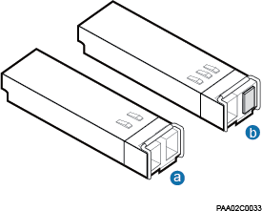
Figure 1-7 Appearance
- Duplex optical module (b) BIDI optical module

There is a label on each optical module, which provides information such as the rate, wavelength, and transmission mode. See the following figure.

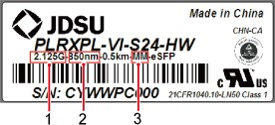
Figure 1-8 Label
  - Rate (2) Wavelength (3) Transmission mode

  - Cables
This section describes the cables connected to the RHUB5375.

    - Cable List
This section describes the RHUB5375 cables. The following table lists the RHUB5375 cables.
Table 1-6 RHUB5375 cable list

Cable | One End |  | The Other End
Cable | Connector | Connected to... | Connector | Connected to...
1.3.2 PGND | OT terminal | Ground | OT terminal | Ground
Cable | [M4, 6 mm2 | screw on the | [M6, 6 mm2 | terminal on the
 | (0.009 in.2)] | RHUB5375 | (0.009 in.2)] | external ground bar
1.3.3.1 Indoor | C19 female | AC power | 3-pin plug | External power
AC Power | connector | input socket |  | input socket
Cable for the |  | on the
RHUB |  | RHUB5375
1.3.3.2 | C19 female | AC power | OT terminal | ETP48100
Outdoor AC | connector | input socket | (M4) | power system
Power Cable |  | on the |  | in the OMB
for the RHUB |  | RHUB5375
1.3.4 CPRI Optical Fiber | DLC or LC  connector | CPRI0 to  CPRI3 ports on the RHUB5375 | DLC or LC  connector | CPRI port on the BBP in the BBU
1.3.4 CPRI Optical Fiber | DLC or LC  connector | CPRI0 to  CPRI3 ports on the RHUB5375 | DLC or LC  connector | CPRI0 to CPRI3  ports on the RHUB5375
1.3.4 CPRI Optical Fiber | DLC or LC  connector | CPRI0 to  CPRI3 ports on the RHUB5375 | FC/SC/LC  connector | ODF
1.3.5 Optical/ | RJ45 power | CPRI_X0 to | RJ45 power | PoE/DC port on
Electrical | connector | CPRI_X11 | connector | the pRRU
Hybrid Cable | (RPC) | transmission | (RPC)
 |  | ports on the
 |  | RHUB5375
 | LC | CPRI_X0 to | LC connector | CPRI RX TX
 | connector | CPRI_X11 |  | transmission
 |  | transmission |  | port on the
 |  | ports on the |  | pRRU
 |  | RHUB5375

1.3.6  (Optional) Alarm Cable | RJ45  connector | EXT_ALM  port on the RHUB5375 | RJ45  connector | Alarm signal port on the monitored device
1.3.7 | RJ45 | EXT_ALM | RJ45 | Monitoring
(Optional) | connector | port on the | connector | signal port on
Monitoring |  | RHUB5375 |  | the monitored
Signal Cable |  |  |  | device

NOTE

One end of the CPRI optical fiber is connected with a DLC or LC connector. The connector type at the other end depends on the connected device. If the optical fiber is connected to a BBU or RHUB5375, a DLC or LC connector is used. If the optical fiber is connected to an ODF, a connector (such as FC, SC, or LC connector) matching the ODF port type is used.

    - PGND Cable
PGND cables are used to connect RHUBs to ground bars, ensuring that the RHUBs are grounded properly. The recommended cable length is within 2 m (6.56 ft).

Appearance
A PGND cable is a single cable that is either yellow and green, or just green. The cross-sectional area of a PGND cable is 6 mm2 (0.009 in.2). Both ends of the cable are OT terminals (as Figure 1-9 illustrates). For detailed specifications, see Table 1-7. The OT terminals at both ends of the PGND cable need to be assembled onsite. The M6 OT terminal is used by default. It can be replaced with an OT terminal of the required size.

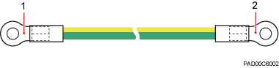
Figure 1-9 Appearance of the PGND cable

(1) OT terminal | (2) OT terminal

Table 1-7 Specifications of the PGND cable

Cable | One End | The Other End
RHUB PGND cable | OT terminal [M4, 6 mm2 (0.009 in.2)] | OT terminal [M6, 6 mm2 (0.009 in.2)]

NOTE

If the customer prepares a PGND cable, a copper-core cable with a cross-sectional area of at least 6 mm2 (0.009 in.2) or 10 AWG is recommended.

Installation Position
The M4 OT terminal of a PGND cable is connected to the ground screw on a connected device, and the M6 OT terminal of the PGND cable is connected to a ground bar at the site.

    - Power Cable
The power cable carries power from the external power supply equipment to an RHUB.

      - Indoor AC Power Cable for the RHUB
This section describes the appearance and installation position of the indoor AC power cable for the RHUB.

Appearance

For the RHUB5375, one end of the indoor AC power cable is a C19 female connector, and the other end is a 3-pin plug (see Figure 1-10).

Figure 1-10 Appearance

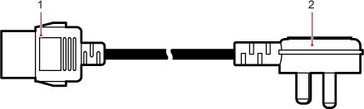

(1) C19 female connector | (2) 3-pin plug

NOTE

The connector at the X2 end must comply with local power input standards. The preceding figure is for reference only.

Installation Position
The C19 female connector of the RHUB's indoor AC power cable is connected to the RHUB's AC power input port, and the other end is connected to an external power supply port.

      - Outdoor AC Power Cable for the RHUB
This section describes the appearance and installation position of the outdoor AC power cable for the RHUB.

Appearance
For the RHUB5375, one end of the outdoor AC power cable is a C19 female connector, and the other end has OT terminals (see Figure 1-11).

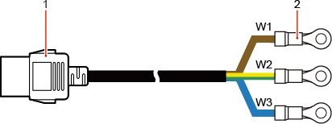
Figure 1-11 Appearance

(1) C19 female connector | (2) OT terminal (M4)

Installation Position
The C19 female connector of the RHUB's outdoor AC power cable is connected to the RHUB's AC power input port, and the other end is connected to the ETP48100 in the OMB.
    - CPRI Optical Fiber
CPRI optical fibers can be multimode or single-mode and are used to transmit CPRI signals between BBUs and RHUBs or between cascaded RHUBs. The LampSite solution uses single-mode CPRI optical fibers by default.
      - CPRI optical fibers must be connected to optical modules inserted into CPRI ports.
      - Optical fibers or optical distribution frames (ODFs) can be used for connection between BBUs and RHUBs or between cascaded RHUBs.
- If the ODF is not used, single-mode or multi-mode optical fibers can be used. The maximum length of a multi-mode optical fiber is 150 m (492.12 ft).
- If the ODF is used, only single-mode optical fibers can be used. A single- mode optical fiber consists of a single-mode pigtail and a trunk single- mode optical fiber, and they are interconnected using an ODF. The maximum length of a single-mode pigtail is 20 m (65.62 ft).
      - In the same sector equipment group, the optical fiber length between the first-level RHUB and the lowest-level RHUB ranges from 3 km to 6 km (1.86 mi. to 3.73 mi.). The difference in the optical fiber length from the BBU

cannot exceed 4 km (2.49 mi.) between the first-level RHUBs in different sector equipment groups serving one cell.
NOTE

A multimode optical fiber is used together with a multimode optical module, and a single- mode pigtail is used together with a single-mode optical module.
The following table lists the maximum optical fiber length between different devices.

Table 1-8 Maximum optical fiber length

Networking Scenario | Maximum optical fiber length
BBU+RHUB | The optical fiber length between the BBU and the lowest-level RHUB must not exceed 10 km (6.21 mi.).

Appearance

If the ODF is not used for the connection between the BBU and the RHUB or between cascaded RHUBs, the two ends of the optical fiber are DLC or LC connectors. Figure 1-12 and Figure 1-13 show the appearance of the optical fiber.

Figure 1-12 Appearance of the optical fiber with DLC connectors

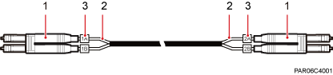

(1) DLC connector | (2) Breakout cable | (3) Label on the breakout cable

Figure 1-13 Appearance of the optical fiber with LC connectors

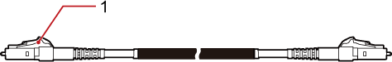
(1) LC connector

If the ODF is used to connect a BBU or an RHUB, one end of the single-mode optical fiber is a DLC connector, and the other end is an FC, SC, or LC connector (see Figure 1-14, Figure 1-15, and Figure 1-16 respectively).

NOTE

        - When a single-mode optical fiber connects a BBU with an ODF, the DLC connector is connected to the CPRI port on the baseband processing unit in the BBU, and the breakout cable on the BBU side is 0.34 m (1.12 ft) long; the FC, SC, or LC connector is connected to the ODF, and the breakout cable on the ODF side is 0.8 m (2.62 ft) long.
        - When a single-mode optical fiber connects an RHUB with an ODF, the DLC connector is connected to port CPRI0 or CPRI1 on the RHUB, and the breakout cable on the RHUB side is 0.34 m (1.12 ft) long; the FC, SC, or LC connector is connected to the ODF, and the breakout cable on the ODF side is 0.8 m (2.62 ft) long.

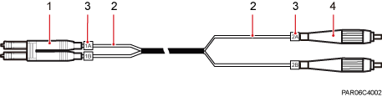
Figure 1-14 Appearance of a single-mode optical fiber connecting a BBU/RHUB with an ODF (1)

(1) DLC connector | (2) Breakout cable
(3) Label on the breakout cable | (4) FC connector

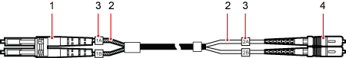
Figure 1-15 Appearance of a single-mode optical fiber connecting a BBU/RHUB with an ODF (2)

(1) DLC connector | (2) Breakout cable
(3) Label on the breakout cable | (4) SC connector

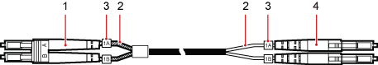
Figure 1-16 Appearance of a single-mode optical fiber connecting a BBU/RHUB with an ODF (3)

(1) DLC connector | (2) Breakout cable

(3) Label on the breakout cable | (4) LC connector

Installation Position
Without ODF
      - Figure 1-17 shows the connection between a BBU and an RHUB. One end of the CPRI optical fiber is connected to the baseband processing unit of the BBU, and the other end is connected to port CPRI0 or CPRI1 on the RHUB.

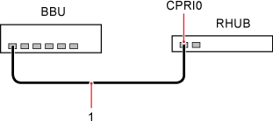
Figure 1-17 CPRI optical fiber connection between a BBU and an RHUB when the ODF is not used

(1) CPRI optical fiber between a BBU and an RHUB

      - Figure 1-18 shows the CPRI optical fiber connection between cascaded RHUBs when the ODF is not used. One end of the CPRI optical fiber is connected to port CPRI0 or CPRI1 on RHUB 0, and the other end is connected to port CPRI0 or CPRI1 on RHUB 1.

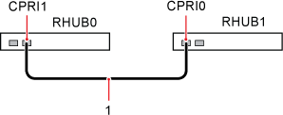
Figure 1-18 CPRI optical fiber connection between cascaded RHUBs when the ODF is not used
(1) CPRI optical fiber between cascaded RHUBs

With the ODF
      - Figure 1-19 shows the single-mode CPRI optical fiber connection between a BBU and an ODF and between an ODF and an RHUB. For connection to the

BBU, the single-mode CPRI optical fiber is connected to the baseband processing unit of the BBU. For connection to the RHUB, the single-mode CPRI optical fiber is connected to port CPRI0 or CPRI1 on the RHUB.

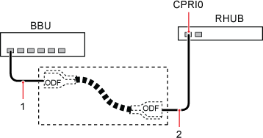
Figure 1-19 Single-mode CPRI optical fiber connection between a BBU and an ODF and between an ODF and an RHUB

(1) Single-mode CPRI optical fiber between a BBU and an ODF | (2) Single-mode CPRI optical fiber between an ODF and an RHUB

      - Figure 1-20 shows the single-mode CPRI optical fiber connection between cascaded RHUBs when the ODF is used. One end of the single-mode CPRI optical fiber is connected to port CPRI0 or CPRI1 on RHUB 0, and the other end is connected to port CPRI0 or CPRI1 on RHUB 1.

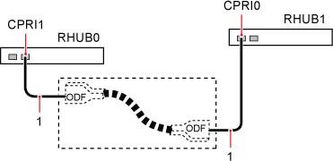
Figure 1-20 ODF-based connection between cascaded RHUBs

(1) Single-mode CPRI optical fiber between RHUBs when the ODF is used

    - Optical/Electrical Hybrid Cable
Optical/electrical hybrid cables are used to connect pRRUs to optical or electrical RHUBs for signal transmission and power supply between them.

The cross-sectional area of an optical/electrical hybrid cable is 1.5 mm2 (0.002 in.2). The cable length depends on actual requirements but cannot exceed 200 m (656.16 ft).

Appearance

The following figure shows the cross section of an optical/electrical hybrid cable.

Figure 1-21 Cross section of an optical/electrical hybrid cable

The following figure shows the appearance of an optical/electrical hybrid cable.

Figure 1-22 Appearance of an optical/electrical hybrid cable

(1) LC fiber connector | (2) RJ45 power connector | (3) Fiber management tray

Installation Position
Figure 1-23 shows the optical/electrical hybrid cable connection between an RHUB and a pRRU.

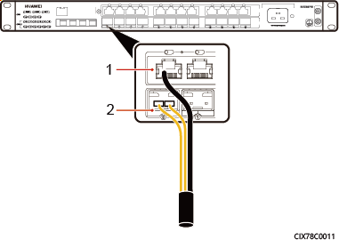
Figure 1-23 Optical/electrical hybrid cable connection between an RHUB and a pRRU

(1) RJ45 power connector | (2) LC connector

NOTE

Connectors at both ends of the CPRI optical fibers in an optical/electrical hybrid cable must be cross-connected to the TX and RX ports on the optical module. Specifically, if one end of a core wire of the optical fiber is connected to the TX port, the other end must be connected to the RX port.

    - (Optional) Alarm Cable
An alarm cable connects an RHUB to external monitored equipment to transmit alarm signals.
The cross-sectional area of the core wire of an alarm cable must be at least 24 AWG. The cable length depends on actual requirements.

Appearance
NOTE

This type of cable is not delivered with the equipment.

One end of the alarm cable is an RJ45 connector, and the other end is bare (see
Figure 1-24).

Figure 1-24 Appearance of an alarm cable

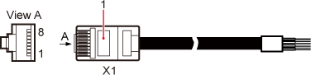

(1) RJ45 connector

Pin Assignment
Figure 1-24 describes pin assignment for wires of an alarm cable.

Table 1-9 Pin assignment
Pin of the RJ45 Connector | Core Wire Color | Core Wire | Label
X1.1 | White/ Orange | Twisted pair | RX+
X1.2 | Orange | Twisted pair | RX-
X1.3 | White/Green | Twisted pair | Boolean input 0+
X1.6 | Green | Twisted pair | Boolean input 0- (GND)
X1.5 | White/Blue | Twisted pair | TX+
X1.4 | Blue | Twisted pair | TX-
X1.7 | White/ Brown | Twisted pair | Boolean input 1+
X1.8 | Brown | Twisted pair | Boolean input 1- (GND)

Installation Position
The RJ45 connector of an RHUB alarm cable is connected to the EXT_ALM port on the RHUB. A desired connector must be prepared for the other end of the alarm cable and be connected to the alarm signal port on the monitored device.
    - (Optional) Monitoring Signal Cable
A monitoring signal cable connects an RHUB to a monitored device to transmit the signals monitored by the RHUB to the upper-level monitoring device.
NOTE

This type of cable is not delivered with the equipment.

Appearance
The following figure shows the appearance of a monitoring signal cable.

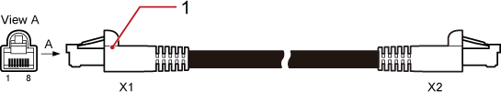
Figure 1-25 Appearance of a monitoring signal cable

(1) RJ45 connector

Pin Assignment
The following table describes pin assignment for wires of a monitoring signal cable.

Table 1-10 Pin assignment

X1 End | X2 End | Color | Core Wire
X1.1 | X2.1 | White | Twisted pair
X1.2 | X2.2 | Orange | Twisted pair
X1.3 | X2.3 | White | Twisted pair
X1.6 | X2.6 | Green | Twisted pair
X1.5 | X2.5 | White | Twisted pair
X1.4 | X2.4 | Blue | Twisted pair
X1.7 | X2.7 | White | Twisted pair
X1.8 | X2.8 | Brown | Twisted pair

RHUB5375 V100R020C10
Technical Specifications

Issue 01
Date 2024-07-15

HUAWEI TECHNOLOGIES CO., LTD.

Copyright © Huawei Technologies Co., Ltd. 2024. All rights reserved.
No part of this document may be reproduced or transmitted in any form or by any means without prior written consent of Huawei Technologies Co., Ltd.

Trademarks and Permissions

and other Huawei trademarks are trademarks of Huawei Technologies Co., Ltd.
All other trademarks and trade names mentioned in this document are the property of their respective holders.

Notice
The purchased products, services and features are stipulated by the contract made between Huawei and the customer. All or part of the products, services and features described in this document may not be within the purchase scope or the usage scope. Unless otherwise specified in the contract, all statements, information, and recommendations in this document are provided "AS IS" without warranties, guarantees or representations of any kind, either express or implied.

The information in this document is subject to change without notice. Every effort has been made in the preparation of this document to ensure accuracy of the contents, but all statements, information, and recommendations in this document do not constitute a warranty of any kind, express or implied.

Huawei Technologies Co., Ltd.
Address: Huawei Industrial Base
Bantian, Longgang Shenzhen 518129 People's Republic of China
Website: https://www.huawei.com Email: support@huawei.com

Security Declaration

Vulnerability
Huawei's regulations on product vulnerability management are subject to the Vul. Response Process. For details about this process, visit the following web page:
https://www.huawei.com/en/psirt/vul-response-process
For vulnerability information, enterprise customers can visit the following web page: https://securitybulletin.huawei.com/enterprise/en/security-advisory

Contents

- RHUB5375 Technical Specifications 1
- Changes in RHUB5375 Technical Specifications 3
- RHUB5375 Technical Specifications 4
  - Engineering Specifications 4
  - Transmission Port Specifications 7
  - Carrier Specifications 9

1 RHUB5375 Technical Specifications

This document describes the engineering specifications, transmission port specifications, and carrier specifications of the RHUB5375.

NOTICE

The specifications that are not mentioned in this document or described as unsupported may be configurable. The product supports only the specifications that are mentioned in this document and meet specific constraints. If the specifications that are not mentioned in this document or described as unsupported are configured, services may be affected or the network may be out of service.

Product Versions
The following table lists the base station product versions related to the RHUB5375.

Product Name | Solution Version | Product Version
RHUB5375 | SRAN20.1 | V100R020C10  For details about the software versions of RF modules, see the related software and hardware compatibility description.

Intended Audience
This document is intended for:
    - Network planners
    - Onsite engineers

    - System engineers

Organization

2 Changes in RHUB5375 Technical
Specifications

This chapter describes the changes in RHUB5375 Technical Specifications.

01 (2024-07-15)
This is the first commercial release.
RHUB5375 Technical Specifications is a separate document created for this release.

3 RHUB5375 Technical Specifications

This chapter describes the technical specifications of an RHUB5375, including engineering specifications, transmission port specifications, and carrier specifications.

  - Engineering Specifications
The engineering specifications include power consumption, power supply, equipment specifications, and environmental specifications.
  - Transmission Port Specifications
The transmission port specifications include port rates, topologies, cascading levels, and remote transmission capabilities.
  - Carrier Specifications

  - Engineering Specifications
The engineering specifications include power consumption, power supply, equipment specifications, and environmental specifications.

Power Consumption

Table 3-1 Power consumption of an RHUB5375

pRRU Model | Configur ation Scenario | Numbe r of Connec ted pRRUs | Number of Cascade d pRRUs | RHUB- pRRU  Distance (m) | Power Consumptio n (W)a
N/A | No load | 0 | 0 | N/A | 120
pRRU5755GR | Typical configurat ion | 10 | 0 | 80 | 1156

pRRU Model | Configur ation Scenario | Numbe r of Connec ted pRRUs | Number of Cascade d pRRUs | RHUB- pRRU  Distance (m) | Power Consumptio n (W)a
 | Maximum configurat ion | 12 | 0 | 200 | 1684
a: The no-load RHUB power consumption is measured at an ambient temperature of 25°C (77°F) without pRRUs connected. In typical configuration scenarios, RHUB power consumption is measured based on the typical pRRU power consumption at an ambient temperature of 25°C (77°F). In maximum configuration scenarios, RHUB power consumption is measured based on the maximum average pRRU power consumption at an ambient temperature of 60°C (140°F). A 10% deviation from the actual measured value exists. The RHUB power consumption is calculated based on the power cable with the cross-sectional area of 1.5 mm2 (0.002 in.2).

Power Supply

Table 3-2 Power supply of an RHUB5375

Item | Specifications
Input power | 90 V AC~290 V ACa
a: The power output capability is 2000 W when 200–240 V AC power is used and decreases to 1400 W when 100–130 V AC power is used.

Equipment Specifications

Table 3-3 Equipment specifications of an RHUB5375

Item | Specifications
Dimensions (H x W x D) | 43.6 mm x 442 mm x 310 mm (1.72 in. x 17.40 in. x 12.20 in.)
Weight | 8 kg (17.64 lb)
Power supply capability | 12x130 W: 130 W over each power port

Environmental Specifications

Table 3-4 Environmental specifications

Item | Specifications
Operating temperature | - Long-term operation: –20°C to  +55°C (–4°F to +131°F)  - Short-term operation: 55°C to 60°C (131°F to 140°F)
Storage temperature | –40°C to +70°C (–40°F to +158°F)
Relative humidity | 5% RH to 95% RH
Atmospheric pressure | 70 kPa to 106 kPa
IP rating | IP20
Operating environment | - ETSI EN 300 019-1-3 Class 3.2  - ETSI EN 300 019-2-3
Noise power level | ETSI EN 300 753  ≤ 6.3 bels
Storage environmenta | ETSI EN 300 019-1-1 Class 1.2
Transportation environment | - ETSI EN 300 019-1-2 Class 2.3  - ETSI EN 300 019-2-2
Anti-seismic performance | - ETSI EN 300 019-1-3  - ETSI EN 300 019-2-3  - YD 5083
a: The validity period is one year. The product can function properly within the validity period if the storage environment meets the preceding standards.

Table 3-5 Surge protection specifications of ports

Port | Application Scenario | Surge Protection Mode | Surge Protection Specifications
Power port | Indoor | Differential mode | 2 kV (1.2/50 μs)
Power port | Indoor | Common mode | 4 kV (1.2/50 μs)

Table 3-6 Standards compliance

Item | Standard
EMC | The base station meets EMC requirements and complies with the following standards:  - EN 55032  - CISPR 32  - EN 55024  - CISPR 24  - ETSI EN 301 489-1  - VCCI  - ICES-003  - CAN/CSA-CISPR 32-10  - AS/NZS CISPR 32  - IEC 61000-6-1/EN 61000-6-1  - IEC 61000-6-3/EN 61000-6-3  - IEC 61000-3-2/EN 61000-3-2  - IEC 61000-3-3/EN 61000-3-3
Environment protection standard | RoHS
Protection standard | - YD 5098-2001  - IEC 61000-4-5  - ETSI EN 301 489-1
Safety standard | IEC 62368

  - Transmission Port Specifications
The transmission port specifications include port rates, topologies, cascading levels, and remote transmission capabilities.

Table 3-7 Transmission port specifications of an RHUB5375

RHUB  Type | Transmissi on Link Type | Silkscreen | Descriptio n | Transmissi on Port Rate (Gbit/s) | Transmissi on Topology
Optical RHUB | Main chain | CPRI0 to CPRI3 | Optical ports for signal transmissio n between the RHUB and the BBU, or between cascaded RHUBs | 10.1/24.33 | Star, chaina, or dual-chainb topology
Optical RHUB | Branch chain | CPRI_X0 to CPRI_X11 | Ports for connecting to pRRUs | N/A | Star topology
a: CPRI0 is connected to the BBU, and CPRI1 is connected to the lower-level RHUB.
b: CPRI0 and CPRI2 are connected to the BBU. CPRI1 and CPRI3 are connected to the lower-level RHUB. In a dual-chain topology, the topology type set in the chain/ring configuration needs to be trunk chain. The main chain does not support the load sharing topology.

Table 3-8 Cascading level and remote transmission capability of an RHUB5375

Silkscreen | RHUB Cascading Level | Remote Transmission Capability
CPRI0 to CPRI3 | 2 | The RHUB supports two-level cascading for inter-RHUB RF combination. If the RF input mode is not used, the maximum optical fiber length between the BBU and the last- level RHUB is 10 km (6.21 mi.). If the RF input mode is used, the maximum optical fiber length between the BBU and the last-level RHUB is 3 km (1.86 mi.) by default but can be extended to 10 km (6.21 mi.) if the radius of the donor cell is modified to 35 km (21.75 mi.).

Silkscreen | RHUB Cascading Level | Remote Transmission Capability
CPRI_X0 to CPRI_X11 | N/A | The maximum distance between an RHUB5375 and a pRRU over an optical/electrical hybrid cable is 200 m (656.16 ft).

  - Carrier Specifications
Table 3-9 Carrier specifications of an RHUB5375

Item | Specifications
Specifications of RHUB RF  combination | 8 NR TDD 4T4R/2T2R (BBU access/RF input) + 24 2T2R LTEa (BBU access/RF input) + 8 1T2R UMTS (BBU access) + 16 1T1R GSM/UMTS (RF input)
(cell sector equipment group/NR DU cell TRP)
a: LTE carriers and NR FDD carriers having the same bandwidth can be replaced with each other in a 1:1 ratio. If the carrier of an LTE NB-IoT cell in guardband or inband mode is refarmed to NR FDD, the cell will exit guardband or inband mode in LTE NB-IoT.

NOTE

RF combination enables one cell sector equipment group to have one LTE or NR carrier on one or more RF modules. The RHUB performs RF combination on uplink signals, and replicates and distributes downlink signals.
Příloha č. 2 – SLA

SLA (HW)
Dohoda o úrovni Služeb podpory (Service Level Agreement)

Příloha č. 2 Smlouvy
- Účel a pojmy

  - Účel
Účelem tohoto dokumentu je vymezit Služby podpory, které jsou poskytovány na základě Smlouvy a definovat jejich požadovanou úroveň.

  - Slovník pojmů
Systém | Souhrnné označení všech položek HW a/nebo SW, dodaných na základě Smlouvy.
Akceptační řízení | Postup sjednaný smluvními stranami a popsaný ve Smlouvě, jehož účelem je ověřit, že Plnění ve smyslu Smlouvy bylo řádně dokončeno. V rámci řešení Požadavků Objednatele při akceptačním řízení Poskytovatel prokazuje, že je realizace Požadavku dokončena a splňuje akceptační kritéria. Akceptační řízení je ukončeno a dokumentováno podpisem „Akceptačního protokolu“, popřípadě výkazu činností.
Dostupnost | Parametr, který vyjadřuje provozní spolehlivost procentem celkového provozního času, ve kterém není užívání Systému omezováno výskytem Vad kategorie A. Závazný způsob výpočtu je uveden dále v textu.
Helpdesk | Webová aplikace provozovaná Poskytovatelem, určená jako jednotné místo pro hlášení Vad, Chyb a Incidentů a Vyžádaných konzultací a služeb.
Hotline | Telefonická služba, poskytovaná Objednateli Poskytovatelem nepřetržitě k rychlému hlášení Vad, Chyb a Incidentů kategorie A a B.
Chyba | Zvláštní typ Vady, která byla způsobena vlivem neodborné manipulace či svévolného poškození ze strany Objednatele či osoby pověřené Objednatelem a k jejímuž odstranění je třeba součinnosti Poskytovatele. Účelně vynaložené náklady Poskytovatele spojené s odstraněním Chyb budou Objednateli účtovány sazbou Služeb podpory. Kategorizace Chyb, stejně jako sjednané doby pro jejich odstranění, je stejná jako u Vad.

Incident | Nefunkčnost nebo nesprávná funkčnost Systému nebo jeho části, která není způsobena Poskytovatelem ani Objednatelem, není Vadou ani Chybou ve smyslu této přílohy a vzniká z důvodů na straně třetí osoby či v důsledku jiné okolnosti (např. vyšší moc). Účelně vynaložené náklady Poskytovatele spojené se součinností při odstranění Incidentů budou Objednateli účtovány sazbou Služeb podpory. Kategorizace Incidentů, stejně jako sjednané doby pro jejich odstranění, je stejná jako u Vad.
Koncový uživatel | Jakýkoli pracovník Objednatele, užívající v rámci plnění svých pracovních povinností Systém nebo jeho část.
Nouzový režim | Dočasné řešení Vad, Chyb nebo Incidentů kategorie A, které zajistí Objednateli alespoň takový režim užívání Systému, kdy je Objednatel schopen plnit své závazky vůči třetím osobám a státu a Systém nevykazuje nadále charakteristiky Vady kategorie A.
Repair Time | Doba vyřešení Vady, Chyby a Incidentu a znamená dobu mezi časem od prokazatelného oznámení Vady, Chyby a Incidentu ze strany Objednatele Poskytovateli, a časem prokazatelného vyřešení Vady, Chyby a Incidentu Poskytovatelem.
Response Time | Doba reakce na Vadu, Chybu nebo Incident znamená dobu mezi časem prokazatelného nahlášení Vady, Chyby nebo Incidentu ze strany Objednatele Poskytovateli, a časem prokazatelné reakce Poskytovatele na jejich oznámení. Reakcí Poskytovatele se rozumí kvalifikovaná reakce pracovníkem, který je kompetentní oznámenou událost řešit, ne administrativní reakce (např. automatizované nebo jiné potvrzení přijetí oznámení).
Rollback | Postup, při kterém je nově nainstalovaná aktualizace (verze) Systému odinstalována a je znovu uvedena do provozu verze původní.
SLA | Service Level Agreement – tato dohoda o rozsah a úrovni Služeb podpory.
Vada | Nefunkčnost nebo nesprávná funkčnost Systému nebo jeho části, rozpor mezi vlastnostmi Systému (nebo jeho samostatné dílčí části) a vlastnostmi popsanými v Technické specifikaci, Cílovém konceptu nebo Dokumentaci Systému se zohledněním případných změn v Akceptačním protokolu, nebo rozpor s vlastnostmi Systému, popsanými v objednané úpravě Systému.

Vyžádané konzultace a služby | Odborné telefonické, písemné nebo osobní konzultace nebo jiné služby, týkající se předmětu smlouvy, které jsou poskytnuty Poskytovatelem na vyžádání Objednatele a nejsou součástí jiných poskytovaných Služeb podpory. V SLA je definován rozsah Vyžádaných konzultací a služeb, které jsou zahrnuty do paušální úhrady Služeb podpory.

- Obecná ustanovení

  - Poskytovatel je certifikovaným partnerem nebo má souhlas od výrobce k poskytování Služeb podpory(servisu) Systému.

  - Poskytovatel bere na vědomí, že vlastníkem dat vložených Objednatelem do Systému je Objednatel, že data uložená v Systému jsou pro Objednatele nepostradatelná a ztrátou přístupu k nim nebo nemožností jejich zpracování by Objednateli vznikla škoda.

  - Odpovědnými osobami pro potřeby poskytování Služeb podpory jsou:
    - za Objednatele: xxx
      - Kontaktní údaje dispečinku Objednatele: i. tel.: xxx
ii. email: xxx
    - za Poskytovatele: oddělení Technické podpory služeb
      - Kontaktní údaje dispečinku Poskytovatele:
        - Hotline v pracovní době: telefon: xxx, ze zahraničí: xxx
        - Hotline mimo pracovní dobu: telefon: xxx, ze zahraničí: xxx
        - e-mail: xxx

  - Komunikace týkající se běžných technických anebo organizačních konzultací mohou být mezi odpovědnými osobami prováděny i telefonicky. Tyto konzultace budou zahrnuty do rozsahu poskytování Služeb podpory pouze po písemné dohodě Poskytovatele a Objednatele. Písemná dohoda může proběhnout i e-mailem, nebo prostřednictvím systému Helpdesk.

- Služby podpory a jejich parametry

  - Služby podpory jsou
    - Zajištění správného, stabilního a plného fungování Systému po celou dobu trvání Smlouvy zejména v souvislosti s aktualizacemi programového vybavení Systému prováděného jeho výrobcem nebo Poskytovatelem v případě SW a plnou funkčnost Systému bez snížení výkonu, spolehlivosti a bezpečnosti v případě HW.
    - Garance průběžné podpory.
    - Provozování Helpdesku Poskytovatelem.
    - Provozování nepřetržité telefonické služby Hotline k urgentnímu řešení Chyb, Vad a Incidentů kategorie A a B.
    - Odstraňování Vad Systému Poskytovatelem ve stanovených termínech.
    - Podpora a součinnost řešení Chyb ve stanovených termínech.
    - Podpora a součinnost řešení Incidentů ve stanovených termínech.
    - Zajištění plného souladu instalovaného SW Systému s platnou legislativou České republiky po celou dobu platnosti a účinnosti Smlouvy ve všech částech Systému, a to nejpozději dnem účinnosti legislativních změn.
    - Dodávky oprav, updatů, upgradů a nových verzí SW komponent Systému.
    - Implementace oprav, updatů, upgradů a nových verzí SW komponent Systému po předchozí domluvě a v součinnosti s Objednatelem. Pro vyloučení pochybností se uvádí, že součinnost Objednatele u této služby neruší povinnost Poskytovatele provést instalaci. Tuto povinnost má Poskytovatel vždy, není-li v konkrétním případě s Objednavatelem dohodnuto jinak.

  - Postupy Služeb podpory při aktualizacích a odstávkách jsou závazně tyto:
    - Pokud budou nutné aktualizace Systému nebo jeho částí, budou realizovány podle následujících pravidel:
      - Poskytovatel musí navrhnout scénář aktualizace včetně scénáře pro Rollback.
      - Objednatel odsouhlasí scénář aktualizace.
      - Pokud je pro danou část Systému k dispozici testovací prostředí:
        - Poskytovatel provede aktualizaci dle popsaného scénáře na testovacím prostředí.
        - Objednatel provede test a odsouhlasí provedení scénáře do produkce.
        - V případě zjištěné Vady provede Poskytovatel Rollback dle scénáře a následně navrhne upravený scénář.
        - Pokud Objednatel podle výsledku testu odsouhlasí aktualizaci produkčního systému 3.2.1.3.4.1 Poskytovatel se součinností Objednatele realizuje scénář na produkčním systému. 3.2.1.3.4.2 Poskytovatel provede v součinnosti s Objednatelem testy funkčnosti Systému.
        - Pokud Systém po aktualizaci vykazuje Vady kategorie A nebo B, provede Poskytovatel Rollback dle scénáře a následně navrhne upravený scénář.
      - Pokud pro danou část Systému není k dispozici testovací prostředí:
        - Poskytovatel provede aktualizaci dle popsaného scénáře na produkčním prostředí.
        - Poskytovatel průběžně testuje úspěšnost jednotlivých kroků aktualizací, pokud je to možné.
        - Poskytovatel provede v součinnosti s Objednatelem testy funkčnosti Systému.
        - Pokud Systém po aktualizaci vykazuje Vady kat. A nebo B, provede Poskytovatel Rollback dle scénáře a následně navrhne upravený scénář.
    - Odstávky Systému budou plánovány podle následujících pravidel:
      - Poskytovatel odhadne trvání odstávek ve scénáři dle předchozího odstavce.
      - Určení času realizace těchto scénářů je právem Objednatele. Objednatel je oprávněn požadovat jejich realizaci mimo hlavní provoz Objednatele. Pro účely tohoto ustanovení je doba hlavního provozu Objednatele stanovena od 05:00 do 19:00 včetně víkendů a svátků.
      - Pokud to realizace doporučení umožní, Poskytovatel při odstávce využije architekturu vysoké dostupnosti k tomu, aby umožnil Objednateli provoz bez ztráty dostupnosti Systému jako celku i v případě aktualizací Systému.

  - Jestliže ve vztahu k plnění podle Smlouvy vznikne v souvislosti se zaváděním nebo aktualizaci sytému řízení bezpečnosti informací nebo v souvislosti se zaváděním, prováděním nebo aktualizací bezpečnostních opatření podle zákona o kybernetické bezpečnosti a jeho prováděcích předpisů potřeba uzavřít dodatek k této smlouvě nebo zvláštní smlouvu, zavazuje se Poskytovatel poskytnout Objednateli veškerou součinnost nezbytnou k formulaci obsahu takového dodatku, resp. smlouvy. Poskytovatel se pro tento případ rovněž zavazuje poskytnout součinnost směřující k uzavření takového dodatku, resp. smlouvy v souladu se ZZVZ.

  - Školení, dokumentace a služby informovanosti při poskytování Služeb podpory
    - Poskytovatel zaškolí správce Systému nebo jiné osoby, určené Objednatelem, při implementaci nových verzí a/nebo úprav, buď vzdáleně formou videokonference nebo na místě u Objednatele.
    - K dodaným úpravám a aktualizacím Systému musí být dodána vždy s předstihem změnová dokumentace a změny se musí promítnout do uživatelské a správcovské dokumentace nejpozději ke dni instalace změny.
    - Pokud je součástí Systému aplikační software, zavazuje se Poskytovatel bez prodlení informovat Objednatele o veškerých softwarových produktech, nebo jejich částech, uvolňovaných v rámci této podpory a rovněž o všech nově samostatně dodávaných funkcích a modulech tohoto aplikačního SW.

  - Parametry řešení Vad, Chyb a Incidentů
    - Kategorie Vad, Chyb a Incidentů jsou definovány takto:
KATEGORIE VADY CHYBY INCIDENTU | POPIS KATEGORIE
A (kritická) | Událost v Systému, která je zásadní pro činnost Objednatele; nelze pokračovat v činnosti Systému nebo jeho části a není k dispozici žádné dočasné řešení problému.
B (závažná) | Událost v Systému, kdy je důležitá funkcionalita nebo důležitá část Systému nefunkční nebo v podstatných rysech vykazuje nesprávnou funkčnost a toto není možné nahradit jinou funkcionalitou nebo částí Systému.
C (běžná) | Událost, která není kritická nebo závažná, ale při níž je některá z funkcionalit nebo částí Systému nedostupná nebo pracuje chybně, je však možné ji dočasně nahradit jiným doporučeným způsobem nebo přerušit použití funkce nebo dané části Systému až do zajištění nápravy bez významného dopadu na činnost Objednatele.

    - Parametry Response Time a Repair Time jsou definovány takto
KATEGORIE VADY CHYBY INCIDENTU | RESPONSE TIME | REPAIR TIME
A (kritická) | 2 h | 12 h
B (závažná) | 2 h | 36 h
C (běžná) | 5 prac. dnů | bude dohodnutý ad hoc u každé události

    - Parametr Dostupnost je definován jako poměr součtu času, kdy je Systém v provozu bez výskytu Vad kategorie A oproti celkovému očekávanému provoznímu času za vyhodnocované období (tedy bez časů profylaktických prohlídek a dohodnutých plánovaných odstávek a Objednatelem nahlášených odstávek). Počítá se s provozem 24x7, včetně sobot, nedělí a svátků. Vyhodnocuje se měsíčně za uplynulé období trvání SLA. Vyjadřuje se v procentech se dvěma desetinnými místy. Dostupnost Systému je požadovaná nejméně na úrovni 99,95 % za hodnocené období.

  - Postupy služeb Helpdesku a Hotline a řešení Vad, Chyb a Incidentů
    - Oznamovat Vady, Chyby i Incidenty jsou oprávněny určené osoby za Objednatele. Seznam těchto osob a případné změny uvede v Helpdesku osoba oprávněná ve věcech technických dle Smlouvy.
    - Pro hlášení Vad, Chyb a Incidentů kategorie A a B je k dispozici telefonická Hotline dostupná nepřetržitě (24x7). Běh lhůt, ve kterých je Poskytovatel povinen reagovat (Response Time) na Vady, Chyby, a Incidenty, popřípadě je odstranit (Repair Time), počíná běžet okamžikem nahlášení. Po nahlášení na Hotline je Poskytovatel povinen vytvořit nebo doplnit záznam do Helpdesku.
    - Pro hlášení Vad, Chyb i Incidentů je dostupná Poskytovatelem provozovaná webová aplikace HelpDesk, obsluhovaná pracovníky Poskytovatele v pracovní dny mezi 9:00 a 17:00 CET/CEST. Běh lhůt, ve kterých je Poskytovatel povinen reagovat (Response Time) na Vady, Chyby, a Incidenty, popř. je odstranit (Repair Time), počíná běžet okamžikem nahlášení v pracovní dny mezi 9:00 a 17:00, jinak v 7:00 následujícího pracovního dne, pokud nebyla událost kategorie A nebo B hlášena prostřednictvím Hotline. Pracovními dny se rozumí pondělí–pátek, kromě státních svátků v ČR.
    - Veškeré lhůty řešení Vad, Chyb a Incidentů budou měřeny v reálném čase. Do měření času se nezapočítává:
      - Prodlení v komunikaci prokazatelně zaviněné Objednatelem, evidované v systému Helpdesk nebo komunikací pomocí e-mailu v případě, že je Helpdesk nefunkční.
      - Prodlení v komunikaci se třetími stranami a v jejich součinnosti, je-li nezbytná, prokazatelně zaviněné těmito stranami (poskytovateli okolních subsystémů, HW a jiných SW), pokud jde o
subsystémy, které souvisejí s provozem Systému a nejsou v odpovědnosti Poskytovatele nebo jeho poddodavatelů.
      - Posun času řešení na základě písemného rozhodnutí o tomto posunu Objednatelem a čas, potřebný na poskytnutí nezbytné součinnosti ze strany Objednatele, ke které byl Poskytovatelem Objednatel písemně (také emailem či prostřednictvím Helpdesk) vyzván.
    - Do měření času se naopak započítává doba, po kterou řeší Incident poddodavatelé Poskytovatele nebo výrobci jednotlivých součástí Systému; Poskytovatel se nemůže zříct odpovědnosti za dodržení termínů poukazem na termíny svých poddodavatelů nebo výrobců dodaných částí Systému.
    - Chyby, Vady a Incidenty, jejich výskyt, způsob řešení a termíny zaznamenání a vyřešení, jak jsou uvedeny níže, jsou oběma smluvními stranami zaznamenávány v Helpdesku.
    - Kategorizaci Vady, Chyby či Incidentu provádí Objednatel. Objednatel je rovněž oprávněn stanovit priority řešení s tím, že Poskytovatel má právo odmítnout prioritní řešení, pokud řádně a ve lhůtě Repair Time odůvodní nemožnost prioritního řešení.
    - V případě, kdy není Helpdesk funkční, je Objednatel oprávněn Vadu, Chybu a Incident oznámit e-mailem nebo hlásit na telefonní číslo Hotline Poskytovatele s tím, že Poskytovatel poté bez zbytečného odkladu zaznamená toto oznámení do Helpdesk, přičemž uvede, že se jedná o oznámení dodatečné a obě strany si v Helpdesk potvrdí původní čas (e-mailového, telefonického) přijetí oznámení.
    - Poskytovatel má právo provést verifikaci, zda jde o Vadu, Chybu nebo Incident a verifikaci kategorizace, a případně sdělit svůj nesouhlas s klasifikací Vady, Chyby nebo Incidentu stanovenou Objednatelem; uplynutím Response Time pro Vadu, Chybu nebo Incident dle klasifikace provedené Objednatelem zaniká právo Poskytovatele na sdělení nesouhlasu. V případě, kdy Poskytovatel nesouhlasí s klasifikací, je povinen odůvodnit tento nesouhlas a prokázat odůvodněnost svého návrhu překlasifikace. O případné překlasifikaci rozhoduje s konečnou platností Osoba oprávněná ve věcech smluvních na straně Objednatele. Poskytovatel má přitom povinnost i ve sporných případech a případech, kdy nesouhlasí s klasifikací Vady, Chyby nebo Incidentu, postupovat podle rozhodnutí a klasifikace Vady, Chyby nebo Incidentu provedené Objednatelem, a to až do případného pravomocného rozhodnutí soudu o klasifikaci Vady, Chyby nebo Incidentu; tím není dotčeno případné právo Poskytovatele na náhradu mu vzniklé škody v souvislosti s nesprávnou klasifikací provedenou Objednatelem.
    - Objednatel připouští postupné řešení Vad, Chyb a Incidentů, a to tak, že z kategorie A je možné pomocí Nouzového režimu navrženého Poskytovatelem ve sjednané době snížit kategorizaci na B a obdobně i z B na C, takové řešení je však podmíněno souhlasem Objednatele zaznamenaným v systému Helpdesk.
    - Poskytovatel nenese odpovědnost za věcnou a obsahovou správnost dat zadaných Koncovými uživateli. Do času dle sjednaných SLA se nezapočítává čas potřebný na nezbytnou obnovu nebo opravu chybných nebo nedostupných dat, pokud tuto chybovost dat nebo jejich nedostupnost nezpůsobil Poskytovatel nebo Vada Systému.
    - Poskytovatel oznamuje vyřešení Vad, Chyb i Incidentů zápisem do systému Helpdesk, v případě kategorie A a B v době mimo provozní dobu Helpdesku také telefonicky oprávněné osobě, která Vadu, Chybu a Incident hlásila.
    - Objednatel má právo nesouhlasit s vyřešením Vady, Chyby a Incidentu. V případě nesouhlasu s tímto řešením předloží reklamaci vyřešení. Tato reklamace obnovuje řešení Požadavku Objednatele na odstranění Vady, Chyby či Incidentu. Do celkového času řešení se doba od předání řešení do předání reklamace nezapočítává.
    - Na způsobu řešení a eventuální změně lhůty vyřešení Vady, Chyby i Incidentu se Poskytovatel a Objednatel mohou v konkrétním případě dohodnout jinak, vždy však zápisem v systému Helpdesku a oprávněnými osobami obou smluvních stran.
    - Vyhodnocení měřených parametrů Response time, Repair time a Dostupnost zasílá Poskytovatel Objednateli měsíčně. Toto vyhodnocení slouží jako podklad pro vzájemnou komunikaci Objednatele s Poskytovatelem za účelem udržení požadované úrovně SLA.
    - Pokud bude Poskytovatel pro dodržení parametrů SLA vyžadovat připojení Systému na vzdálený dohled, Objednatel mu toto připojení umožní za podmínek, které jsou v souladu se Zákonem o kybernetické bezpečnosti.

  - Sankce za nedodržení požadovaných parametrů Služeb podpory jsou definovány ve Smlouvě.

Tab-1
Předmět/Fáze | Definice činnosti |  | Cena celkem v Kč bez DPH
Fáze I |  |  | xxx
Předimplementační analýza | Vyhotovení předimplementační analýzy |  | xxx
Fáze II |  |  | xxx
Instalace, konfigurace, zprovoznění | Dodávky |  | xxx
Instalace, konfigurace, zprovoznění | Implementace |  | xxx
Fáze III |  |  | xxx
Ověřovací a zkušební provoz, včetně zpracování dokumentace a zaškolení administrátorů | Ověřovací a zkušební provoz včetně zpracování dokumentace |  | xxx
 | Zaškolení administrátorů |  | xxx
Fáze IV |  |  | xxx
Služby podpory |  |  | Cena služby podpory je zahrnuta v ceně služby SLA
SLA | Za období 1 měsíce (v Kč bez DPH) | xxx | Za období 60 měsíců | xxx
Celková nabídková cena v Kč bez DPH za celý předmět plnění této veřejné zakázky |  |  | 7 683 000

Komponenta | Jednotková cena | Počet | Cena za komponenty
pRRU | xxx | 40 | xxx
rHUB | xxx | 9 | xxx
Kabeláž, instalační materiál - komplet | xxx | 1 | xxx
Cena za HW dodávky |  |  | xxx

Číslo | Aktivita | Trvání  [kalendářní dny] | Předchůdci
1 | Vybudování privátní 5G sítě pro areál FNuSA | 240 dnů
2 | Podpis smlouvy mezi Zákazníkem a T-Mobile | 0 dnů
3 | F1 - Předimplementační analýza | 30 dnů
4 | Plánovač na detailní SS | 5 dnů | 2
5 | Zpracování projektu | 10 dnů | 4
6 | Písemná zpráva z předimplementační analýzy (PZPA) | 5 dnů | 5
7 | Vyjádření objednatele k PZPA | 10 dnů | 6
8 | F2 - Dodávka prvků HW, instalace, konfigurace a zprovoznění HW | 180 dnů
9 | Objednávka HW | 10 dnů | 6;7
10 | Dodávka HW | 90 dnů | 9
11 | Instalace na lokalitě | 28 dnů | 10
12 | Zprovoznění HW | 28 dnů | 11
13 | Podpis akceptačního protokolu | 24 dnů | 12
14 | F3 - Ověřovací a zkušební provoz | 30 dnů
15 | Zaškolení administrátorů | 1 den | 13
16 | Ověřovací a zkušební provoz | 9 dnů | 14
17 | Zpracování as-built dokumentace | 10 dnů | 15
18 | Akceptační řízení | 10 dnů
19 | Zpracování akceptačního protokolu | 3 dny | 15;16;17
20 | Podpis akceptačního protokolu | 7 dnů | 19
21 | F4 - Zahájení poskytování služby podpory - SLA | 0 dnů
22 | Poskytování služby podpory - SLA | 1 826 dnů | 20

Pravidla používání datové sítě FNUSA externími uživateli

Pojem | Vysvětlení pojmu
Externí uživatel (dále jen uživatel) | Osoba, která není v pracovně právním vztahu k FNUSA a využívá prostředky ICT FNUSA.
Poskytovatel připojení | Pracovník Úseku informatiky FNUSA odpovědný za  poskytování prostředků ICT, kontaktní e-mail: evpn@fnusa.cz

Zkratka | Vysvětlení zkratky
FNUSA | Fakultní nemocnice u sv. Anny v Brně
ICT | Informační a komunikační technologie

- Práva a povinnosti uživatelů
  - uživatel připojení do sítě FNUSA smí používat vzdálené připojení pouze k účelům souvisejícím s výkonem smluvní činnosti v takovém rozsahu, který odpovídá nezbytným potřebám uživatele pro výkon této činnosti,
  - uživatel připojení do sítě FNUSA je povinen používat své připojení takovým způsobem, který nenaruší funkci sítě ani práva ostatních uživatelů,
  - uživatel připojení do sítě FNUSA je povinen chránit svá hesla či jiné přístupové údaje (certifikáty) před vyzrazením, a v případě podezření, že přístupové údaje zná jiná osoba, je povinen tuto situaci neprodleně nahlásit poskytovateli připojení,
  - uživatel připojení do sítě FNUSA je povinen zabránit využití či zneužití jeho vzdáleného připojení třetí osobou,
  - uživatel připojení do sítě FNUSA je povinen chovat se v souladu s dobrými mravy a právním řádem České republiky,
  - pominou-li důvody pro potřebu připojení do sítě FNUSA, musí tuto informaci uživatel neprodleně nahlásit poskytovateli připojení a připojení mu bude zrušeno.

- Nepovolené činnosti
  - uživatel připojení do sítě FNUSA nesmí v žádném případě poskytovat informace o přístupu, přístupová hesla, certifikáty, další citlivé informace a ani jejich části třetím osobám,
  - uživatel připojení do sítě FNUSA nesmí v žádném případě předávat jakékoli důvěrné informace získané tímto přístupem třetím osobám (číselníky, databáze, atd.),
  - uživatel připojení do sítě FNUSA nesmí v síti FNUSA vyhledávat důvěrné informace, snažit se získat neautorizovaný přístup k souborům i prostředkům sítě a podobně,
  - uživatel připojení do sítě FNUSA nesmí v rámci FNUSA instalovat nebo ukládat jakýkoli neautorizovaný, nelegální nebo škodlivý software či data,
  - nesmí provozem svého zařízení ohrožovat stabilitu počítačové sítě,
  - uživatel nesmí nepřetržitě ponechat aktivní přístup do sítě FNUSA.

- Porušení pravidel
  - uživateli, který poruší tato pravidla, bude právo přístupu do sítě FNUSA neprodleně odebráno, o čemž bude uživatel následně ze strany poskytovatele připojení informován,

  - uživatel připojení do sítě FNUSA plně zodpovídá za škody vzniklé v důsledku zneužití jeho přístupu nebo poskytnutím přístupu do sítě FNUSA třetí osobě,
  - uživatel připojení do sítě FNUSA je plně zodpovědný za obsah svého datového prostoru.

- Odpovědnost za škody
Fakultní nemocnice u sv. Anny v Brně, ani její zaměstnanci, nenesou odpovědnost za jakoukoli škodu, vzniklou externím uživatelům v souvislosti s funkčností či nefunkčností vzdáleného připojení, případně blokací přístupu ze strany FNUSA.

- Závěrečná ustanovení
Přístup do sítě FNUSA je realizován prostřednictvím protokolu OpenVPN zabezpečeným certifikátem vydaným na konkrétní osobu s přihlašovacím jménem a heslem. Certifikát má platnost 1 rok a minimálně 10 pracovních dní před vypršením jeho platnosti je nutno požádat o jeho prodloužení prostřednictvím e-mailu odeslaného na adresu evpn@fnusa.cz.

Přístupy do sítě FNUSA budou monitorovány a v případě podezření ze zneužití přístupu může poskytovatel připojení tento přístup uživateli bez předchozího varování zablokovat. O zablokování tohoto přístupu bude uživatel následně informován e-mailem odeslaným na adresu zadanou v žádosti o přístup.

Poskytovatel připojení nesleduje obsah komunikace, ale v případě nutnosti si vyhrazuje práva přístupu a práva pro odkrytí komunikace. Odpovídající části logů je oprávněn použít v souvislosti s identifikací zneužívání sítě anebo služeb sítě. Na vyžádání a je-li to nezbytné, je v těchto případech oprávněn poskytnout uložené informace i třetím stranám (poskytovatelům identit, poskytovatelům zdrojů a orgánům činným v trestním řízení).

Uživatel svým podpisem níže potvrzuje, že byl seznámen s obsahem tohoto dokumentu, jeho obsah v plném rozsahu pochopil a bude se jím řídit. Uživatel si je dále vědom, že je povinen se řídit dalšími pokyny poskytovatele připojení a respektovat administrativní opatření regulující přístup k ICT FNUSA. Uživatel si je rovněž vědom nutnosti požádat o obnovení platnosti certifikátu minimálně 10 pracovních dní před vypršením jeho platnosti prostřednictvím e-mailu odeslaného na adresu evpn@fnusa.cz.

Uživatel svým podpisem rovněž stvrzuje převzetí přístupových údajů.

Jméno a příjmení podnikatele nebo název firmy | T-Mobile Czech Republic a.s.
IČO | 64949681
Sídlo či místo podnikání | Tomíčkova 2144/1, 148 00 Praha 4
Jméno a příjmení (hůlkovým písmem) |  | Datum | Podpis
xxx |  | dle data el. podpisu

Příloha č. 6 – Požadavky kybernetické bezpečnosti na významného dodavatele

Smlouva o dílo Stránka 30 z 30
Příloha č. 4

Požadavky kybernetické bezpečnosti na významného dodavatele

- Řízení rizik Dodavatel bude pravidelně provádět analýzu rizik spojených s poskytováním služeb, včetně vyhodnocení rizik souvisejících s kybernetickými hrozbami. Výsledky analýz budou pravidelně předkládány objednateli, a to nejméně jednou ročně.

- Kontinuita provozu Dodavatel se zavazuje zajistit, že jeho služby budou poskytovány v souladu s definovanými parametry dostupnosti a kontinuitou provozu, a to i v případě kybernetických incidentů nebo výpadků systémů. Dodavatel bude mít vypracované plány pro obnovu provozu (Disaster Recovery Plan) a jejich pravidelnou aktualizaci.

- Opatření k ochraně dat Dodavatel zajistí, že všechna data, která zpracovává nebo ukládá v rámci plnění této smlouvy, budou chráněna před neoprávněným přístupem, ztrátou nebo zneužitím. Dodavatel zavede šifrování dat a další nezbytná technická a organizační opatření k zajištění jejich ochrany.

- Hlášení bezpečnostních incidentů Dodavatel se zavazuje, že v případě výskytu jakéhokoli kybernetického bezpečnostního incidentu, který by mohl mít dopad na poskytované služby, neprodleně informuje objednatele, a to do 24 hodin od zjištění incidentu. Dodavatel zároveň předloží zprávu obsahující opatření přijatá k odstranění incidentu a prevenci jeho opakování.

- Přístup ke kontrolám a auditům Dodavatel poskytne objednateli přístup k veškerým informacím a dokumentaci týkající se bezpečnostních opatření, včetně auditů prováděných v oblasti kybernetické bezpečnosti. Objednatel má právo provádět pravidelné audity nebo inspekce dodavatele, a to alespoň jednou ročně.

- Odpovědnost za třetí strany Dodavatel se zavazuje zajistit, že všichni jeho poddodavatelé nebo třetí strany, které budou zapojeny do plnění této smlouvy, budou splňovat stejné požadavky na kybernetickou bezpečnost stanovené touto smlouvou.

- Zabezpečení přístupu Dodavatel je povinen zajistit, aby k systémům, které slouží k poskytování služeb podle této smlouvy, měly přístup pouze oprávněné osoby. Dodavatel zavede a udržuje postupy pro správu přístupových práv, včetně autentizace a autorizace uživatelů.

- Školení zaměstnanců Dodavatel zajistí, že všichni zaměstnanci zapojení do poskytování služeb podle této smlouvy, budou pravidelně proškolováni v oblasti kybernetické bezpečnosti. Školení bude zahrnovat jak technické aspekty, tak povědomí o hrozbách a bezpečnostních postupech.

- Souhlas s externími audity Dodavatel souhlasí s tím, že objednatel nebo jím pověřené externí audity mohou pravidelně kontrolovat dodržování kybernetické bezpečnosti. Tyto audity mohou zahrnovat revizi technických opatření, dokumentace a provozních procesů.

- Incident Response Plan (Plán reakce na incidenty) Dodavatel je povinen mít vypracovaný a aktualizovaný plán reakce na kybernetické incidenty, který zahrnuje postupy pro jejich identifikaci, řešení a hlášení. Tento plán bude pravidelně testován a jeho efektivita vyhodnocována.

- Zpracování osobních údajů V případě, že dodavatel bude zpracovávat osobní údaje v souvislosti s poskytováním služeb, zavazuje se k jejich ochraně v souladu s nařízením GDPR a příslušnými právními předpisy České republiky o ochraně osobních údajů. V případě zpracován

- Ochrana dat Dodavatel se zavazuje dodržovat veškeré povinnosti vyplývající z platných právních předpisů o ochraně osobních údajů a zajišťovat, že zpracování dat bude probíhat v souladu s obecně závaznými předpisy (např. GDPR, zákon o zpracování osobních údajů).
- Závazek k inovacím bezpečnostních technologií Dodavatel se zavazuje k průběžnému zlepšování a modernizaci bezpečnostních technologií a procesů v souladu s aktuálními hrozbami a technologickým vývojem, a to tak, aby odpovídaly požadavkům objednatele a právním předpisům.

- Zabezpečení přenosu dat Dodavatel zajistí, že veškeré přenosy dat, zejména osobních a citlivých údajů, budou probíhat prostřednictvím zabezpečených komunikačních kanálů, které budou šifrovány pomocí aktuálních standardů kryptografie (např. TLS 1.2 a vyšší).

- Ochrana před malwarem a útoky Dodavatel musí zajistit, že všechny systémy, které využívá k poskytování služeb podle této smlouvy, budou vybaveny účinnou antivirovou ochranou, ochranou proti malware a detekcí anomálií, která bude pravidelně aktualizována.

- Řízení změn (Change Management) Jakékoliv změny v infrastruktuře nebo softwaru, které by mohly ovlivnit bezpečnost systémů, musí být předem schváleny objednatelem. Dodavatel zavede řízení změn, které zahrnuje plánování, testování a validaci před nasazením změn do produkčního prostředí.

- Zálohování dat Dodavatel je povinen pravidelně zálohovat data, která jsou zpracovávána v souvislosti s poskytováním služeb dle této smlouvy. Zálohy budou prováděny v souladu s dohodnutým harmonogramem a musí být uloženy na zabezpečeném místě, aby byla zajištěna jejich integrita a dostupnost.

- Ochrana fyzické infrastruktury Dodavatel zajistí ochranu fyzické infrastruktury (servery, datová centra apod.), která slouží k poskytování služeb podle této smlouvy. Opatření zahrnují kontrolu přístupů do datových center, monitorování a zabezpečení proti neoprávněným přístupům.

- Vyhodnocení bezpečnostních rizik Dodavatel je povinen provádět pravidelné analýzy bezpečnostních rizik spojených s poskytováním služeb a předkládat výsledky těchto analýz objednateli. V případě zjištění nových rizik je dodavatel povinen ihned přijmout nápravná opatření.

- Odpovědnost za poddodavatele V případě, že dodavatel využívá poddodavatele pro poskytování služeb podle této smlouvy, je povinen zajistit, že tito poddodavatelé budou dodržovat stejné bezpečnostní standardy, jaké jsou stanoveny touto smlouvou. Dodavatel nese plnou odpovědnost za případné nedodržení těchto standardů jeho poddodavateli.

- Incident Response plán Dodavatel musí mít zavedený a udržovaný Incident Response plán, který stanovuje postupy pro řešení kybernetických incidentů. Tento plán musí být pravidelně aktualizován a testován, aby byla zajištěna jeho účinnost.

- Penetrační testy a zranitelnosti Dodavatel je povinen provádět pravidelné penetrační testy na své systémy a infrastrukturu, které se týkají poskytování služeb objednateli. Výsledky těchto testů, včetně zjištěných zranitelností a opatření k jejich odstranění, budou sděleny objednateli. Dodavatel se zavazuje neprodleně řešit všechny zjištěné kritické a vysoké

- Odpovědnost za škody V případě, že dojde k bezpečnostnímu incidentu z důvodu nedodržení bezpečnostních opatření dodavatelem, je dodavatel povinen nahradit veškeré škody, které vzniknou objednateli v souvislosti s tímto incidentem.

- Ukončení smlouvy a data Při ukončení této smlouvy, bez ohledu na důvod, je dodavatel povinen v případě, že disponuje s daty objednatele, zajistit bezpečné a kompletní předání všech dat objednateli. Dodavatel rovněž zajistí, že všechna data objednatele budou smazána z jeho systémů a systémů jeho subdodavatelů, pokud nebude dohodnuto jinak.

- Ochrana přístupu k systémům Dodavatel zajistí, že přístup k systémům a datům zadavatele bude omezen pouze na oprávněné osoby a že bude využíván přístupový mechanismus zahrnující vícefaktorovou autentizaci (MFA) a řízení přístupových práv na základě minimálního nutného oprávnění (princip least privilege). Veškeré přístupy k systémům budou zaznamenávány a pravidelně kontrolovány
- Šifrování dat Dodavatel je povinen zajistit, že veškerá ostrá data, která od zadavatele obdrží, budou šifrována jak při přenosu, tak při uložení. Použité šifrovací algoritmy musí odpovídat aktuálním standardům a požadavkům zadavatele. Přístup ke klíčům pro dešifrování musí být přísně kontrolován a omezen na nezbytně nutné osoby

